МИНЗДРАВ РОССИИ
федеральное государственное бюджетное образовательное учреждение высшего образования
«ДАЛЬНЕВОСТОЧНЫЙ ГОСУДАРСТВЕННЫЙ МЕДИЦИНСКИЙ УНИВЕРСИТЕТ»
МИНИСТЕРСТВА ЗДРАВООХРАНЕНИЯ РОССИЙСКОЙ ФЕДЕРАЦИИ
(ФГБОУ ВО ДВГМУ Минздрава России)

Кафедра нормальной и патологической физиологии

Физиология сердечно-сосудистой системы

УЧЕБНО-МЕТОДИЧЕСКОЕ ПОСОБИЕ ДЛЯ СТУДЕНТОВ

к практическим занятиям
и
по самостоятельной аудиторной/внеаудиторной работе

Дисциплина: Физиология

Специальность: 30.05.01 Медицинская биохимия

Курс – 2
Семестр – 3
Количество часов УП – 39


Хабаровск
Издательство ДВГМУ
2022
УДК 611.1 (075.8)
ББК 28.707я73

Рецензенты:
Животова Е. Ю., доктор медицинских наук, доцент, заведующая кафедрой нормальной и топографической анатомии ФГБОУ ВО ДВГМУ

Кузнецова С. В., кандидат биологических наук, доцент кафедры биологической химии и клинической лабораторной диагностики ФГБОУ ВО ДВГМУ

Ф-504 Физиология сердечно-сосудистой системы: учебно-методическое
пособие к практическим занятиям и по самостоятельной
аудиторной / внеаудиторной работе студентов, обучающихся по
специальности 30.05.01 Медицинская биохимия / сост. Л.П.
Владимирова, Е.Н. Сазонова. – Хабаровск: Изд-во ДВГМУ, 2022. – 113 с.

Учебно-методическое пособие предназначено для практических занятий студентов 2 курса по дисциплине «Физиология» (раздел: физиология сердечно-сосудистой системы) и организации их самостоятельной аудиторной и внеаудиторной работы. Подготовлено на основании ФГОС ВО по специальности 30.05.01 Медицинская биохимия, утвержденного Министерством образования и науки Российской Федерации 13.08.2020 г. № 998.
В пособии представлен материал, способствующий формированию у студентов общепрофессиональной компетенции ОПК-2, включены современные информационные блоки по основным учебным элементам раздела, задания для самостоятельной внеаудиторной работы, набор ситуационных задач, банк тестовых заданий и рекомендации по выполнению аудиторных практических работ.

УДК 611.1(075.8)
ББК 28.707я73

Утверждено ЦМС ФГБОУ ВО ДВГМУ в качестве учебно-методического пособия к практическим занятиям и по самостоятельной аудиторной / внеаудиторной работе студентов, обучающихся по специальности 30.05.01 Медицинская биохимия

Актуальность раздела: Деятельность сердечно-сосудистой системы
включает диапазон таких жизненно важных функций, как трофическая – перенос кислорода и питательных веществ, поступающих из окружающей среды; экскреторная – удаление продуктов клеточного метаболизма через органы выделения; регуляторная перенос гормонов и биологически активных веществ, перераспределение жидкости и подержание температурного баланса в организме. Благодаря нервно-гуморальным механизмам регуляции согласованности её функций потребностям организма, сердечно-сосудистая система поддерживает гомеостаз в постоянно меняющихся условиях внешней и внутренней среды. Недостаточность органов кровообращения занимает одно из ведущих мест в заболеваемости населения, что часто приводит к потере трудоспособности и даже жизни.
Цель изучения раздела в соответствии с требованиями ФГОС ВО сформировать системные знания о закономерностях функционирования и механизмах регуляции процесса кровообращения. Изучить роль факторов, обеспечивающих гемодинамику, течение крови по сосудам: 1) градиент давления, создаваемый работой сердца, выполняющего функцию насоса, периодичность сердечных сокращений и объём перекаченной крови; 2) изменение состояния стенок различных сосудов и их диаметра; 3) сосудисто-трофическое взаимодействие в микроциркуляторном русле между кровью и тканями. В процессе освоения студентами основ клинико-физиологических методов исследования сердечной деятельности, состояния кровотока в различных типах сосудов, применяемых в функциональной диагностике, особенностей саморегуляции гемодинамической функции организма будущий специалист по медицинской биохимии должен освоить следующие общепрофессиональные (ОПК) компетенции:
ОПК-2: Способен выявлять и оценивать морфофункциональные, физиологические состояния и патологические процессы в организме человека, моделировать патологические состояния in vivo и in vitro при проведении биомедицинских исследований.
ОПК-2.1: Применение знаний о морфофункциональных особенностях, физиологических состояниях и патологических процессах в организме человека в профессиональной сфере.
ОПК-2.2: Применяет знания о качественных и количественных различиях между здоровьем и болезнью, этиологию, патогенез и клинику наиболее часто встречающихся заболеваний, принципы их профилактики, лечения, а также общие закономерности нарушений функций систем.

Тема занятия 1:
Функциональные свойства сердечной мышцы. Природа автоматии сердца. Анализ сердечного цикла.
Актуальность темы: Сердце - центральный орган кровеносной системы, ритмично нагнетающий в артерии кровь, поступающую из вен, обеспечивая тем самым непрерывный её ток по кровеносным сосудам и бесперебойное снабжение клеток организма кислородом и питательными веществами. Нарушения его функционирования - ишемическая болезнь сердца занимает ведущее место в структуре смертности от сердечно-сосудистых заболеваний. На этом основании выделились направления медицины, изучающие функцию, болезни сердца и сосудов, причины их возникновения, механизмы развития, клинические проявления, диагностику, методы лечения и профилактики, - кардиология и кардиохирургия. Информация о фазовой структуре сердечного цикла и особенно систолы левого желудочка может оказать помощь в оценке функционального состояния сердечно-сосудистой системы, в частности, позволяет судить о компенсаторных возможностях аппарата кровообращения. Для оценки функционального состояния миокарда желудочков по данным фазовой структуры систолы используют метод сравнения конкретных величин с должными при определённой частоте сердечных сокращений.
Учебные цели: Изучить свойства миокарда как возбудимой системы, обеспечивающей выполнение сердцем его функций, и динамику формирования сердечного цикла. Изучение темы способствует формированию следующих компетенций: ОПК-2: Способен выявлять и оценивать морфофункциональные, физиологические состояния и патологические процессы в организме человека, моделировать патологические состояния in vivo и in vitro при проведении биомедицинских исследований.
ОПК-2.1: Применение знаний о морфофункциональных особенностях, физиологических состояниях и патологических процессах в организме человека в профессиональной сфере.
ОПК-2.2: Применяет знания о качественных и количественных различиях между здоровьем и болезнью, этиологию, патогенез и клинику наиболее часто встречающихся заболеваний, принципы их профилактики, лечения, а также общие закономерности нарушений функций систем.
В результате изучения темы студенты должны:
Знать: | Уметь: | Владеть:
1) Структуру и функции сердца;  2) характеристику таких свойств сердечной мышцы, как возбудимость, автоматия, проводимость и сократимость, их отличия от скелетных миоцитов;  3) механизмы электро-механического сопряжения в сердце;  4) особенности действия законов раздражения в миокарде.  5) Периоды и фазы сердечного цикла с изменением давления в камерах сердца, состояния клапанного аппарата и близ лежащих сосудов. | Использовать знания о механизмах формирова-ния процессов возбужде-ния в проводящей системе сердца и сократительных кардиомиоцитах для оценки их адекватной деятельности, физиоло-гических аспектов формирования экстрасистол. | Способностью  анализа состо-яния водителя ритма сердца по частоте сердеч-ных сокраще-ний.  Определять и оценивать длительность сердечного цикла по пульсу
Вид занятия: практическое занятие.
Продолжительность занятия (в академических часах): 4 часа (180 мин)
Оснащение:
1. Дидактический материал: Наборы схем проводящей системы сердца, образцов потенциалов действия водителя ритма и сократительного миокарда желудочков, кардиограмм изолированного сердца при воздействии раздражителей различных параметров.
Разделы обучающей программы и их презентации «Физиология сердца»: «Анатомический обзор: Сердце», «Автоматия сердца», «Потенциал действия», «Сердечный цикл». Видеоматериалы: «Автоматия сердца», Центр. науч. фильм, «Сердечный цикл».
2. Технические средства обучения (компьютер, мультимедийный проектор).
Содержание занятия:
- Контроль исходного уровня знаний: ответы на тестовые задания по теме, представленные на сайте университета, и письменные домашние задания, блиц-опрос по основным учебным элементам темы – 40 мин.
- Проведение практических работ и оформление протоколов –100 мин.
- Контроль усвоения материала темы: собеседование по ситуационным задачам, проверка протоколов практических работ– 40 мин.
Рекомендуемая литература:
Основная литература:
1. Нормальная физиология. Учебник. Агаджанян Н.А, Смирнов В.М. МИА, 2009
2. Физиология человека. Учебник: 2-е изд., перераб. и доп. Коротько Г.Ф (ред.), Покровский В.М (ред.) Медицина, 2007.
3. Нормальная физиология. Учебник. Судаков К.В (ред.) ГЭОТАР-Медиа, 2012.
4. Нормальная физиология. Учебник. Тель Л.З. (ред.), Агаджанян Н.А. (ред.). Литтерра, 2015
Электронные издания:
5. Орлов Р.С. Нормальная физиология. Учебник. - М.: ГЭОТАР-Медиа, 2010. - ФИРО (ЭБС Консультант студента)
6. Камкин А.Г. Атлас по физиологии. В 2-х томах. - М.: ГЭОТАР-Медиа, 2010. - УМО (ЭБС Консультант студента)
Дополнительная литература:
1. Нормальная физиология. Учебник. В 3-х томах. Яковлев В.Н., Есауленко И.Э., Сергиенко А.В. М.: Центр Академия, 2006.
2. Физиология человека: Атлас динамических схем– К.В. Судаков, В.В. Адрианов, Ю.В. Вагин, И.И. Киселёв. - М.: ГЭОТАР-Медиа, 2009.
3. Обучающая программа и её презентация «Физиология сердца», разделы: «Анатомический обзор: Сердце», «Автоматия сердца», «Потенциал действия».
4. Видеоматериалы: «Физиология сердца. Приготовление препарата изолированного сердца лягушки», Центр. науч. фильм (10 мин.) «Автоматия сердца», Центр. науч. фильм (10 мин.)
5. Банк тестовых заданий по теме.

Вопросы, изученные ранее и необходимые для освоения данной темы:
1. Анатомия полостей и клапанного аппарата сердца.
2. Гистология сократительных и атипичных кардиомиоцитов.
3. Биоэлектрические явления в возбудимых тканях, физиология скелетной мышцы.

Контрольные вопросы для самостоятельной внеаудиторной работы:
1. Функции сердца.
2. Электрофизиологическая, электрохимическая, функциональная и метаболическая характеристика состояния покоя (диастолы) и состояние возбуждения (систолы) рабочего миокарда предсердий и желудочков.
3. Электрофизиологическая, электрохимическая, функциональная и метаболическая характеристика состояния покоя и возбуждения клеток проводящей системы.
4. Особенности проводимости рабочего миокарда предсердий и желудочков.
5. Особенности сократимости рабочего миокарда предсердий и желудочков.
6. Соотношения во времени процесса возбуждения, фаз возбудимости, систолы и диастолы в клетках рабочего миокарда.
7. Особенности действия законов раздражения в миокарде.
8. Понятие «сердечный цикл». Длительность его периодов и фаз в норме.
9. Характеристика динамики изменения давления крови в камерах сердца и близлежащих сосудах, состояния клапанного аппарата во время сердечного цикла.

В тетради для практических занятий выполнить задания:
1. Схематически изобразить проводящую систему сердца человека, указать её составные элементы и уровни их автоматии, скорости проведения возбуждения в разных отделах проводящей системы и сократительного миокарда.
2. Нарисовать график потенциала действия (ПД) водителя ритма (синоатриального узла) с обозначением: величин максимального диастолического потенциала (МДП), критического уровня деполяризации (Е_{кр.}), нулевого уровня и овершута; отметить амплитуду ПД и величину порогового потенциала; название фаз ПД и их ионные механизмы (роль ионов натрия, калия, кальция); указать механизм автоматии.
3. Изобразить синхронно во времени: развитие фаз ПД рабочего кардиомиоцита, изменений его возбудимости и миограммы систолы и диастолы; обозначить уровни ПП, Е_{кр.,} нуля, смены заряда; указать названия фаз ПД и возбудимости, объяснить их ионные механизмы.
4. Указать основные отличия потенциалов действия водителя ритма и сократительных кардиомиоцитов (причины их возникновения, особенности первых фаз, длительности возбуждения).
5. Представить схему сердечного цикла. Указать: средние показатели длительности его фаз и периодов; состояния клапанного аппарата во время развития фаз (периодов) сердечного цикла; изменение давления и характер движения крови в отделах сердца.

Тематика рефератов:
1. Современные представления об ионных механизмах развития спонтанной деполяризации в пейсмекерных клетках сердца.
2. Механосенситивные каналы кардиомиоцитов.
3. Трансплантация сердца. Физиологические основы.
4. Современные проблемы искусственного кровообращения.

Информационный блок.
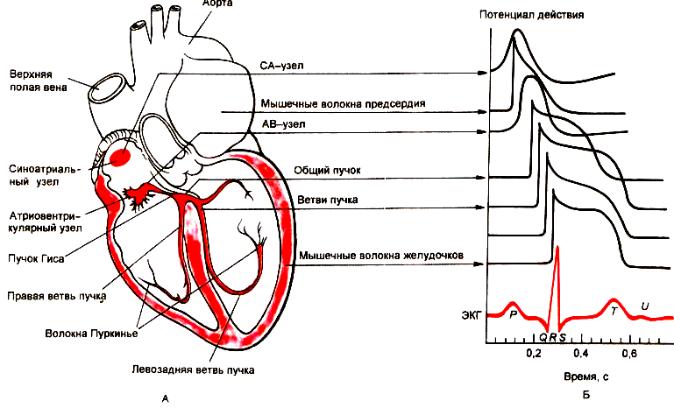Рис.1. Схема проводящей системы сердца (А) и потенциалов действия кардиомиоцитов (Б).
Таблица 1.
ОСНОВНЫЕ ТИПЫ КАРДИОМИОЦИТОВ И ИХ СВОЙСТВА

Морфофункциональная характеристика | Проводящие |  |  | сократительные миоциты
Морфофункциональная характеристика | Р-клетки |  | Клетки Пуркинье | сократительные миоциты
Основная локализация | СА-  узел | АВ-соединенение | Система Гиса-Пур-кинье | Остальной миокард
Электрофизиологическая характеристика | С медленным ответом |  | С быстрым ответом
Максимальный диастолический потенциал (МДП) | -60…- 50 | -70…-80 | - 95…- 90 | - 90…- 80
Параметры ПД
Амплитуда (мВ) | 60 -70 | 70 - 80 | 100 -120 | 100 -120
Овершут | 0 -10 | 5 -15 | 20 - 30 | 20 - 30
Длительность (мс) | 100 - 300 | 100 - 300 | 300 - 500 | 200 - 300
Скорость нарастания фазы 0 | 1-10 | 5 -20 | 500 -1000 | 100 - 300
Скорость проведения (м/с) | до 0,05 - 0,1 | 0,05 | 1 - 4 | 0,1-0,5
Частота импульсов (автоматия) | 60 - 80 | 40 - 60 | 20 - 40 | -
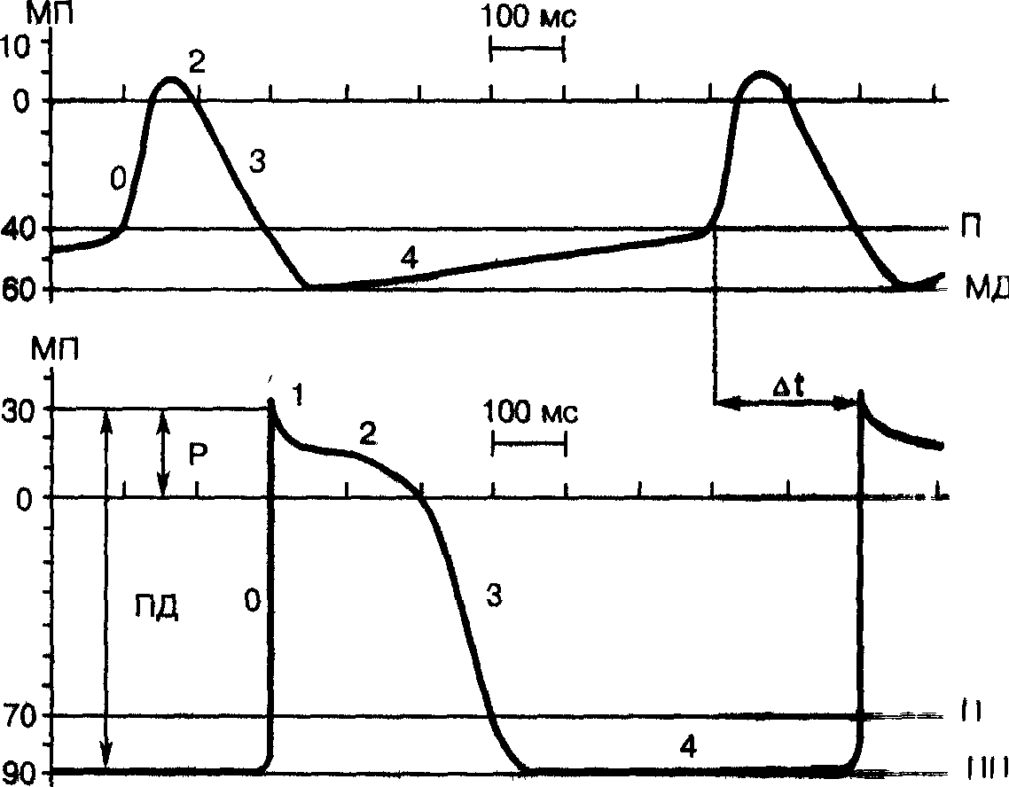
Рис. 2. Потенциал действия клетки-пейсмекера синоатриального узла и сократительного кардиомиоцита.
По оси ординат мембранный потенциал, по оси абсцисс время (мс)
П – пороговый потенциал (критический уровень деполяризации)
МДП – максимальный диастолический потенциал
Р – реверсия мембранного потенциала
∆t – время проведения возбуждения от синоатриального узла к желудочкам

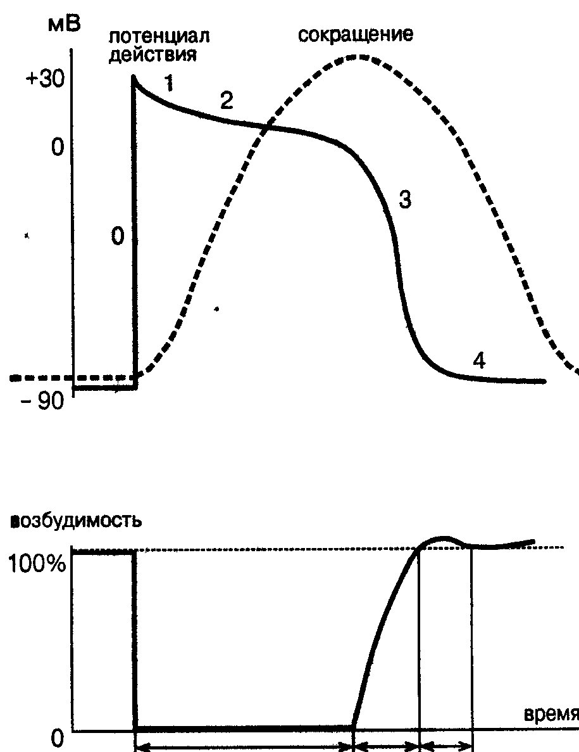
Рис. 3. Графики потенциала действия, фаз возбудимости кардиомиоцитов и кардиограммы во время систолы и диастолы.
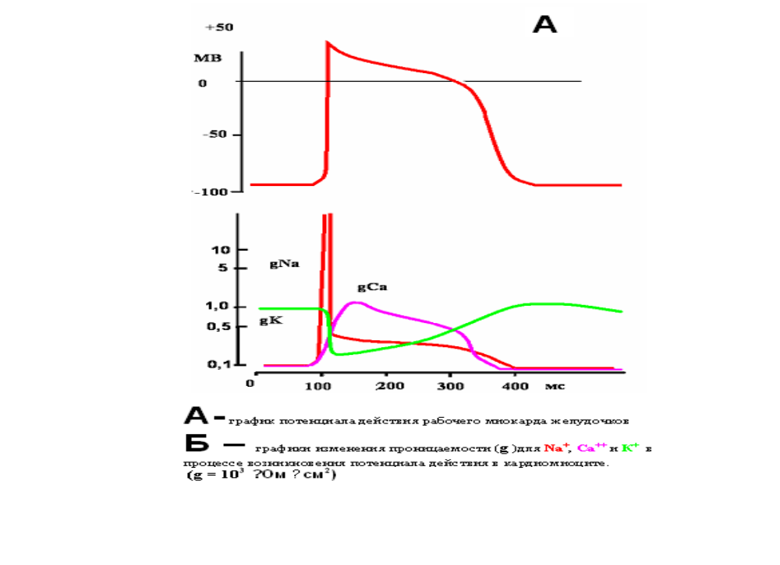 Рис. 4. График процесса возбуждения сократительного миоцита и ионных механизмов его формирования
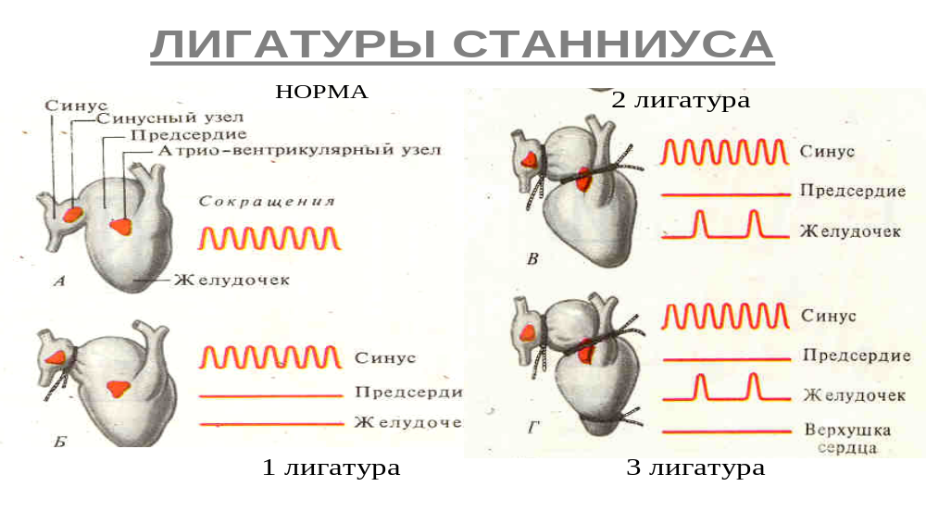
Рис.5. Схема опыта Станниуса.
Взаимодействие сократительных белков в миокарде.
Роль Са ++ в сокращении сердца — устранение блокирующего эффекта тропонин-тропомиозинового комплекса. При росте концентрации Ca ++ в саркомере с 0,1 до 10 мкмоль/л тропонин (за счет своей субъединицы C) образует комплекс с Са++ и через свою субъединицу Т сдвигает тропомиозин из области активного центра актина. Важнейшую роль в сокращении играет также АТФ. В покое АТФ — ингибитор взаимодействия актина и миозина. При появлении Са++ в районе миофибрилл этот ион активирует АТФазную активность одного из белков — миозина. АТФаза миозина расщепляет АТФ и тем самым устраняет еще одно препятствие для взаимодействия сократительных белков. Выделяемая при гидролизе АТФ энергия используется для передвижения относительно друг друга актомиозиновых мостиков. Возникают так называемые «гребковые» движения миозиновых головок, обеспечивающие «скольжение» актина относительно миозина, т. е. сокращение - укорочение саркомера.
- Без внеклеточного Са++ сердце останавливается в течение 1 минуты.
- С другой стороны, внеклеточного Са++ участвует в регуляции силы сокращения миокарда, пополняя запасы Са++ в миоплазме для последующего сокращения.
При расслаблении сердца (диастоле) происходит удаление Са++ из саркоплазмы. Это обеспечивается двумя механизмами:
1. Выбросом Са++ из клетки через плазматическую мембрану Са- насосом. Этот процесс зависит от концентрации цАМФ в кардиомиоците.
2. Обратным захватом Са++ в саркоплазматический ретикулум (СПР). Главным участником этого процесса является цАМФ-зависимый белок СПР. При его фосфорилировании активируется Са-насос СПР (Са-АТФаза СПР) и Са++ закачивается в цистерны ретикулума. Там он связывается со специальными белками: кальсеквестрином и кальцийсвязывающим белком.
В условиях перегрузки клеток сердца кальцием (например, при уменьшении кровоснабжения) ионы накапливаются митохондриями. Это нарушает их работу, так как в этих органоидах выпадают кристаллы фосфата кальция. Если же разрушение митохондрий не происходит, кальций может выводиться из них путем обмена Са++ — 1Nа+.
Организация самостоятельной работы на занятии.

Работа 1. Исследование автоматии сердца лягушки в опытах
Станниуса.
По материалам видеофильма «Автоматия сердца» оформить протокол эксперимента с наложением лигатур на разные отделы изолированного сердца лягушки: а) схематически изобразить места наложения лигатур на фоне расположения элементов проводящей системы; б) указать полученные изменения кардиограммы желудочков и их объяснить причину.
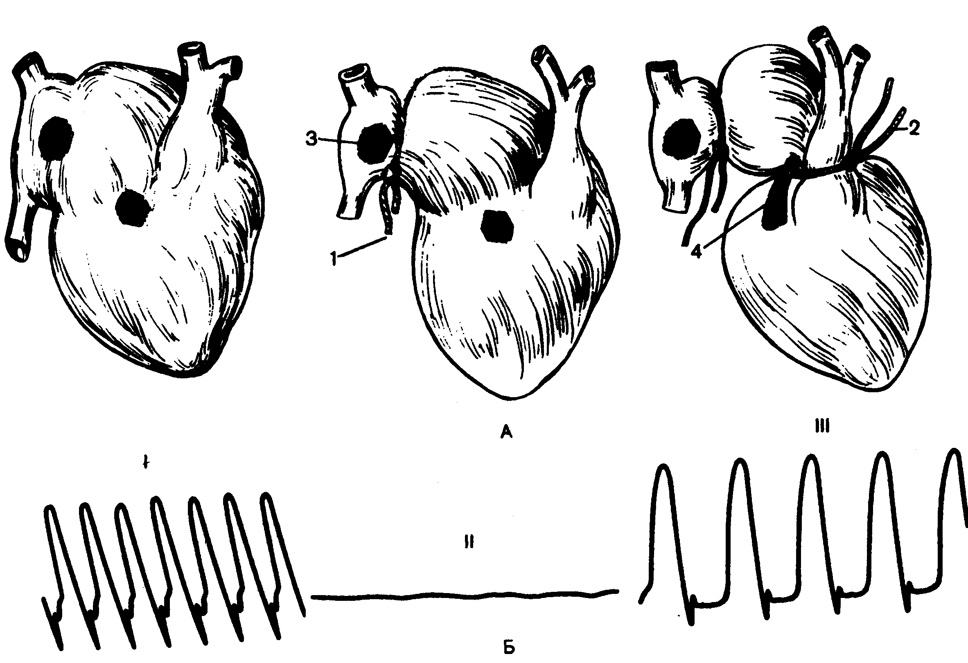

Рис.6. А - Наложение лигатур Станниуса по материалам видео-фильма: 1 – первая (изолирующая); 2 – вторая (раздражающая); 3 – синусно-предсердный узел; 4 – предсердно-желудочковый узел.
Б - Кардиограмма лягушки: I – исходная; II – после наложения первой лигатуры; III – после наложения второй лигатуры.
Сделать вывод о значении опыта Станниуса для определения главного водителя ритма сердца и градиента автоматии в проводящей системе сердца. Указать функции этой системы.

Работа 2. Особенности закона силы раздражения миокарда как
гетерогенной возбудимой системы.
По анализу кардиограмм изолированного сердца лягушки на действие раздражителей различной силы определите характер реакции миокарда, который представляет собой «функциональный» синцитий. Внесите полученные в эксперименте результаты в протокол. Объясните причину отсутствия изменений со стороны амплитуды сокращения сердца на увеличении силы раздражения после достижения его пороговой величины.
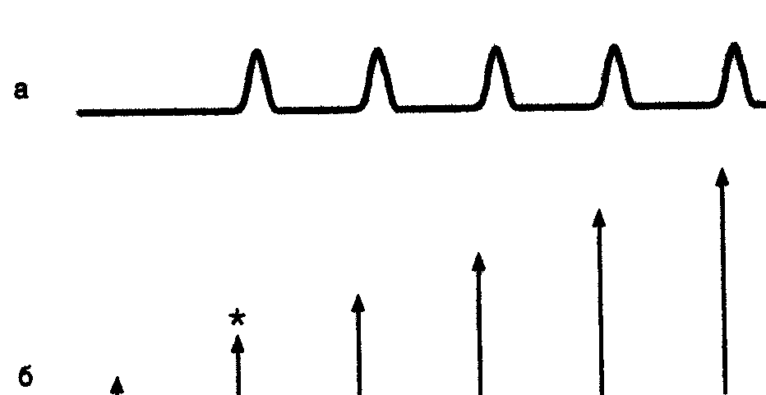
Рис. 7. Кардиограмма сердца лягушки на раздражители разной силы.
а - кардиограмма (графическая запись сокращений сердца) лягушки в ответ на экстракардиальное раздражение.
б - отметки раздражения. Знаком * обозначен раздражитель пороговой силы.
В выводах сформулируйте закон силы раздражения, характерный для миокарда, объясните биологическое значение этого явления.

Работа 3. Изучение закона частоты раздражения по результатам
опытов на изолированном сердце лягушки.
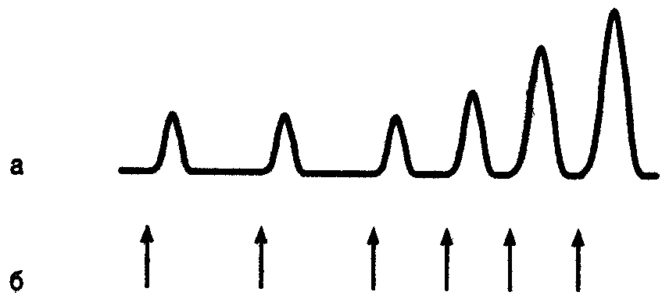
Рис 8. Реакция миокарда лягушки на раздражители одинаковой силы, но разной частоты следования.
а – кардиограмма лягушки; б – отметка раздражения.
Первые три стимула действуют с постоянной частотой, четвёртый, пятый и шестой стимулы наносятся на миокард с большей частотой следования. Вставьте в протокол результаты этого эксперимента. Объясните, почему в начале частотной стимуляции амплитуда сокращения сердца не изменяется, а затем возрастает. В выводах сформулируйте закон частоты раздражения для сердца, объясните биологическое значение феномена лестницы Боудича (явления хроноинотропии).

Работа 4. Изучение возбудимости миокарда в различные фазы
сердечного цикла.
Проведите анализ механокардиограмм разных отделов изолированного сердца лягушки при нанесении электрических стимулов в основные периоды сердечного цикла.
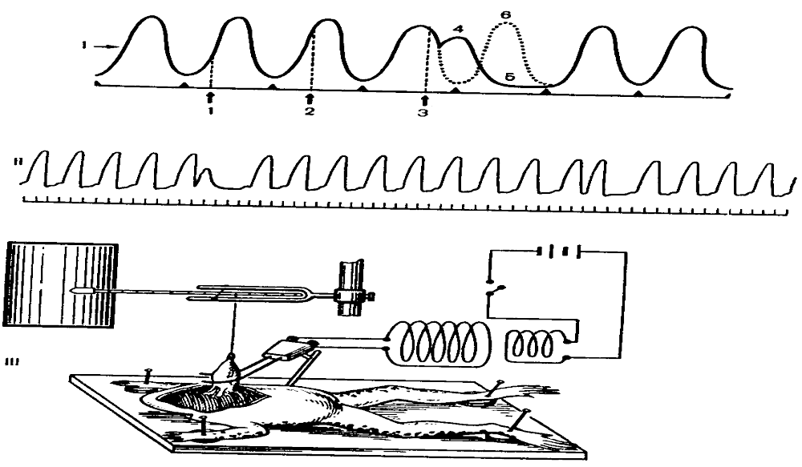 Рис.9 а. Методика эксперимента. Механокардиограммы желудоч-ков сердца лягушки с экстрасистолами.
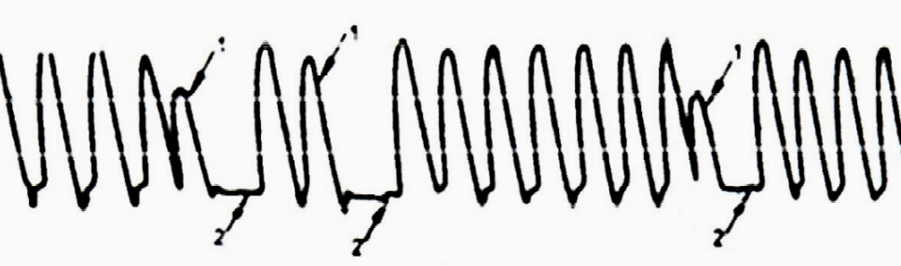 Рис.9 б. Желудочковые экстрасистолы -1, компенсаторные паузы -2
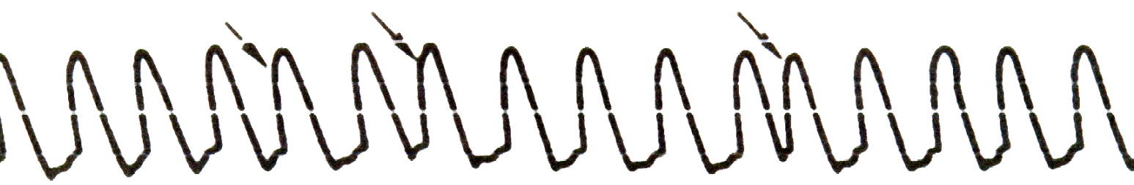 Рис.1. Наджелудочковые (предсердные) экстрасистолы (отмечены стрелками)
В протоколах укажите фрагменты механокардиограмм с экстрасистолами разных отделов сердца. Обозначьте периоды механического процесса в предсердиях и желудочках, экстрасистолы, компенсаторные паузы. Объясните, в какие фазы сердечного цикла возможно формирование экстрасистол. В чём отличие желудочковой экстрасистолы от предсердной, механизм развития компенсаторной паузы после экстрасистолы.
В выводах укажите биологическое и медицинское значение длительного периода рефрактерности при возбуждении и сокращении клеток рабочего миокарда.
Работа 5. Определение длительности сердечного цикла по пульсу.
Методика: Работа выполняется на студентах. Найдите у испытуемого пульс на лучевой артерии. Для этого охватите запястье испытуемого так, чтобы 2, 3 и 4 пальцы легли на лучевую артерию. Дистально расположенными пальцами сильнее прижмите артерию к кости, тогда указательный палец будет отчетливо ощущать пульс. Определите частоту пульса в покое; сразу после 20 приседаний за 15 секунд; через 3 мин после физической нагрузки. Рассчитайте длительность сердечного цикла по формуле: Т = 60 сек. : Р , где Р – частота пульса за 1 мин. Данные об изменении частоты пульса и длительности сердечного цикла занести в таблицу:

ФИО  испыту-  емого | Частота и длительность сердечного цикла
ФИО  испыту-  емого | В покое |  | Сразу после приседаний |  | Через 3  минуты
ФИО  испыту-  емого | Часто-та | Длитель-ность | Часто-та | Длитель-ность | Час-тота | Длитель-ность
Оцените полученные результаты. Укажите, какие фазы сердечного цикла сокращаются в первую очередь. В выводах объясните, почему в качестве критерия предельной физической нагрузки используют оценку частоты сердечных сокращений.

Ситуационные задачи:
1. Как и почему изменится возбудимость сердца и частота сердечных сокращений, если максимальный диастолический потенциал клеток водителя ритма: а) снизился на 7 мв, б) увеличился на 7 мв, в) уменьшился на 25 мв.
2. Как и почему изменится возбудимость сердца и частота сердечных сокращений, если медленная диастолическая деполяризация в клетках водителя ритма: а) развивается быстрее, б) замедляется.
3. Как и почему изменится скорость медленной диастолической деполяризации, возбудимость сердца и частота сердечных сокращений, если внеклеточная концентрация кальция: а) уменьшается, б) увеличивается.
4. Как и почему изменится сила сокращения миокарда при увеличении содержания ионов кальция в крови?
5. При изучении возбудимости миокарда изолированное сердце перфузируется раствором с пониженной концентрацией кальция. Как изменится работа сердца, потенциал действия миокарда желудочков?
6. В кардиохиругии используют кардиоплегические растворы с высоким содержанием ионов калия. Как при воздействии таких растворов изменяется работа сердца?
7. В эксперименте на полоске миокарда в перфузат ввели тетродотоксин (блокатор натриевых каналов). Каким будет потенциал действия миокарда при действии внешнего электрического раздражителя разной силы?
8. При эмоциональном возбуждении в крови увеличивается содержание катехоламинов (они увеличивают проницаемость мембраны для кальция). Как это повлияет на потенциал действия водителя ритма?
9. При гипоксии в миокарде в крови резко увеличивается концентрация катехоламинов. В такой ситуации клетки рабочего миокарда способны к спонтанной деполяризации мембраны, причем она может развиваться быстрее, чем в пейсмеккере. Каким будет в этом случае сокращение сердца?
10. При резком обезвоживании организма объем клеток сердца уменьшается. Как при этом изменяется работа сердца?
11. В покое пульс 45 ударов в минуту. Объясните, как можно проверить, какой водитель сердца определяет частоту пульса?
12. Под влиянием ацетилхолина увеличивается проницаемость мембраны клеток миокарда для калия. Как изменится частота,
проводимость и сократимость желудочков под действием ацетилхолина?
13. Как изменятся сердечный цикл, если: а) потеряет способность к проведению возбуждения атриовентрикулярный узел; б) не проводит возбуждение левая ножка пучка Гисса.
14. В какие периоды сердечного цикла: а) открыты створчатые клапаны; б) открыты полулунные клапаны; в) все клапаны закрыты? Какую функцию выполняют клапаны в сердечно-сосудистой системе?
15. При регистрации давления в левом желудочке были зафиксированы следующие результаты: 50 мм рт.ст., 125 мм рт.ст., 0. В какие фазы сердечного цикла они были получены?
16. У больного поврежден синоатриальный узел, ритм ведет атриовентрикулярный. Изменяется ли в этом случае фазовая структура сердечного цикла?
17. У больного сужено устье аорты. Какие фазы сердечного цикла изменяются при этом в первую очередь?
18. При пальпации грудной клетки можно ощутить сердечный толчок. В какую фазу сердечного цикла он наблюдается? Почему?

Тема занятия 2:
Регуляция деятельности сердца.
Актуальность темы: Сердце имеет различные уровни саморегуляции, обеспечивающие коррекцию его гемодинамической функции в различных состояниях организма. Благодаря открытию периферических механизмов регуляции сердечной деятельности и успехам кардиохирургии стала возможной успешная пересадка сердца. Помимо медикаментозной коррекции состояния миокарда используется также действие ряда экстракардиальных рефлексов для восстановления нормального сердцебиения.
Учебные цели: Изучить интракардиальные и экстракардиальные механизмы саморегуляции сердца в состоянии покоя и при физической нагрузке.
Изучение темы способствует формированию следующих компетенций:
ОПК-2: Способен выявлять и оценивать морфофункциональные, физиологические состояния и патологические процессы в организме человека, моделировать патологические состояния in vivo и in vitro при проведении биомедицинских исследований.
ОПК-2.1: Применение знаний о морфофункциональных особенностях, физиологических состояниях и патологических процессах в организме человека в профессиональной сфере.
ОПК-2.2: Применяет знания о качественных и количественных различиях между здоровьем и болезнью, этиологию, патогенез и клинику наиболее часто встречающихся заболеваний, принципы их профилактики, лечения, а также общие закономерности нарушений функций систем.
В результате изучения темы студенты должны:

Знать: | Уметь: | Владеть:
1. Функциональные показа-тели сердечной деятельно-сти.  2. Миогенные механизмы саморегуляции сердечной деятельности.  3. Особенности симпатиче-ской и парасимпатической иннервации сердца, харак-теристику положительных и отрицательных эффектов вегетативных нервов.  4. Динамику организации центральных и перифери-ческих кардиальных рефлексов.  5. Особенности влияния основных гормонов и метаболитов на сердечную деятельность. | Использовать знания физиологических основ саморегуляции сердеч-ной деятельности для оценки функционального состояния организма в условиях физической на-грузки, эмоционального стресса.  Проводить функциональ-ные пробы кардиальной направленности и анали-зировать их результаты. | Оценкой функ-ционального состояния сердечной деятельности по показателям частоты сердце-биения, величин систолического и конечнодиас-толического объёмов.
Вид занятия: практическое занятие.
Продолжительность занятия (в академических часах): 4 часа (180 мин)
Оснащение:
1. Дидактический материал: Разделы обучающей программы и её презентации по физиологии сердца «Сердечный выброс». Видеоматериалы: «Влияние некоторых веществ на изолированное сердце лягушки», Центр. науч. фильм. Манометры, тонометры и фонендоскопы.
2. Технические средства обучения (компьютер, мультимедийный проектор).
Содержание занятия:
1. Контроль исходного уровня знаний: ответы на тестовые задания по теме, представленные на сайте университета, и письменные домашние задания, блиц-опрос по основным учебным элементам темы – 40 мин.
- Проведение практических работ и оформление протоколов - 100 мин.
- Контроль усвоения материала темы: собеседование по ситуационным задачам, проверка протоколов практических работ – 40 мин.
Рекомендуемая литература:
Основная литература:
1. Нормальная физиология. Учебник. Агаджанян Н.А, Смирнов В.М. МИА, 2009
2. Физиология человека. Учебник: 2-е изд., перераб. и доп. Коротько Г.Ф (ред.), Покровский В.М (ред.) Медицина, 2007.
3. Нормальная физиология. Учебник. Судаков К.В (ред.) ГЭОТАР-Медиа, 2012.
4. Нормальная физиология. Учебник. Тель Л.З. (ред.), Агаджанян Н.А. (ред.). Литтерра, 2015
Электронные издания:
5. Орлов Р.С. Нормальная физиология. Учебник. - М.: ГЭОТАР-Медиа, 2010. - ФИРО (ЭБС Консультант студента)
6. Камкин А.Г. Атлас по физиологии. В 2-х томах. - М.: ГЭОТАР-Медиа, 2010. - УМО (ЭБС Консультант студента)
Дополнительная литература:
1. Нормальная физиология. Учебник. В 3-х томах. Яковлев В.Н., Есауленко И.Э., Сергиенко А.В. М.: Центр Академия, 2006.
2. Физиология человека: Атлас динамических схем– К.В. Судаков, В.В. Адрианов, Ю.В. Вагин, И.И. Киселёв. - М.: ГЭОТАР-Медиа, 2009.
3. Банк тестовых заданий по теме.
4. Видеоматериалы.
Вопросы, изученные ранее и необходимые для освоения данной темы: 1. Анатомия и физиология вегетативной нервной системы и иннервации сердца.
2. Физиологические свойства сердца. Сердечный цикл, методы исследования деятельности сердца.
Контрольные вопросы для самостоятельной внеаудиторной работы:
1. Характеристика функциональных показателей деятельности сердца: систолического (ударного) объёма, конечного систолического, конечного диастолического объёмов крови, частоты сердечных сокращений, минутного объема крови (сердечного выброса).
2. Механизмы, обеспечивающие венозный возврат крови к сердцу.
3. Морфо-функциональная характеристика эфферентной симпатической и парасимпатической иннервации сердца:
- расположение центров в головном и спинном мозге, вегетативных ганглиев, преганглионарных и постганглионарных волокон;
- медиаторные системы в ганглиях и на сердце, особенности холинорецепторов, адренорецепторов;
- особенности влияний вегетативной нервной системы на сердце.
4. Виды рефлекторной регуляции деятельности сердца:
- Функциональная характеристика депрессорных и прессорных безусловных собственных кардиокардиальных и экстракардиальных рефлексов. Схемы организации рефлексов Циона-Людвига, Геринга, Парина, Бейнбриджа. характеристика сопряженных рефлексов (Данини-Ашнера, Гольца), их медицинское значение.
- Значение условных рефлексов в регуляции работы сердца.
- Роль внутрисердечных «периферических» рефлексов.
5. Виды гуморальной регуляции работы сердца:
- влияние адреналина и норадреналина, тироксина, глюкокортикоидов, брадикинина и т.д.;
- роль ионного состава крови, интерстициальной жидкости.
6. Характеристика миогенных механизмов саморегуляции деятельности сердца: гетерометрический и гомеометрический механизмы, эффект Анрепа, хроноинотропия.
7. Оценка эффективности сердечной регуляции при прессорной пробе и физической нагрузке.
8. Основные принципы методов определения систолического и минутного объемов крови.
В тетради для практических занятий выполнить задания:
1. Изобразить схему эфферентной иннервации сердца. Обозначить расположение вегетативных центров, ганглиев, медиаторов и их действие на хеморецепторы в синапсах. Указать вегетативные эффекты со стороны миокарда.
2. Нарисовать схемы прессорного и депрессорного вариантов рефлекса Геринга. Отметить рецепторную зону и стимулы, включающие рефлекторный ответ; центры, медиаторные системы в сердце; характер изменений показателей сердечной деятельности.
3. Представить схематически рефлексы Циона-Людвига и Парина. Указать, что общего в схемах их организации и в чём разница.
4. Нарисовать схему рефлекса Данини-Ашнера (глазо-сердечного рефлекса) с указанием его медиаторных систем и эффекта в норме. Указать его классификационные признаки с учётом особенностей нервной регуляции сердечной деятельности. Обосновать его значение для практической медицины. Перечислить варианты других сопряжённых рефлексов, оказывающих влияние на сердечную деятельность при определённых условиях внешней среды и состояниях организма.
Тематика реферата: Физиологические основы пересадки сердца.

Информационный блок.
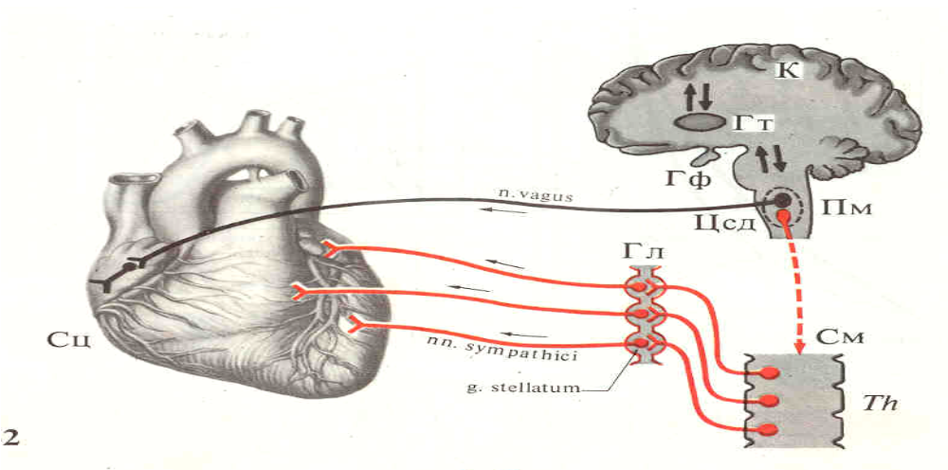
Рис. 1. Вегетативная иннервация сердца.

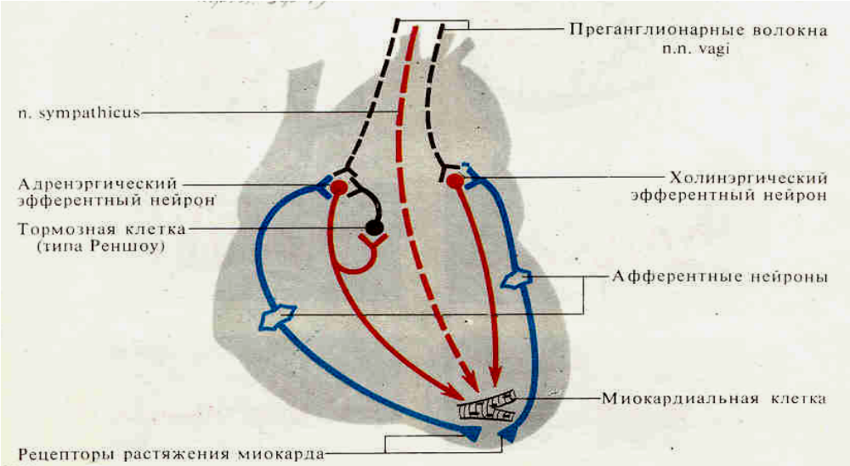
Рис. 2. Схема периферических нервных механизмов саморегуляции сердечной деятельности.

Внутрисердечные рефлексы по Г.И. Косицкому:
1. При низком давлении крови в полостях - повышение растяжения правого предсердия усиливает сокращения левого желудочка, чтобы освободить место притекающей крови и разгрузить систему
2. При высоком давлении крови в устье аорты - переполнение камер сердца кровью снижает силу сокращений, крови в аорту выбрасывается меньше, и она депонируется в венозной части системы
В состоянии покоя сердце нагнетает от 4 до 6 л крови в минуту, за день до 8–10 тыс. л крови.
Влияния различных условий на производительность сердца:
Без особых изменений - сон, умеренные изменения температуры окружающей среды. Увеличение активности – приём пищи (на 30%), физическая работа (более 400 -700%), высокая температура окружающей среды, беременность, норадреналин, тревога и возбуждение (на 50–100%).
Факторы, регулирующие конечно-диастолический объём в физиологических условиях:
- Растяжение кардиомиоцитов УВЕЛИЧИВАЕТСЯ в результате повышения: 1) силы сокращений предсердий; 2) общего объёма крови; 3) венозного тонуса; 4) насосной функции скелетных скелетных мышц; 5) отрицательного внутригрудного давления.

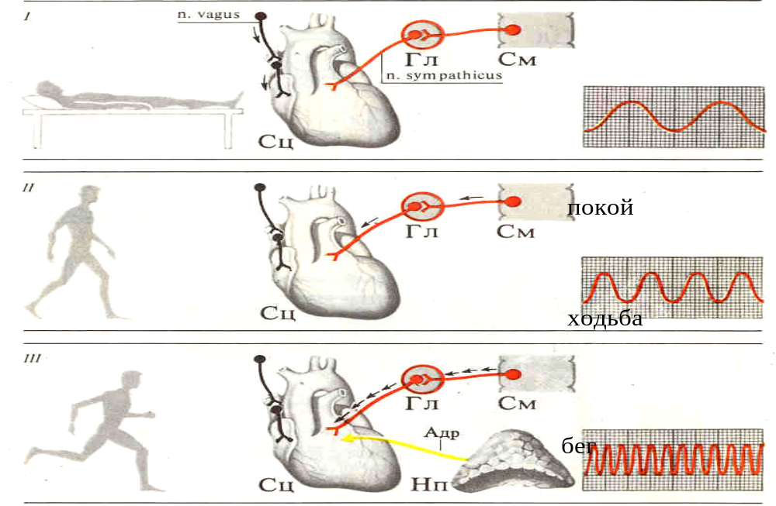
Рис. 3. Изменение работы сердца при физической нагрузке.
Динамика развития рефлекса Циона-Людвига:
1. Увеличение артериального давления.
2. Раздражение барорецепторов высокого давления рецепторной зоны дуги аорты.
3. Увеличение частоты импульсации в афферентных нервных волокнах, идущих в составе депрессорного нерва (веточка вагуса).
4. Активация депрессорной зоны сосудодвигательного центра в передних отделах продолговатого мозга у нижнего угла ромбовидной ямки (гигантоклеточное ретикулярное ядро, ретикулярное вентральное ядро, каудальное и оральное ядра моста, заднее ядро Х нерва).
5. Активация ядер блуждающего нерва (парасимпатической нервной системы) через медиатор ацетилхолина приводит к снижению частоты работы сердца, уменьшению скорости распространения возбуждений по проводящей системе сердца, силы сокращений предсердий и желудочков.
6. Уменьшение ударного и минутного объемов крови.
7. Снижение артериального давления.
Динамика развития прессорного варианта рефлекса Геринга:
1. Снижение артериального давления (например, в результате кровотечения).
2. Раздражение барорецепторов каротидного синуса сонных артерий.
3. Изменение частоты возбуждений, идущих от этой рецепторной зоны по нервным волокнам в составе языкоглоточного нерва (нерв Геринга) в сосудодвигательный центр.
4. Активация прессорной зоны сосудодвигательного центра, расположенного в заднебоковых отделах продолговатого мозга на уровне нижнего угла ромбовидной ямки (ядро одиночного пути, латеральное и парамедианное ретикулярное ядро, хеморецепторная зона дыхательного центра). Нейроны этой зоны имеют эфферентный выход на симпатические центры: Th1-5 для сердца (Th1– L2 для сосудов).
5. Активация центров симпатической нервной системы вызывает с помощью медиатора норадреналина и β1-адренорецепоров положительный хроно-, ино-, дромотропный эффекты.
6. Увеличение ударного и минутного объемов крови.
7. Увеличение артериального давления.
Динамика развития вазокардиального рефлекса Парина:
Формируется в ответ на изменение давления крови в артериях малого круга.
1. При увеличении давления крови раздражаются барорецептры артерий малого круга кровообращения.
2. Увеличенная частота импульсов по афферентным волокнам в составе блуждающего нерва поступает в депрессорный отдел сосудодвигательного центра продолговатого мозга.
3. Нейроны этой зоны имеют эфферентный выход на парасимпатические нейроны заднего ядра Х нерва для сердца (IX и VII нерва для некоторых сосудов головы) и оказывают тормозной эффект на спинальные симпатические нейpoны, иннервирующие сердце и сосуды.
4. Снижение частоты и силы сокращения сердца.
5. Уменьшение ударного и минутного объема крови.
6. Снижение давления крови в артериях малого круга кровообращения.
Динамика развития вазокардиального рефлекса Бейнбриджа.
1. Рецепторы предсердий возбуждаются при растяжении миокарда: А- рецепторы при сокращении мускулатуры предсердий, В-рецепторы при ее пассивном растяжении (увеличении внутрипредсердного давления).
2. Импульсы от рецепторов предсердий поступают по чувствительным волокнам блуждающих нервов к циркуляторным центрам продолговатого мозга и другим отделам ЦНС.
3. Сигналы от А-рецепторов (в отличие от В-рецепторов), по всей вероятности, повышают симпатический тонус. Именно возбуждением этих рецепторов объясняют тахикардию, часто (но не всегда) возникающую в эксперименте при очень сильном растяжении предсердий, обусловленном быстрым введением в кровоток большого объема жидкости (рефлекс Бейнбриджа).
Рефлекторные реакции, возникающие при возбуждении одних только В-рецепторов, во многом сходны с эффектами возбуждения барорецепторов. К этим реакциям относится торможение симпатического и возбуждение парасимпатического отделов циркуляторных центров продолговатого мозга, сопровождающиеся соответствующими изменениями функции сердечно-сосудистой системы.
Причина дыхательной аритмии сокращений сердца.
В конце вдоха ЧСС несколько учащается, а в конце выдоха — уменьшается. Венозному возврату крови к сердцу способствует отрицательное давление в грудной полости. Оно передается на находящиеся в полости сосуды и обеспечивает присасывающее действие. Во время вдоха отрицательное давление увеличивается, присасывающее действие возрастает и в сердце поступает больше крови. На основании рефлекса Бейнбриджа при увеличенном притоке крови к сердцу (избыток крови растягивает полые вены) его работа усиливается. При выдохе — обратная картина.

Организация самостоятельной работы на занятии:
Работа 1. Гуморальная регуляция деятельности сердца.
На основании материалов учебного видеофильма «Влияние некоторых веществ на изолированное сердце лягушки» в протоколе кратко описать суть эксперимента и объект исследования c хроно- и инотропными эффектами. Результаты наблюдений занести в таблицу. Реакции миокарда на воздействие веществ зарисовать в виде кардиограмм или указать характер изменений его свойств.
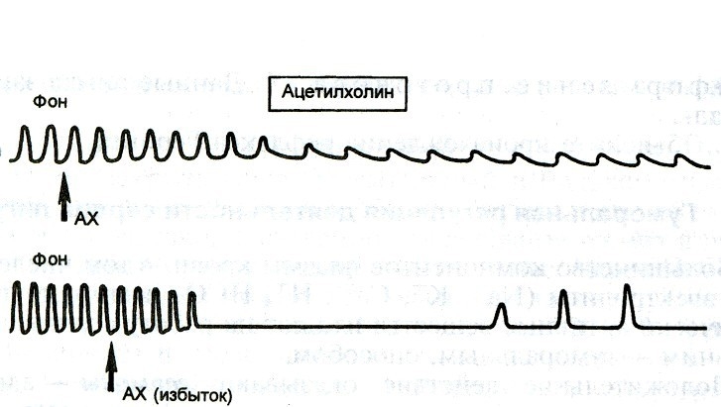
Кардиограмма 1. Влияние ацетилхолина.
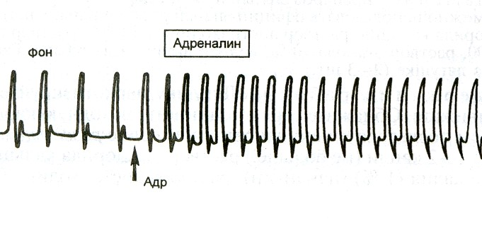
Кардиограмма 2. Влияние адреналина.
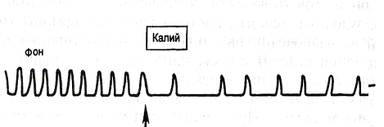
Кардиограмма 3. Влияние раствора с отсутствием ионов калия.
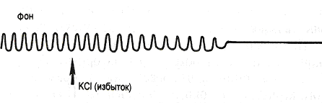
Кардиограмма 4. Влияние раствора с избытком ионов калия.
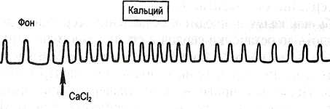
Кардиограмма 4. Влияние раствора с избытком ионов кальция.

Таблица 1.
Вид воздействия | Характер изменении частоты и силы сокращений | Механизмы изменений сердечной деятельности
Раствор с избытком CaCl₂
Раствор Рингера без KCl
Раствор с избытком KCl
Раствор адреналина
Раствор ацетилхолина
В выводах указать роль гуморальных факторов (гормонов, метаболитов) в регуляции сердечной деятельности, их медицинское значение.
Работа 2. Влияние различных факторов на показатели сердечной
деятельности.
На основании материалов, представленных в обучающей программе «Физиология сердца» раздела: «Сердечный выброс» внесите в протоколы в виде таблицы результаты изменений параметров сердечной деятельности при различных состояниях. Укажите причины этих изменений и регуляторные механизмы.
Таблица 2.
Факторы, действующие на сердце | Характер изменений и механизмы
Факторы, действующие на сердце | Частоты  сердечных  сокращений | Ударного объёма  (СОК) | Сердечного выброса  МОК = ЧСС х СОК
Стимуляция симпатического нерва
Стимуляция парасимпатического нерва
Увеличение венозного возврата
Низкая частота сердцебиений
Высокая частота сердцебиений
Физическая нагрузка
Внезапное снижение давления
Внезапное повышение давления
Внезапное уменьше-ние объёма крови

В выводах перечислите виды регуляции сердечной деятельности на изменения как внешней, так и внутренней среды.

Работа 3. Исследование частоты сердечных сокращений во
время натуживания (прессорной пробы).
При натуживании и задержке дыхания повышается внутригрудное и внутрибрюшное давление, что снижает приток крови в правое предсердие. Уменьшается просвет лёгочных капилляров и увеличивается сопротивление кровотоку в сосудах малого круга кровообращения. В результате уменьшается СОК (иногда до 15-20 мл.), что компенсаторно вызывает изменение частоты сердечных сокращений. В норме у нетренированных людей увеличение частоты продолжается 15-20 с. При недостаточной эффективности механизмов регуляции частота продолжает повышаться в течение всего процесса натуживания. У хорошо тренированных людей реакция выражена незначительно, за каждые 5 с увеличение на 1-2 удара.
Методика: Для работы необходимы манометр, ватные шарики, спирт. У испытуемого, находящегося в положении сидя, определяют пульс на лучевой артерии. Для этого в области запястья ниже основания большого пальца исследователь должен положить на лучевую артерию 2, 3 и 4 пальцы. При этом дистально расположенные пальцы должны сильнее прижимать артерию к кости, тогда проксимально лежащий палец будет отчетливо ощущать пульсовые удары. Сосчитать число пульсовых ударов за 20 с, умножив показатель на 3. Для выполнения прессорной пробы после предварительного глубокого вдоха испытуемый имитирует выдох в манометр, поддерживая в нём давление на уровне 40 мм ртутного столба в течение 30 с. Частоту пульса начинать считать через 10 с после начала натуживания, затем сразу после его прекращения.
Результаты исследования оформить в виде таблицы:
Таблица 3.
Испытуе-мые | Частота пульса
Испытуе-мые | В покое | Через 10 сек после начала пробы | Сразу после  пробы
Оцените характер полученных изменений и объясните причины и механизмы нарастания частоты пульса, если наблюдалась тахикардия, или его снижения в случае брадикардии.
В выводах укажите значение прессорной пробы в оценке эффективности механизмов регуляции сердечной деятельности при изменении венозного возврата крови к сердцу.
Работа 4. Оценка физической подготовленности по данным степ-
теста Керша и работоспособности на основании индекса
Гарвардского степ-теста.
Успешная деятельность человека, характеризующаяся высоким уровнем эффективности, который осуществляется при малых энергетических и нервных затратах, т.е. при высокой продуктивности в эмоциональном состоянии субъективного комфорта. Одними из объективных критериев, отражающих такое состояние, могут быть показатели сердечно-сосудистой системы. В основу оценки физической работоспособности человека по показателям сердечно-сосудистой системы положена линейная зависимость между значениями частоты сердечных сокращений (ЧСС) и мощности выполняемой работы. Известно, что функции кровообращения являются факторами, ограничивающими выполнение предельных физических нагрузок. Таким образом, по характеру сдвига и восстановления ЧСС при нагрузке можно оценивать физическую работоспособность и функциональные возможности кровообращения человека.
Методика: Оснащение: двухступенчатая лестница, секундомер, кушетка. Высота ступени при росте: 150—160 см — 30 см; 161 — 167 см — 35 см; 168—175 см — 40 см; 176—184 см — 45 см; при более высоком росте — 50 см. Длина лестницы 65 см, ширина каждой ступени 22,5 см. Испытуемый использует ступеньку или скамейку соответственно своему росту. В течение 3 минут поднимается на эту ступеньку и спускается с неё в возможно быстром темпе. После восхождения сразу измерить пульс и сопоставить его с данными таблицы степ-теста Керша.
Таблица 2.
Оценка подготовленности по Кершу | Возраст, годы
Оценка подготовленности по Кершу | 18-26 | 27-60
Оценка подготовленности по Кершу | Пульс, уд/мин
Превосходная  Отличная  Хорошая  Удовлетворительная  Посредственная  Плохая  Очень плохая | 73  74-82  83-90  91-100  101-107  108-114  115 | 74  75-83  84-92  93-103  104-112  113-121  122
При оформлении протокола оцените физическую форму испытуемых, которая будет носить лишь приблизительный характер, но выявит тенденцию.
Оценка физической работоспособности по индексу Гарвардского степ-теста: Работа выполняется другими участниками исследования аналогично предыдущей методике. Однако подъём на ступеньку осуществлять в течение 5 минут. После степ-теста у испытуемого в положении сидя подсчитать пульс на 2, 3, 4-й минутах (в течение первых 30 с каждой минуты) восстановительного периода после нагрузки. По полученным данным рассчитать индекс Гарвардского степ-теста (ИГСТ).
ИГСТ = Т× 100 : [2 ×(Р2 + РЗ + Р4)],
где Т — время выполнения теста в секундах (т. е. 300 с); PI, Р2, РЗ, Р4 — значения пульса за первые 30 с на 1, 2, 3, 4-й минутах восстановления. Если в течение 5 мин испытуемый не выдерживает ритм подъёмов, нагрузку прекращают и в формулу подставляют то время, в течение которого выполнялась проба.
В протоколе указать результаты измерений. Оценить физическую работоспособность и функциональные возможности сердечно-сосудистой системы по данным индекса Гарвардского степ-теста.
Таблица 3.
Физическая работоспособность — резервы сердечно-сосудистой сис-  темы  темытемы | ИГТС (усл. ед.)
Низкие | <55
Ниже среднего | 56-64
Средние | 65-79
Хорошие | 80-89
Отличные | >90
В выводах назовите факторы, которые могут повлиять на физическую работоспособность человека. Обоснуйте значимость оценки показателей деятельности сердца в обеспечении выполнения физической нагрузки.

Ситуационные задачи:
1. Очень высокий тонус симпатических нервов сердца может привести к тетаническому сокращению сердечной мышцы. Так ли это?
2. Согласно закону Франка-Старлинга минутный объем крови всегда уменьшается, когда понижается центральное венозное давление. Верно ли это?
3. Как изменится минутный объем крови, если центральное венозное давление снизилось, а тонус симпатических нервов сердца повысился?
4. У животного с аутотрансплантированным сердцем в покое химически (кислотой) раздражается изолированный каротидный синус, что рефлекторно вызывает увеличение глубины дыхания (гиперпноэ). Изменится ли при этом сердечный выброс?
5. В вольер с собакой, у которой произведена аутотрансплантация сердца, пустили зайца. Собака побежала за ним. Изменится ли работа сердца у этой собаки? Ответ объясните.
6. Путем охлаждения выключили пейсмеккер. Остановленное сердце после паузы электрически раздражается в обычном ритме. Какими будут сокращения сердца?
7. У животного при неизменной частоте сердцебиений частично пережали аорту, что привело к увеличению сопротивления в ней. Венозный приток остался неизменным. Оцените силу сокращений левого жердочка, сердечный выброс?
8. Изолированное сердце перфузируется так, что давление в правом предсердии возрастает. Как при этом меняется сердечный выброс? Почему?
9. Человеку с лечебной целью ввели атропин (холинолитик). Изменится ли работа сердца в этом случае?
10. У животного стимулируется периферический конец перерезанного в шейном отделе левого блуждающего нерва. Какие эффекты проявятся в этом случае?
11. У животного фармакологически блокировали альфа-адренорецепторы. Изменится ли работа сердца при стимуляции симпатических нервов сердца?
12. Животному внутривенно ввели адреналин. Может ли при этом наблюдаться уменьшение частоты сердечных сокращений?
13. В клинике при некоторых нарушениях ритма сердца используют надавливание на зоны расположения каротидных синусов. С какой целью это делается?
14. Если человек долго лежал, а затем резко встал. Какие изменения в работе сердца можно ожидать в этом случае?
15. У больного приступ тахикардии. Под рукой нет необходимых лекарств. Как можно попытаться оборвать приступ?

Тема занятия 3:
Физиология кровеносных сосудов. Физиологические
методы исследования гемодинамики.
Актуальность темы: Большое внимание научная медицина и практическое здравоохранение уделяют исследованию и лечению болезней системы кровообращения. Тонус сосудов во многом определяет параметры системной гемодинамики. Нарушение сосудистого тонуса может проявляться как состоянием артериальной гипертензии, так и гипотензией, которые возникают, как правило, на фоне длительного и неадекватного психоэмоционального перенапряжения. Повторяющиеся чрезмерные нагрузки, продолжительное сужение артерий уменьшают приток к окружающим тканям крови, доставку питательных веществ и кислорода, что нарушает их функциональное состояние.
Учебные цели: Изучить основные законы гемодинамики, функциональную характеристику сосудистого русла, механизмы регуляции тонуса сосудов, клинико-физиологические методы исследования кровообращения.
Изучение темы способствует формированию следующих компетенций:
ОПК-2: Способен выявлять и оценивать морфофункциональные, физиологические состояния и патологические процессы в организме человека, моделировать патологические состояния in vivo и in vitro при проведении биомедицинских исследований.
ОПК-2.1: Применение знаний о морфофункциональных особенностях, физиологических состояниях и патологических процессах в организме человека в профессиональной сфере.
ОПК-2.2: Применяет знания о качественных и количественных различиях между здоровьем и болезнью, этиологию, патогенез и клинику наиболее часто встречающихся заболеваний, принципы их профилактики, лечения, а также общие закономерности нарушений функций систем.
В результате изучения темы студенты должны:

Знать: | Уметь: | Владеть:
1. Факторы, определяю-щие движение крови по сосудам.  2. Функциональную роль различных типов сосудов.  3. Особенности иннерва-ции сосудов и регуляции сосудистого тонуса.  4. Особенности влияния гормонов и метаболитов на тонус сосудов. Роль миогенных механизмов.  5. Показатели артериаль-ного давления и факторы его обеспечивающие.  6. Основные методы исследования системы кровообращения. | Определять пульс на лучевой артерии и анализировать его пальпа-торные характеристики для оценки показателей сердечной деятельности и сосудистого тонуса.  Измерять артериальное давление по методам Короткова и Рива-Рочи и оценивать его с учётом физиологических показателей.  Использовать знания физиологических основ регуляции сердечной деятельности и сосудис-того тонуса для оценки функционального состо-яния системы микроцир-куляции. | Пальпаторным методом определения артериального пульса и измерения артериального давления по методу Короткова с оценкой показателей нормы.

Вид занятия: практическое занятие.
Продолжительность занятия (в академических часах): 4 часа (180 мин)
Оснащение:
1. Дидактический материал: Разделы обучающей программы и её презентации по физиологии сосудов «Анатомический обзор: Структура и функции сосудов», «Измерение кровяного давления», «Саморегуляция капиллярного кровотока». Видеоматериалы: «Движение крови по сосудам». Лен. науч. фильм. Тонометры и фонендоскопы.
2. Технические средства обучения (компьютер, мультимедийный проектор).
Содержание занятия:
1. Контроль исходного уровня знаний: ответы на тестовые задания по теме, представленные на сайте университета, и письменные домашние задания, блиц-опрос по основным учебным элементам темы – 40 мин.
- Проведение практических работ и оформление протоколов - 100 мин.
- Контроль усвоения материала темы: собеседование по ситуационным задачам, проверка протоколов практических работ – 40 мин.

Рекомендуемая литература:
Основная литература:
1. Нормальная физиология. Учебник. Агаджанян Н.А, Смирнов В.М. МИА, 2009
2. Физиология человека. Учебник: 2-е изд., перераб. и доп. Коротько Г.Ф (ред.), Покровский В.М (ред.) Медицина, 2007.
3. Нормальная физиология. Учебник. Судаков К.В (ред.) ГЭОТАР-Медиа, 2012.
4. Нормальная физиология. Учебник. Тель Л.З. (ред.), Агаджанян Н.А. (ред.). Литтерра, 2015
Электронные издания:
5. Орлов Р.С. Нормальная физиология. Учебник. - М.: ГЭОТАР-Медиа, 2010. - ФИРО (ЭБС Консультант студента)
6. Камкин А.Г. Атлас по физиологии. В 2-х томах. - М.: ГЭОТАР-Медиа, 2010. - УМО (ЭБС Консультант студента)
Дополнительная литература:
1. Нормальная физиология. Учебник. В 3-х томах. Яковлев В.Н., Есауленко И.Э., Сергиенко А.В. М.: Центр Академия, 2006.
2. Физиология человека: Атлас динамических схем– К.В. Судаков, В.В. Адрианов, Ю.В. Вагин, И.И. Киселёв. - М.: ГЭОТАР-Медиа, 2009.
3. Банк тестовых заданий по теме.
4. Видеоматериалы.

Вопросы, изученные ранее и необходимые для освоения данной темы:
1. Основы гидродинамики и законы движения жидкости по трубам.
2. Строение сосудов и анатомия кругов кровообращения.
3. Анатомия и физиологию вегетативной нервной системы, иннервации сосудов.

Контрольные вопросы для самостоятельной внеаудиторной работы:
1. Функциональная классификация и характеристика кровеносных сосудов.
2. Динамика изменения давления, сопротивления и скорости кровотока в сосудистой системе. Факторы, влияющие на эти показатели.
3. Определение показателей систолического, диастолического и среднего давления. Пульсовые колебания кровотока и давления в артериях.
4. Давление и скорость кровотока в венозном русле. Определение и характеристика центрального венозного давления, механизмы венозного возврата.
5. Функциональная характеристика микроциркуляторного русла и механизмы обмена в капиллярах (формулу Старлинга).
6. Виды регуляции тонуса сосудов:
6.1. Функциональная характеристика сосудодвигательного центра и вегетативной иннервации сосудов. Особенности рефлекторной регуляции тонуса резистивных и емкостных сосудов.
6.2. Понятие «базального тонуса сосудов», механизмы его формирования. Характеристика миогенной регуляции периферического кровотока.
6.3. Гуморальная регуляция сосудистого тонуса. Роль метаболитов и
7. Функции лимфатической системы. Механизмы образования лимфы. Характеристика лимфообращения. Регуляция лимфотока.
8. Методы исследования системы кровообращения:
8.1. Характеристики артериального пульса и способы их определения для оценки состояния сердечной деятельности и сосудов.
8.2. Прямые и неинвазивные методы измерения (пальпаторный и
аускультативный) артериального давления.
8.3. Принципы измерения венозного давления.

В тетради для практических занятий выполнить задания:
1. Представить схему иннервации резистивных и емкостных сосудов с указанием расположения сосудодвигательных центров, эффектов влияния вегетативных нервов и действия медиаторов на хеморецепторы сосудов.
2. Представить динамику развития сосудистого рефлекса Циона-Людвига с указанием расположения рецепторной зоны и характера стимула, включающего рефлекс, центра, нервов, медиаторов и хеморецепторов взаимодействия на сосуде, рефлекторного изменения тонуса и просвета сосуда, артериального давления. Изобразить схематически его рефлекторную дугу.
3. Представить динамику развития прессорного варианта сосудистого рефлекса Геринга с указанием расположения рецепторной зоны и характера стимула, включающего рефлекс, центра, нервов, медиаторов и хеморецепторов взаимодействия на сосуде, рефлекторного изменения тонуса и просвета сосуда, артериального давления. Изобразить схематически его рефлекторную дугу.
3. Изобразить схематически графическую записи артериального давления при прямом (кровавом) способе регистрации. Обозначить волновые характеристики его показателей.

Тематика реферата:
1. Проблемы микроциркуляции, значение для клиники.
2. Сосудистый тонус кровеносной системы и его значение для жизнедеятельности организма.

Информационный блок.
Факторы, определяющие гемодинамику и показатели артериального давления:
- Работа сердца (МОК и СОК)
- Тонус сосудов (ОПСС)
- Масса циркулирующей крови
- Вязкость крови
- Эластические свойства сосудов
Внутреннее давление в сосуде складывается:
- из давления наполнения, трансмурального давления Pt = F/ r
F – напряжение, r – радиус сосуда
- гидродинамического давления
- гидростатического давления
Интенсивность кровотока в органах зависит от разности давлений и периферического сопротивления в данном сосудистом русле: Q= ΔP/R.
Главные параметры в системе микроциркуляции:
- Скорость кровотока.
- Кровяное давление.
- Количество функционирующих капилляров.

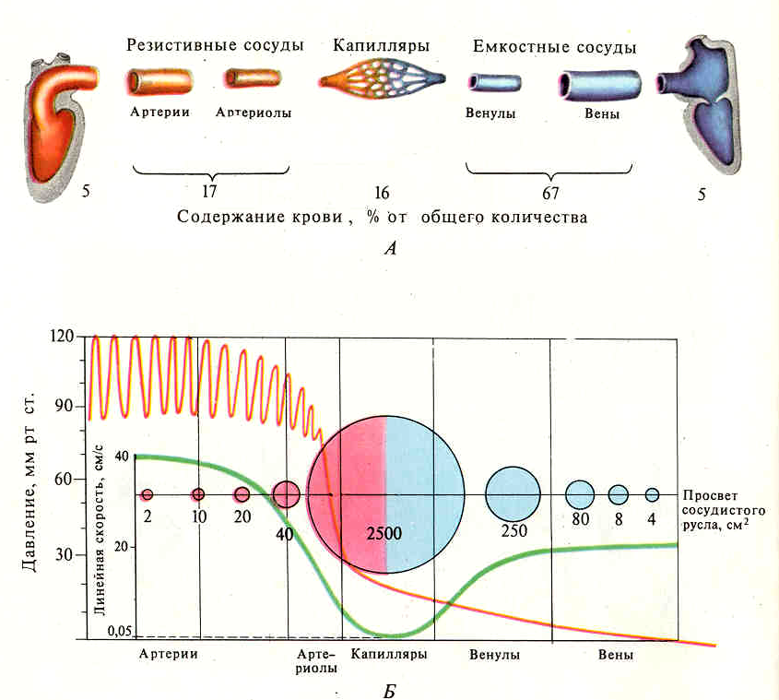
Рис. 1. Показатели гемодинамики в разных отделах сосудистого русла.

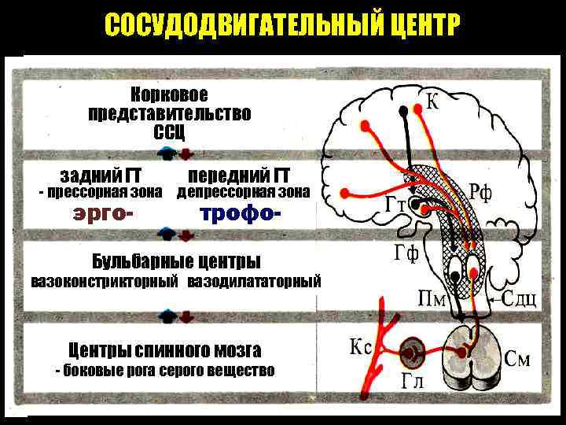

Рис. 2. Структуры сосудодвигательного центра.
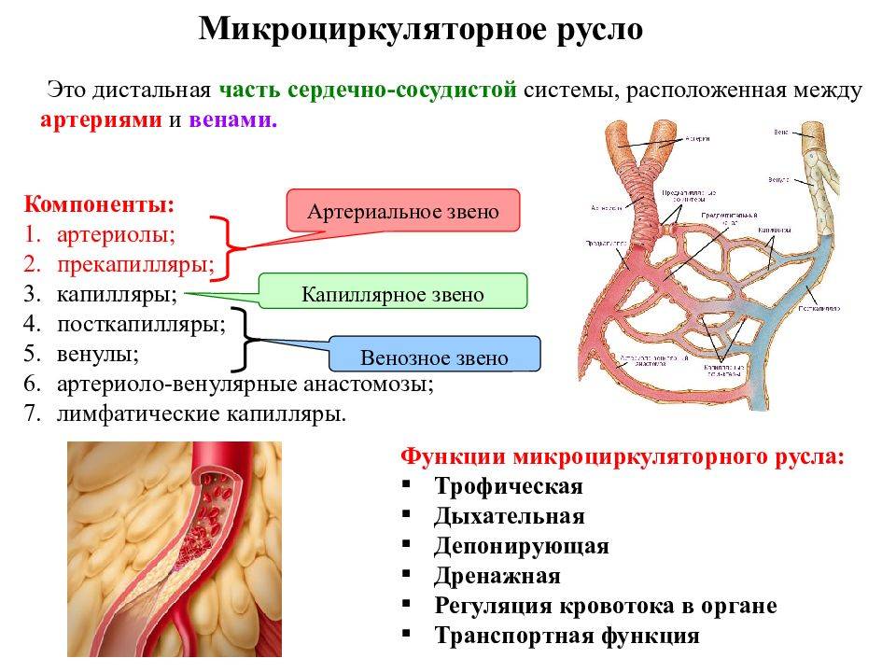
Рис. 3. Компоненты и функции микроциркуляторного русла.

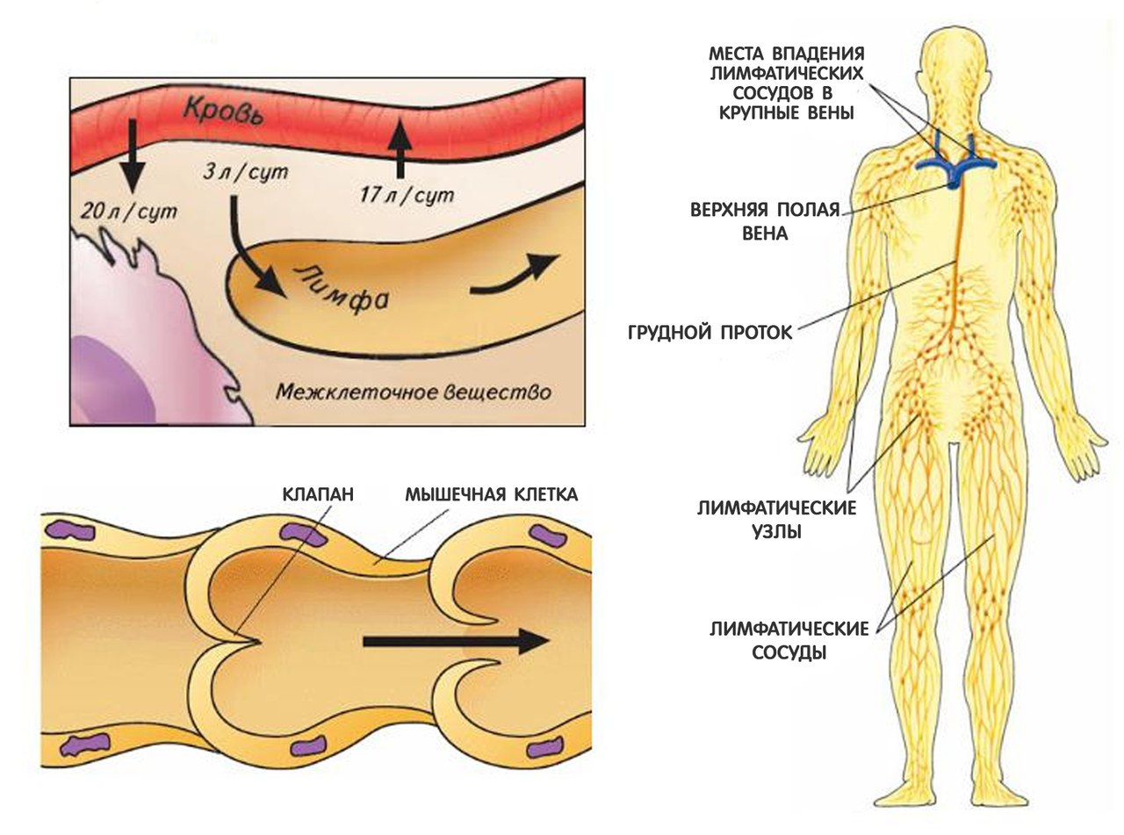
Рис. 4. Компоненты лимфатической системы и лимфангиона.
Факторы, обеспечивающие движение лимфы:
- Интенсивность лимфообразования.
- Сокращение стенки лимфатического сосуда.
- Роль клапанов в лимфатическом сосуде.
- Сокращение скелетных мышц.
- Присасывающее действие грудной клетки.
Прямой метод регистрации артериального давления путём введения в артерию иглы с датчиками давления.
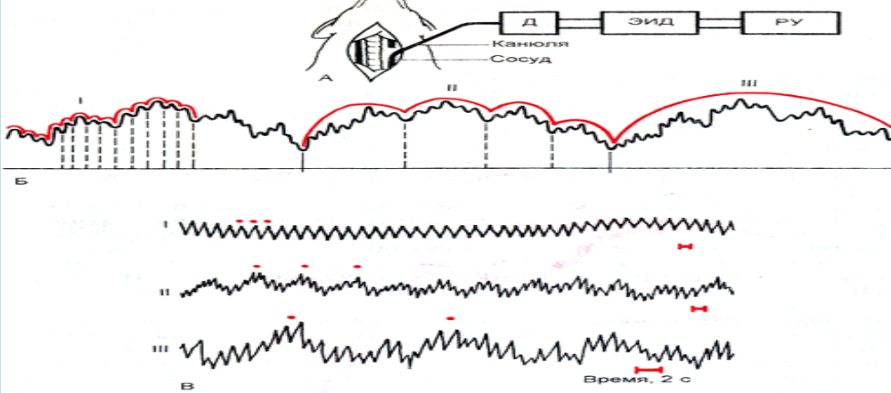 Рис. 5. Артериограмма с выделением волн l, ll и lll порядков.
На кривой артериального давления наблюдают три вида колебаний (волн): пульсовые (совпадают с сокращениями сердца), дыхательные (совпадают с дыхательными движениями) и непостоянные медленные (отражают колебания тонуса сосудодвигательного центра).
Методы измерения венозного давления – флеботонометрия. Венозное давление отражает давление крови на стенку вен. Измеряют в основном прямым методом путём венопункции. Это давление незначительно и выражается в милиметрах водного столба. У здорового человека колеблется от 50 до 100 мм вод. ст. и одинаково на обеих руках. Центральное венозное давление (ЦВД) – давление в правом предсердии, которое продвигает кровь в правый желудочек во время диастолы. В норме 5-10 см вод. ст. при катетеризации подключичной вены.
Организация самостоятельной работы на занятии:
Работа 1. Структура и функции кровеносных сосудов, механизмы
обмена в капиллярах.
На основании материалов обучающей программы «Физиология сосудов» и её разделов «Структура и функции сосудов», «Саморегуляция капиллярного кровотока» в протоколах: 1) указать функциональные группы сосудов, перечислить их функции; 2) дать краткую характеристику механизмам обмена в капиллярах с определением сил фильтрации и реабсорбции.

Работа 2. Исследование характеристик пульса.

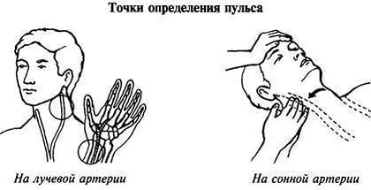
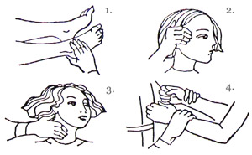
Рис. 5.
- на тыльной артерии стопы; 2 - на височной артерии; 3 – на сонной артерии; 4 – на лучевой артерии.
Артериальный пульс характеризуется рядом качеств, которые определяются путем пальпации чаще всего лучевой артерии. Определяют такие показатели пульса, как частота, ритмичность, наполнение и напряжение.
- Частоту оценивают по количеству ударов в 1 мин. В норме она составляет от 60 до 80. Пульс может быть частый (тахикардия) и редкий (брадикардия).
- Ритмичность - правильное чередование пульсовых ударов (различают пульс ритмичный и аритмичный).
- Наполнение - степень изменения объема артерии. Его оценивают по усилию, с которым артерия отталкивает пальцы (пульс может быть полным и пустым).
- Напряжение характеризуется силой, которую надо приложить, чтобы сдавить артерию до полного исчезновения пульса (различают твердый и мягкий пульс).
Ход работы: Определите у испытуемого указанные показатели пульса в покое и после физической нагрузки (20 приседаний за 30 сек).
Занесите полученные результаты в протокол, оцените изменения показателей пульса после физической нагрузки.
Укажите факторы, влияющие на исследуемые характеристики пульса.
Объясните механизмы их изменений при физической работе с учётом регуляции сердечной деятельности и сосудистого тонуса.
В выводах укажите значение исследования характеристик пульса для оценки состояния гемодинамической функции организма.

Работа 3. Измерение артериального давления у человека в покое.
Существует два непрямых метода измерения артериального давления: пальпаторный (Рива-Роччи) и аускультативный (Н.С. Короткова). Метод Рива-Роччи позволяет измерить только систолическое давление, тогда как с помощью метода Короткова можно определить систолическое и диастолическое давление. Артериальное давление обычно измеряют на плечевой артерии. В норме у взрослых людей (18 лет и старше) систолическое давление составляет 115-130 мм рт. ст; диастолическое 60 - 85 мм рт ст.
Правила измерения давления в покое:
- При температуре комфорта и без посторонних раздражителей.
- Перед измерением пациенту в течение 30 мин не следует курить или принимать тонизирующие напитки и препараты.
- Руку, выбранную для измерения давления, необходимо расслабить, освободить от одежды; на ней не должно быть катетеров, шрамов.
- Ширина манжеты должна в надутом виде составлять 40% (для взрослых в среднем 12-15 см), а длина 80% от окружности конечности. При короткой или узкой манжете показатели давления оказываются завышенными.
- Манжета должна плотно облегать плечевую часть руки. Когда манжета расположена неплотно или камера надувается за её пределами, результаты измерения будут выше реальных.
- При измерении артериального давления плечевая артерия в области локтевого сгиба должна находиться на уровне сердца (4-ое межреберье у края грудины). Если плечевую артерию расположить ниже уровня сердца, то показатели артериального давления будут завышены. Более высокие показатели будут получены, если пациент держит руку на весу.
- При измерении артериального давления необходимо быстро надувать манжету. При медленном наполнении манжеты воздухом появляется венозный застой, вызывающий приглушение тонов, снижение систолического и повышение диастолического давления.
- Перед измерением давления нужно определить, насколько высоко следует поднять давление в манжете. Для этого оценить величину систолического давления по способу Рива-Роччи и прибавить к ней 20-30 мм рт. ст. Предварительная оценка максимального уровня давления в манжете необходима для того, чтобы слишком высокое давление в манжете не вызывало неприятных ощущений у пациента. Она позволяет распознать аускультативный провал (беззвучный интервал между систолическим и диастолическим давлением) и избежать ошибок в определении давления.
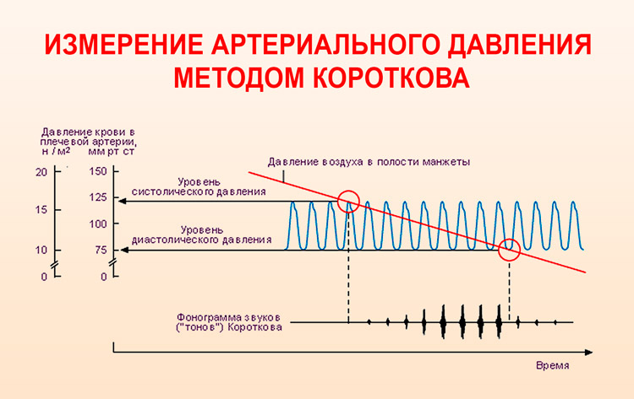
Методика: Для работы необходимы тонометры для измерения артериального давления, фонендоскопы, спирт, ватные шарики.
- Перед измерением пациент должен отдохнуть 5 минут, сидя на стуле и положив руку на стол. На обнаженное плечо накладывают манжету так, чтобы ее нижний край отстоял от локтевого сгиба на 2,5 см. При измерении давления шкала тонометра должна быть прямо перед глазами.
- Пальпаторно оценить систолическое артериальное давление, по методу Рива-Роччи: контролируя пульс на лучевой артерии, быстро накачать с помощью резиновой груши воздух в манжету до исчезновения пульса на лучевой артерии. Отметить в этот момент показание манометра, к которому при повторном сдавлении плеча манжетой необходимо будет прибавить ещё 30 мм рт. ст. Затем быстро выпустить воздух из манжеты и подождать 15-30 сек.
- В локтевую ямку в области пульсирующей плечевой артерии расположить фонендоскоп. Быстро накачать воздух в манжету до уровня, определенного ранее, затем медленно выпустить воздух со скоростью примерно 2-3 мм рт. ст. в одну секунду.
- Заметить по тонометру момент появления сосудистых тонов в плечевой артерии (систолическое давление) и момент, когда тоны резко ослабеют или исчезнут (диастолическое давление). Для подтверждения отсутствия звуков продолжайте слушать, пока давление не снизится ещё на 10-20 мм рт. ст. Затем быстро выпустите воздух из манжеты, чтобы давление в ней упало до нуля. Обычно момент исчезновения тонов всего на несколько мм рт. ст. ниже момента начала приглушения и указывает наиболее точную цифру диастолического артериального давления у взрослых.
- У некоторых людей точка начала приглушения тонов и точка их исчезновения далеко отстоят друг от друга. Если разница более 10 мм. рт. ст., записать оба значения. В случае, когда тоны Короткова не прослушиваются, для их усиления можно поднять руку пациента до и во время раздувания манжеты, затем опустить её и произвести измерение.
- Округлите значения систолического и диастолического давления в пределах 2 мм рт. ст. Подождите 2 мин и затем повторите измерение. Вычислите средний показатель. Если показания отличаются более чем на 5 мм рт. ст. повторите измерения ещё раз.
- Измерьте давления на обеих руках. В норме различие показателей может достигать 5-10 мм рт. ст. Такое различие предполагает сдавливание артерии на стороне с более низким артериальным давлением.
- При измерении артериального давления на бедренной артерии пациент должен лежать на животе или спине, слегка согнув одну ногу так, чтобы стопа стояла на кушетке. В этом случае широкую и длинную манжету накладывают на середину бедра, а фонендоскоп помещают в область подколенной ямки. При использовании манжет необходимого диаметра в норме артериальное давление на руке и ноге должно быть одинаковым.
Полученные результаты измерений оформите в виде таблицы:

№ изме-рения | Артериальное давление в норме |  | Артериальное давление в опыте
№ изме-рения | Систоличес-кое | Диастоличес-кое | Систолическое 1)по Рива-Роччи, 2) по Короткову | Диастоличес-кое
Оцените полученные результаты. Объясните причины возможных отклонений показателей от нормы. В выводах дайте краткую характеристику различным показателям артериального давления: систолическому - Рс, диастолическому - Рд, пульсовому - Рп, среднему - Рср. Укажите факторы, их определяющие.

Работа 4. Анализ показателей гемодинамики в разных отделах сосудистого русла.
Используя представленные графики гемодинамики в различных типах сосудов большого круга, отметьте характер изменений показателей давления, состояния линейной и объёмной скорости кровотока. На основании законов гидродинамики объясните причины изменений скорости кровотока в различных группах сосудов, укажите факторы на неё влияющие.
Ситуационные задачи:
1. У человека в положении стоя определили давление в артериях голени. Систолическое давление оказалось 190 мм рт. ст. Здоров ли этот человек?
2. При физической нагрузке в мышце снизился тонус артериол. Объясните, как при этом изменилось давление в капиллярах?
3. В нижних конечностях пропорционально увеличено давление в артериях, капиллярах и венах. Отразится ли это на процессах в системе микроциркуляции и почему?
4. В эксперименте у животного была денервирована конечность. Изменился ли кровоток через эту конечность?
5. В эксперименте частично пережали почечную артерию. Отразится ли это на системной гемодинамике?
6. Человеку дали подышать карбогеном (газовой смесью, содержащей 95% кислорода и 5% углекислого газа). Изменился ли при этом тонус сосудов и артериальное давление?
7. Во время аллергической реакции в кровь выделилось избыточное количество гистамина. Изменились ли при этом тонус сосудов и емкость сосудистого русла?
8. Известно, что при старении эластичность сосудов уменьшается. Как эти изменения отражаются на величине артериального давления, скорости распространения пульсовой волны?
9. Человек при травме потерял много крови. У него резко снизилось артериальное давление. Ему перелили физиологический раствор. Артериальное давление нормализовалось. Достаточно ли этого для восстановления гемодинамики?
10. Изменится ли артериальное давление при внутривенном введении адреналина? Какие факторы это могут обеспечить?

Тема занятия 4:
Клинико-физиологические методы исследования сердечно-сосудистой системы.
Актуальность темы: Для оценки функционального состояния миокарда желудочков и общего кровообращения используется комбинированный метод исследования функций сердца и сосудов. По данным фазовой структуры сердечного цикла используют метод сравнения конкретных величин с должными при определённой частоте сердечных сокращений. Как правило, при патологии или при нагрузочных пробах у здоровых людей имеют место одновременные изменения двух и более фаз систолы левого желудочка в поликардиографических комплексных показателях. Широк спектр методов исследования сосудистого тонуса на основе определения скорости распространения пульсовой волны, изменении кровенаполнения органов и электрического сопротивления тканей, что позволяет оценить магистральный и коллатеральный периферический кровоток.
Учебные цели: Изучить основные принципы клинико-физиологических методов исследования сердца: биоэлектрических, звуковых и механических проявлений его деятельности, а также методов исследования регионального кровотока в органах и тканях.
Изучение темы способствует формированию следующих компетенций:
ОПК-2: Способен выявлять и оценивать морфофункциональные, физиологические состояния и патологические процессы в организме человека, моделировать патологические состояния in vivo и in vitro при проведении биомедицинских исследований.
ОПК-2.1: Применение знаний о морфофункциональных особенностях, физиологических состояниях и патологических процессах в организме человека в профессиональной сфере.
ОПК-2.2: Применяет знания о качественных и количественных различиях между здоровьем и болезнью, этиологию, патогенез и клинику наиболее часто встречающихся заболеваний, принципы их профилактики, лечения, а также общие закономерности нарушений функций систем.

В результате изучения темы студенты должны:
Знать: | Уметь: | Владеть:
1. Методы исследования биоэлектрических процес-сов в сердце.  2. Происхождение зубцов, сегментов и интервалов нормальной электрокарди-ограммы (ЭКГ).  3. Методы исследования звуковых проявлений деятельности сердца. Происхождение тонов сердца, места их аускуль-тации и проявления на фонокардиограмме.  4. Принципы поликардио-графического исследова-ния.  5. Принципы основных методов исследования сосудистого тонуса: сфигмографии, реографии, плетизмографии. | Использовать знания о методах исследования сердечного цикла для анализа состояния прово-дящей системы сердца, клапанного аппарата и его камер.  Проводить анализ зубцов, сегментов и интервалов ЭКГ здорового человека в стандартных отведениях.  Выслушивать тоны сердца и объяснять их происхож-дение.  Объяснять происхожде-ние элементов сфигмо-граммы и флебограммы.  Анализировать основ-ные фазы и периоды сердечного цикла по поликардиограмме. | Принципами анализа ЭКГ здорового человека в стандартных отведениях.  Способом аускультации тонов сердца.
Вид занятия: практическое занятие.
Продолжительность занятия (в академических часах): 4 часа (180 мин)
Оснащение:
1. Дидактический материал: Образцы электрокардиограмм в стандартных отведениях. Образцы точек прослушивания тонов сердца. Электрокардиографы. Фонендоскопы.
Раздел обучающей программы и её презентации по физиологии сердца «Сердечный цикл». Видеоматериалы: «Основы электрокардиографии». Центр. науч. фильм.
2. Технические средства обучения (компьютер, мультимедийный проектор).
Содержание занятия:
1. Контроль исходного уровня знаний: ответы на тестовые задания по теме, представленные на сайте университета, и письменные домашние задания, блиц-опрос по основным учебным элементам темы – 40 мин.
2. Проведение практических работ и оформление протоколов - 100 мин.
3. Контроль усвоения материала темы: собеседование по ситуационным задачам, проверка протоколов практических работ – 40 мин.

Рекомендуемая литература:
Основная литература:
1. Нормальная физиология. Учебник. Агаджанян Н.А, Смирнов В.М. МИА, 2009
2. Физиология человека. Учебник: 2-е изд., перераб. и доп. Коротько Г.Ф (ред.), Покровский В.М (ред.) Медицина, 2007.
3. Нормальная физиология. Учебник. Судаков К.В (ред.) ГЭОТАР-Медиа, 2012.
4. Нормальная физиология. Учебник. Тель Л.З. (ред.), Агаджанян Н.А. (ред.). Литтерра, 2015
Электронные издания:
5. Орлов Р.С. Нормальная физиология. Учебник. - М.: ГЭОТАР-Медиа, 2010. - ФИРО (ЭБС Консультант студента)
6. Камкин А.Г. Атлас по физиологии. В 2-х томах. - М.: ГЭОТАР-Медиа, 2010. - УМО (ЭБС Консультант студента)
Дополнительная литература:
1. Нормальная физиология. Учебник. В 3-х томах. Яковлев В.Н., Есауленко И.Э., Сергиенко А.В. М.: Центр Академия, 2006.
2. Физиология человека: Атлас динамических схем– К.В. Судаков, В.В. Адрианов, Ю.В. Вагин, И.И. Киселёв. - М.: ГЭОТАР-Медиа, 2009.
3. Банк тестовых заданий по теме.
4. Видеоматериалы.

Вопросы, изученные ранее и необходимые для освоения данной темы:
1. Анатомия и гистология сердца.
2. Физиология возбудимых тканей.
3. Особенности распространения возбуждения в сердце.
4. Биофизические основы клинико-физиологических методов исследования сердца.
5. Периоды и фазы сердечного цикла с изменением давления в камерах сердца, состояния клапанного аппарата и близ лежащих сосудов.
6. Характеристика миогенной, метаболической, гормональной саморегуляции периферического кровотока

Контрольные вопросы для самостоятельной внеаудиторной работы:
1. Внешние проявления деятельности сердца (электрические, звуковые, механические). Методы их исследования.
2. Электрофизиологические методы исследования сердца.
2.1. Механизмы возникновения электродвижущей силы сердца (теория Эйнтховена). Методы регистрации электрических проявлений сердечной деятельности. Основные отведения ЭКГ у человека (стандартные, усиленные, грудные), биполярные и монополярные отведения.
2.3. Структурный анализ нормальной ЭКГ во II стандартном отведении. Зубцы, комплексы, интервалы, сегменты; их временные и амплитудные характеристики. Электрическая ось сердца. Физиологические варианты ее расположения (нормальное, горизонтальное и вертикальное). Характерные признаки этих вариантов в стандартных отведениях.
2.4. Принципы и особенности векторэлектрокардиографии (ВКГ).
3. Методы исследования звуковых проявлений деятельности сердца:
3.1. Основные принципы аускультации. Происхождение сердечных тонов, их виды и места наилучшего прослушивания.
3.2. Фонокардиография (ФКГ), характеристика синхронизации тонов сердца с компонентами ЭКГ.
4. Методы регистрации артериального (сфигмография) и венозного (флебография) пульса. Характеристика волн сфигмограммы и флебограммы, их связь с фазами сердечного цикла.
- Основные принципы поликардиографии. Анализ фаз сердечного цикл
по поликардиограмме.
- Методы исследования периферического кровотока: особенности
сфигмографии, плетизмографии, реографии дистальных отделов.

В тетради для практических занятий выполнить задания:
1. Нарисовать образец ЭКГ во II стандартном отведении, обозначить зубцы, сегменты и интервалы с их длительностью в норме.
2. Нарисовать векторкардиограмму, обозначать ее петли.
3. Изобразить основные показатели поликардиографии - схемы зарегистрированных синхронно ЭКГ, ФКГ и СГ сонной артерии; обозначить их основные элементы.
4. Нарисовать образец флебограммы (ФГ) синхронно с параметрами ЭКГ, обозначить волны и зубцы, указать происхождение волн ФГ.
5. Нарисовать образцы периферической реограммы, плетизмограммы. Указать способы их регистрации, показатели оценки кровотока на основании этих методов.
Тематика рефератов:
Изменение органного кровообращения 1) при мышечной нагрузке, 2) при приеме пищи, 3) при беременности, 4) при гипоксии, 5) стрессе и других состояниях.
Информационный блок.
Электрокардиограмма (ЭКГ) - кривая регистрации суммарной электрической активности сердца. На ЭКГ различают зубцы, интервалы и сегменты.
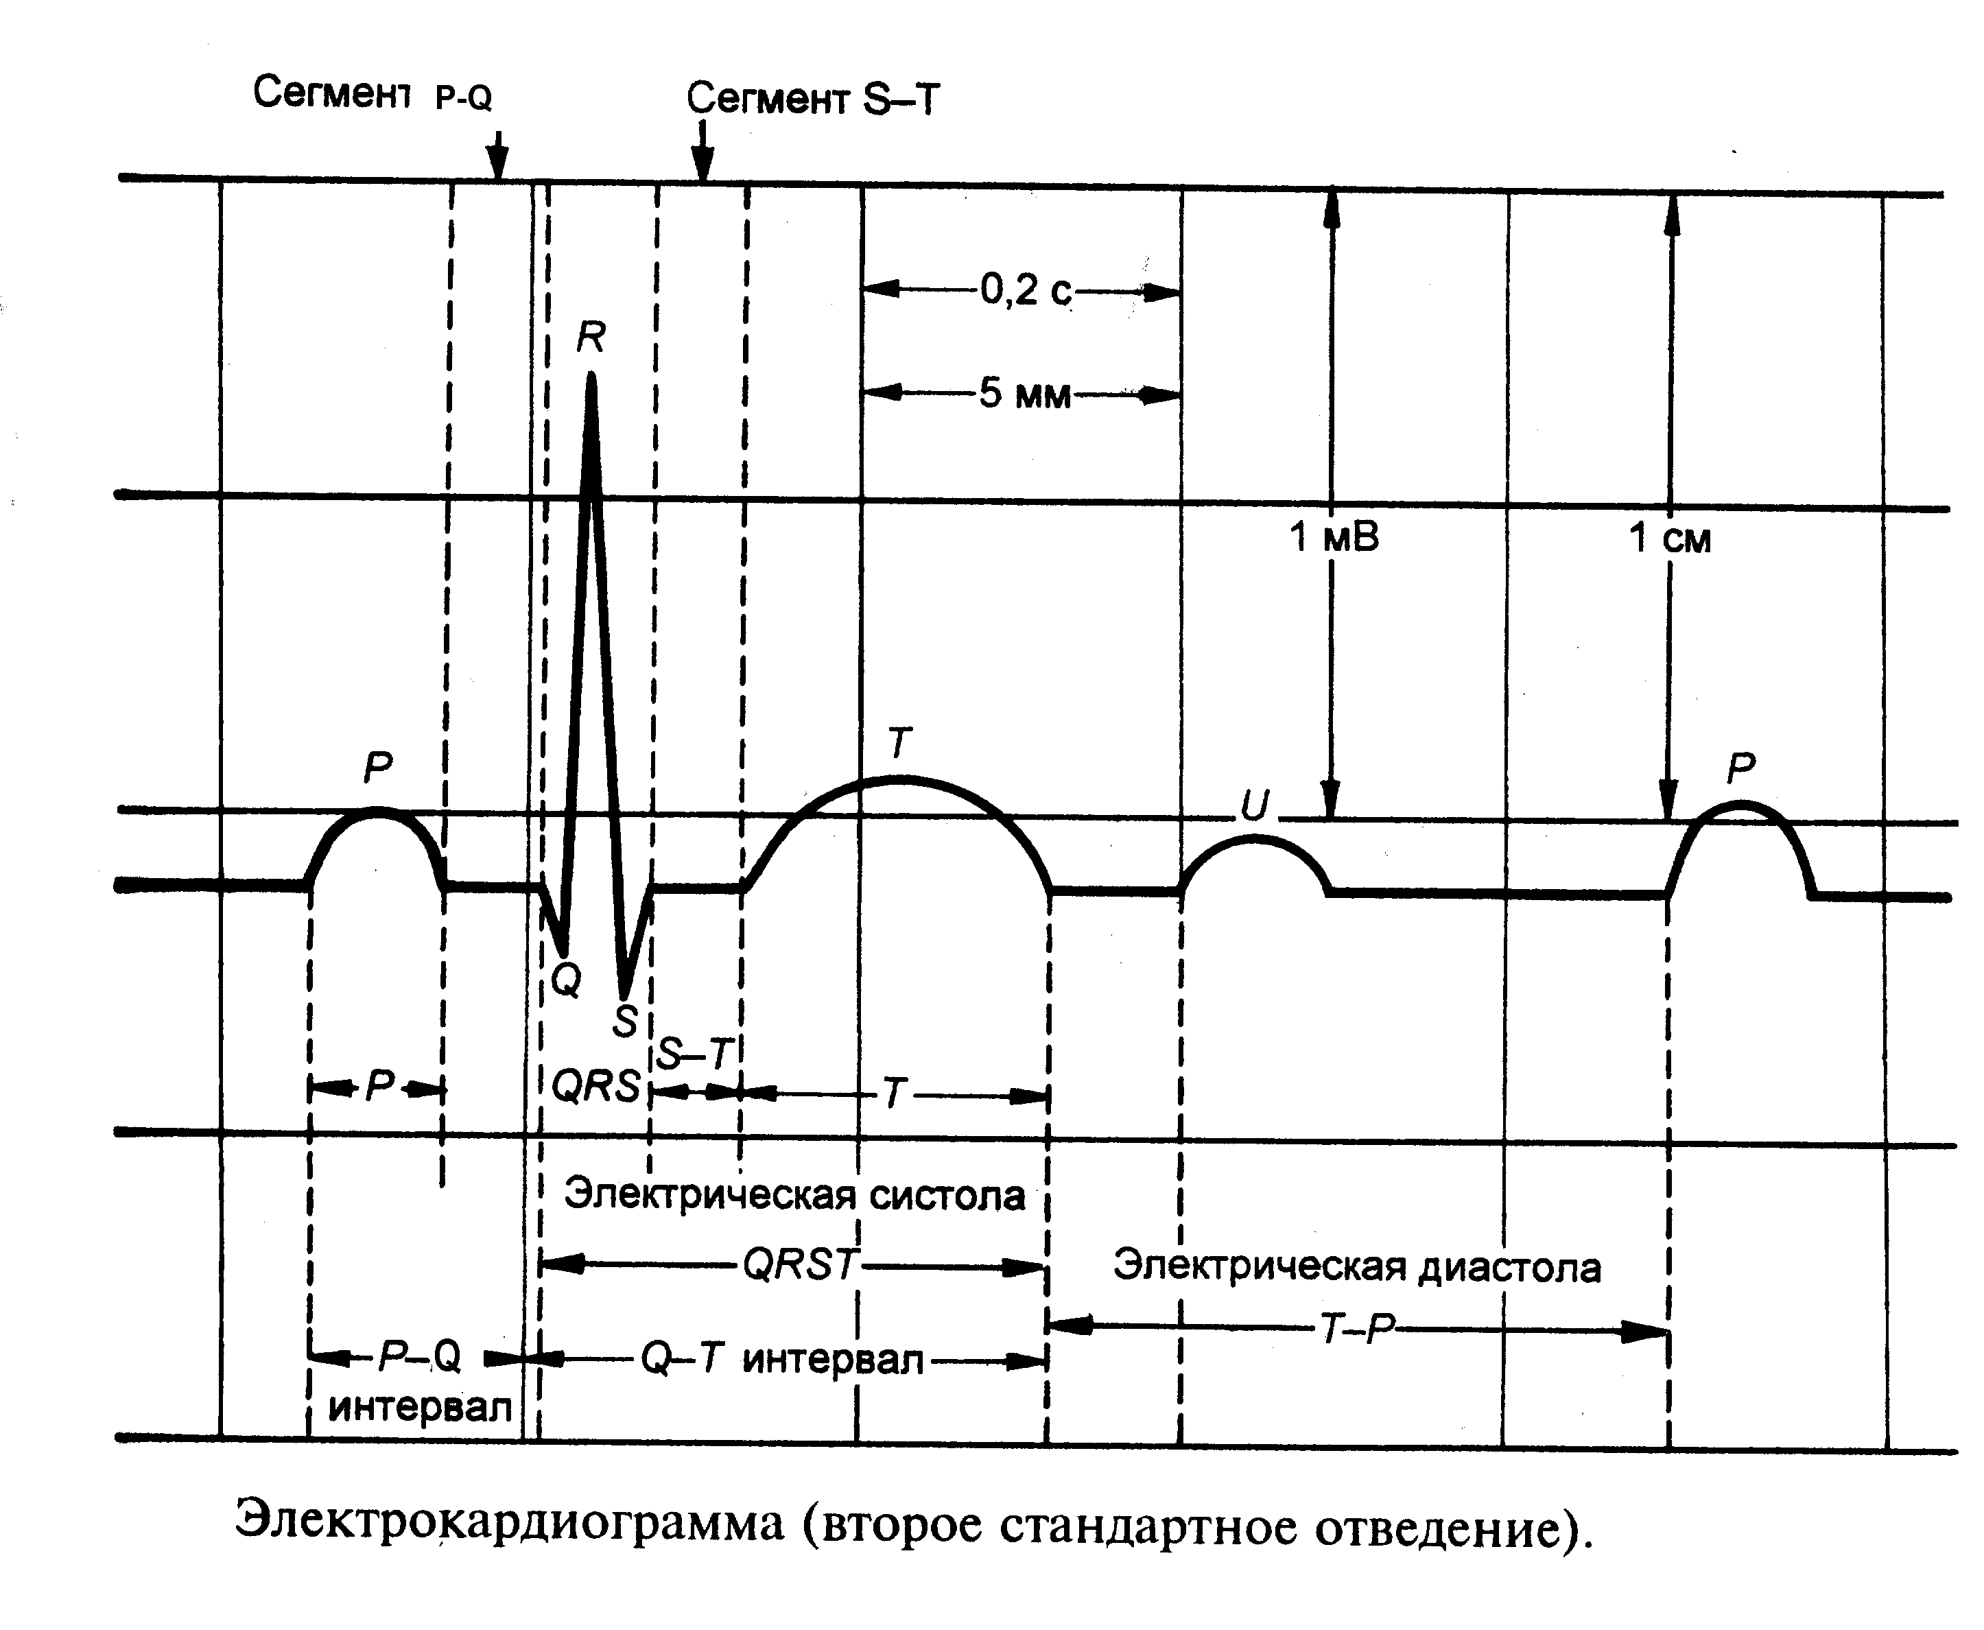
Схема 1. Анализ зубцов, сегментов, интервалов ЭКГ во II стандартном отведении.
Зубец - отклонение кривой от изопотенциальной линии. В норме зубцы P, R и T положительны (отклонение вверх), Q, S – отрицательны (отклонение вниз).

Основные характеристики зубцов ЭКГ.
Зубец Р - общая длительность 0,06-0,1 с, во II отведении всегда положительный и однофазный. Отражает процесс возбуждения в предсердиях.
Зубец Q - длительность 0,04 с, ¼ зубца R, всегда отрицательный, отражает реполяризацию кардиомиоцитов предсердий, деполяризацию левой поверхности межжелудочковой перегородки верхушкиа сердца, правой сосочковой мышцы и внутренней поверхности желудочков.
Зубец R - всегда положительный, распространение возбуждения в толщежелудочков от эндокарда к эпикарду, от верхушки сердца к основанию желудочков. Амплитуда - 0,8-2 мВ.
Зубец S всегда отрицательный, завершение процесса полного охвата возбуждением отдаленных участков миокарда и субэпикардиальных слоев миокарда желудочков, в последнюю очередь возбуждается участок правого желудочка в области основания легочного ствола.
Зубец T - 0,1-0,25 с. Может быть положительным, отрицательным или двуфазным. Представляет процессы быстрой реполяризации желудочков. Конечная быстрая реполяризация, фаза мадленной реполяризации кардимиоцитов в субэпикардиальном слое короче, чем в субэндокардиальном. Поэтому наружные кардиомиоциты деполяризуются позже, а реполяризуются раньше, чем субэндокардиальные (внутренние).
Интервал – участок ЭКГ от начала одного зубца до начала следующего.
Сегмент - участок ЭКГ от конца одного зубца до начала следующего. В норме сегменты ЭКГ располагаются на изолинии.

Основные характеристики интервалов и сегментов.
Интервал PQ - 0,12-0,2 с, соответствует времени от начала возбуждения предсердий до начала возбуждения желудочков, от начала зубца Р до начала комплекса QRS. Увеличение этого интервала указывает на замедление проводимости в атриовентрикулярном узле или в пучке Гиса.
Сегмент PQ - от конца зубца Р до начала комплекса QRS, соответствует времени распространения возбуждения по АВ-соединению и системе Гиса-Пуркинье. Предсердия в этот момент деполяризованы, быстрая деполяризация развивается в структурах атриовентрикулярного узла, где количество элементов мало, фронт деполяризации узок, поэтому не регистрируется на ЭКГ.
Комплекс QRS - от 0,06 - 0,12 с, измеряется от начала зубца Q до конца зубца S, составляет время деполяризации желудочков. Расширение его служит признаком нарушения внутрижелудочкового проведения.
Сегмент ST с отклонением вверх или вниз относительно изолинии не более 0,5 мм, характеризует полный охват возбуждением миокарда желудочков. Составляет время от конца зубца S до начала зубца Т, от конца деполяризации желудочков до начала их быстрой реполяризации.
Интервал TP - изоэлектрический интервал.
Интервал QT - электрическая систола желудочков длительностью 0,35-0,44 с.
Интервал RR – расстояние от вершины одного зубца R до вершины другого, характеризует общую длительность сердечного цикла, зависит от частоты работы сердца.
Определение положения электрической оси сердца.
Процессы деполяризации и реполяризации возникают в разных участках миокарда неодновременно, поэтому величина разности потенциалов изменяется на протяжении сердечного цикла. Условная линия, соединяющая в каждый момент 2 точки, имеющие наибольшую разность потенциалов, принято называть электрической осью сердца. Главная электрическая ось сердца - направление наибольшего по величине вектора, т.е. вектора QRS. При нормальном распространении возбуждения направления главных электрической и анатомической осей сердца совпадают, поэтому по стандартным отведениям от конечностей можно судить о расположении сердца. Амплитуда зубцов ЭКГ в трех стандартных отведениях отражает величину проекций векторной петли на оси этих отведений (стороны треугольника Эйнтховена). Его вершины являются точками, от которых отводятся потенциалы. Фактически эти точки расположены в участках соединения конечностей с туловищем. Величины проекций векторной петли на оси стандартных отведений, амплитуда зубцов ЭКГ изменяются при смещении электрической оси вправо (к вертикальной позиции) или влево (к горизонтальной позиции). При нормальной позиции сердца R_{II} > R_{III} > R_{I.} Если электрическая ось сердца отклонена влево, то R_{I} > R_{II} > R_{III}. В случае отклонения оси вправо R_{III} > R_{II} > R_{I}.
Фонокардиография — неинвазивный безопасный и не имеющий никаких противопоказаний метод графической регистрации тонов и шумов сердца, наиболее часто применяемый для диагностики врожденных и приобретенных пороков сердца. Фонокардиограф включает микрофон, усилитель, систему частотных фильтров и регистрирующее устройство. Микрофон устанавливают на грудной стенке в общепринятых точках аускультации сердца. Для четкой передачи всех колебаний сердечных звуков, достигающих по своей частоте 800—1200 Гц, регистрирующее устройство должно иметь малую инерционность.
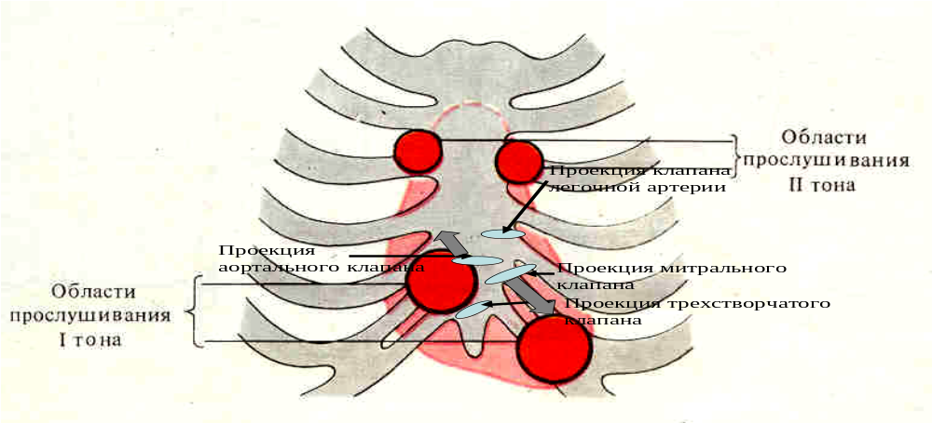
Рис.1. Проекция и области прослушивания клапанов сердца.
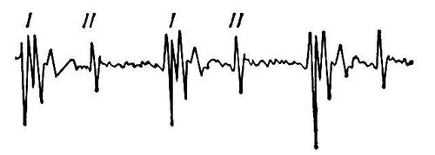
Схема 2. Запись ФКГ на осциллографе при большой скорости движения пленки. I – систолический тон, II - диастолический тон

Сфигмография — неинвазивный механокардиографический метод изучения колебаний артериальной стенки, обусловленных выбросом ударного объема крови в артериальное русло. С каждым сокращением сердца увеличивается давление в артериях и прирост их поперечного сечения, затем происходит восстановление исходного состояния. Различают сфигмограммы центрального пульса (на крупных артериях, близко расположенных к сердцу, подключичной, сонной) и периферического пульса (на более мелких артериальных сосудах). Кривая сонной артерии начинается маленькой предсистолической волной, за которой следует крутой подъем - анакрота, соответствующий периоду быстрого изгнания крови из левого желудочка в аорту. В дальнейшем кривая резко опускается книзу - катакрота. Она отражает период медленного поступления крови в сосудистое русло под меньшим давлением. В конце этой части кривой, соответствующей окончанию изгнания, регистрируется выемка (инцизура). Самая низкая точка инцизуры – момент закрытия полулунных клапанов. Располагается на высоте 2/3 общей амплитуды пульсовой волны. За ней следует дикротический подъём, вызванный захлопыванием аортальных клапанов, что соответствует моменту выравнивания давления в аорте и желудочке. Затем кривая постепенно падает (пологий спуск), что соответствует равномерному оттоку крови на периферию. Анализ сфигмограммы центрального пульса связан с временными характеристиками сердечного цикла.
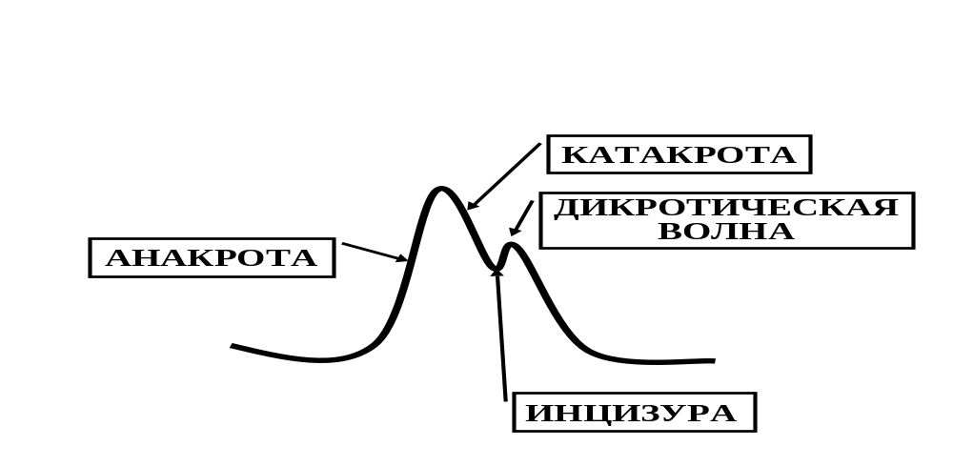
Рис. 2. Образец сфигмограммы сонной артерии.
Синхронная запись сфигмограмм сонной, бедренной и лучевой артерий позволяет определить скорость распространения пульсовой волны. Определение времени запаздывания подъёма сфигмограмм лежит в основе анализа скорости распространения пульсовой волны, которая определяется упругими свойствами артериальной стенки и изменяется с возрастом — от 4 м/с у детей до 10 м/с у лиц старше 65 лет.
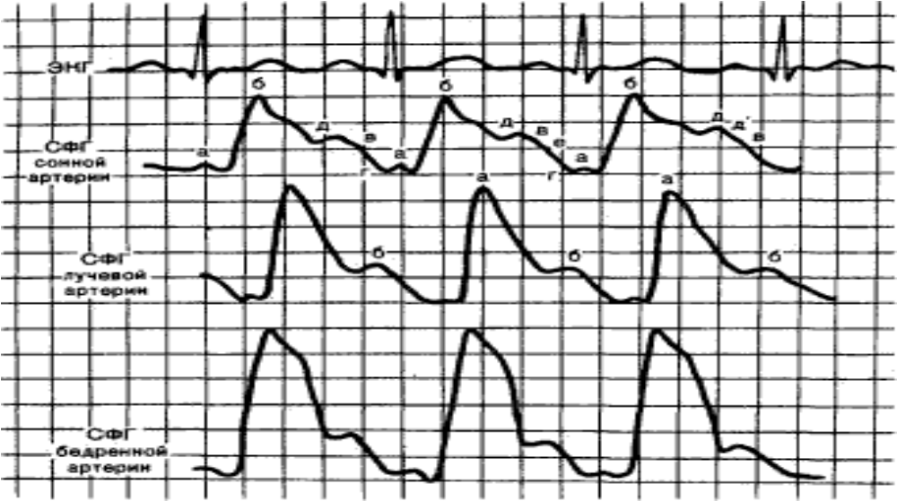
Схема 3. Образцы сфигмограмм центрального и периферического пульса.
Кривая сонной артерии начинается маленькой волной «а» (предсистолическая волна), за которой следует крутой подъем (анакрота «а—б»), соответствующий периоду быстрого изгнания крови из левого желудочка в аорту. В дальнейшем кривая резко опускается книзу (дикротическая волна «в—г»). Она отражает период медленного поступления крови в сосудистое русло под меньшим давлением. В конце этой части кривой, соответствующей окончанию систолы, регистрируется выемка (инцизура «д») — конец фазы изгнания. В ней можно отметить короткий подъем («д₁»), вызванный захлопыванием полулунных клапанов аорты. Затем пологий спуск, где в большинстве случаев видно небольшое возвышение («е»), отражающее диастолический период сердечной деятельности. Крутой подъем кривой с восходящим плато характерен для повышенного давления в аорте и периферических сосудах, а ранний пик с низкой систолической вершиной, переходящей в быстрое снижение с глубокой инцизурой, соответствует низкому давлению в аорте.

Венный пульс - колебания кровяного давления и объёма крови в венах около сердца, обусловленные ретроградным воздействием давления из правого предсердия. Методом югулярной флебографии пользуются для определения центрального венного пульса. Регистрируются изменения давления в ярёмной вене во времени сердечного цикла. Различают следующие волны: a (восходящая) – вызванная повышением давления крови в правом предсердии и в венах при сокращении предсердий. с (восходящая) – вызванная повышением давления крови в правом предсердии и в венах, обусловленное выпячиванием атриовентрикулярного клапана в правое предсердие во время изоволюметрического сокращения желудочка. x (нисходящая, коллапс) – обусловлена понижением давления в правом предсердии и в венах, вызванном смещением плоскости трехстворчатых клапанов к верхушке сердца при изгнании крови в лёгочные артерии. v (восходящая волна) – связана с повышением давления в правом предсердии и в венах в результате их заполнения кровью при закрытых атриовентрикулярных клапанах во время изометрического расслабления желудочка. y (волна нисходящая) – при понижении давления в правом предсердии, в венах в результате открытия атриовентрикулярных клапанов и движения крови из предсердий в желудочки. По мере наполнения желудочка давление в правом предсердии вновь медленно повышается и начинается очередной цикл волной - a.

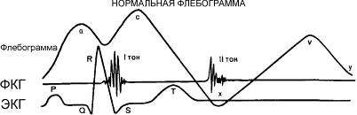
Схема 4. Образец югулярной ФГ, синхронно зарегистрированной с ФКГ и ЭКГ.
Поликардиграфические показатели: прекращение оттока крови из вен в период систолы правого предсердия ведет к появлению первой положительной (пресистолической) волны «а», которая начинается через 0,05 с после начала зубца Р ЭКГ и до появления I тона ФКГ. Продолжительность этой волны составляет 0,14—0,16 с. С началом систолы правого желудочка и закрытием трехстворчатого клапана появление волны «с» совпадает с началом систолической волны каротидного пульса. Эта волна начинается спустя 0,14 с после начала комплекса QRS на ЭКГ. За волной «с» следует первая отрицательная волна «х», что обусловлено поступлением крови в опустевшее предсердие во время систолы желудочков. Иногда на нижней части волны «х» определяется зазубрина «z», соответствующая моменту закрытия клапанов легочной артерии и совпадающая по времени со II тоном ФКГ. В момент максимального наполнения предсердий регистрируется еще одна волна «v» (или «d»—диастолическая), вершина которой совпадает с открытием трехстворчатого клапана. После волны «v» начинается так называемый диастолический коллапс или волна «у», что обусловлено быстрым опорожнением предсердий. Наиболее глубокая отрицательная точка волны «у» совпадает с III тоном ФКГ.
Поликардиография или синхронная регистрация ЭКГ во II стандартном отведении, ФКГ над верхушкой сердца, записанной на среднечастотном диапазоне и каротидной сфигмограммы (СГ), а также югулярной ФГ. Этот метод исследования сердечной деятельности направлен на изучение фазовых компонентов сердечного цикла. Впервые предложен К. Blumberger в 1942 г.
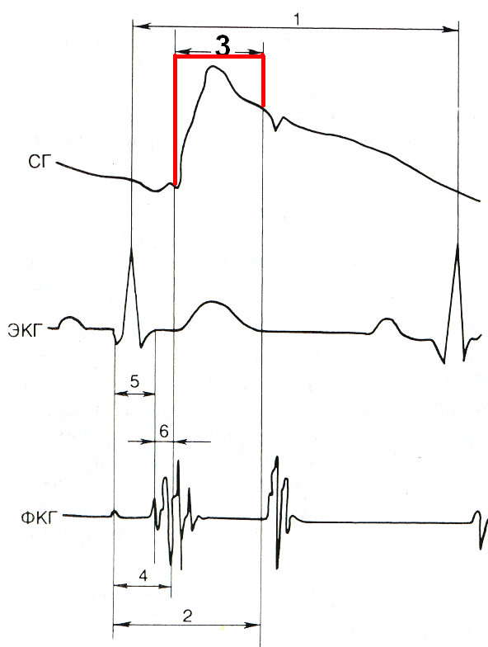

Схема 5. Образец поликардиограммы и её анализа.
Анализ поликардиограммы базируется на сопоставлении элементов записанных кривых во времени:
- продолжительность цикла по интервалу R-R.
- продолжительность систолы по интервалу от начала зубца Q на ЭКГ до начала II тона на ФКГ.
- продолжительность периода изгнания по интервалу от начала анакроты до инцизуры на сфигмограмме.
- период напряжения - разность между продолжительностью систолы и периода изгнания (2 период ПГ– 3 период ПГ).
- период асинхронного сокращения по интервалу между началом зубца Q на ЭКГ и началом 1 тона ФКГ.
- фаза изометрического сокращения - разность между продолжительностью периода напряжения и фазы асинхронного сокращения (4 период ПГ – 5 период ПГ)
Плетизмография — способ регистрации изменений объёма тела или части его, связанных с динамикой кровенаполнения. Общая плетизмография или body plethysmography используется для исследования функций внешнего дыхания и минутного объема кровообращения. Регистрация плетизмограмм производится специальными приборами различной конструкции (водяные, электро-, фотоплетизмографы). В зависимости от характера сигнала, получаемого при изменении кровенаполнения, различают механическую плетизмографию, при которой обследуемая часть тела заключается в герметически закрывающийся сосуд с твердыми стенками, а колебания объёма регистрируются благодаря воздушной или водяной передаче. Электроплетизмография отражает динамику электропроводимости в зависимости от степени кровенаполнения. Её разновидность – реография.
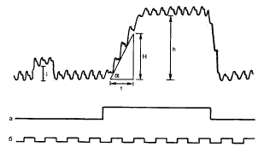

Схема 6. Плетизмограмма пальца
а – отметка давления – 20 мм рт.ст. в окклюзионной манжетке;
б – отметка времени;
I – высота подъема кривой (мм) при калибровке V = 10 v³;
h – высота плато;
H – прирост объема за время t;
Угол α – крутизна подъема кривой на высоту Н.
Плетизмографические показатели принято относить к 100 см³ ткани. У здоровых людей окклюзионный прирост объема пальца (h) колеблется в пределах 20—60 мм³ (или 0,3—0,4 см³/100 см³ ткани). Расчёт объёмной скорости кровотока осуществляется по начальному отклонению плетизмограммы (первые 1 - 3 пульсовые волны) с помощью следующей формулы:
Q = Н×S×100×60
t × Vп, где Q — объемная скорость кровотока, см³/мин; Н — прирост объема, см³ за время t в с, 60 — коэффициент перевода из одной размерности времени (с) в другую (мин).
Реография — неинвазивный метод исследования кровоснабжения органов, в основе которого лежит принцип регистрации изменений электрического сопротивления тканей в связи с меняющимся кровенаполнением. Чем больше приток крови к тканям, тем меньше их сопротивление. Через тело пациента пропускают переменный ток частотой 50-100 кГц малой силы (не более 10 мкА). При увеличении кровенаполнения амплитуда кривой возрастает и наоборот. На реограмме различают систолическую (анакрота) и диастолическую (катакрота) части. Первая обусловлена притоком крови, вторая связана с венозным оттоком. Качественная и количественная оценка реограмм сводится к измерению и описанию амплитудных и временных отрезков кривой, которые отражают состояние тонуса сосудов, их эластичность, величину ударного объема. При качесвенном анализе учитывают форму кривой: характер анакроты и катакроты, рельеф вершины (закругленная, заостренная, платообразная, седловидная), количество дополнительных волн, их выраженность и расположение на нисходящем колене кривой (из них наибольшая волна дикротического подъёма)), наличие или отсутствие пресистолической волны.
Реограмма — кривая, отражающая пульсовые колебания электрического сопротивления. Количественный анализ предусматривает определение многих реографических показателей.

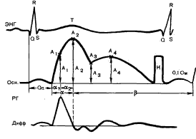Схема 7. Образцы реограмм (РГ) основной и дифференциальной синхронно с записью электрокардиограммы.
Реограмма — кривая, отражающая пульсовые колебания элект-рического сопротивления. Основные параметры анализа:
1. Амплитуда РГ или амплитуда систолической волны (А₂) измеряется в мм от основания РГ до высшей точки. Характеризует размах пульсовых колебаний и является показателем интенсивности кровотока.
2. Амплитуда диастолической волны (А4) в мм измеряется от основания диастолической волны до высшей ее точки.
3. Амплитуда быстрого кровенаполнения (А₁) – перпендикуляр, проведенный на объёмную реограмму из пика дифференциальной реограммы.
4. Реографический индекс систолическоий - отношение амплитуды РГ к стандартному калибровочному сигналу (0,1 Ом =10 мм), выражается в относительных единицах. Характеризует величину и скорость притока крови к исследуемой зоне.
5. Уровень инцизуры (А3) в соотношении к амплитуде РГ (А₂) характеризует величину периферического сопротивления.
6. Период быстрого кровенаполнения (α₁) – от начала подъема систолической волны РГ до точки максимальной крутизны на её восходящем колене. Это время растяжения артериальных сосудов исследуемых тканей при первом ударе пульсовой волны, что указывает на их эластичность и тонус. С возрастом время укорачивается.
7. Время подъёма восходящей части РГ (α₂) – время максимального растяжения сосудов под напором пульсового давления. Чем эластичнее сосуды, тем оно меньше.

Организация самостоятельной работы на занятии:
Работа 1. Варианты расположения электрической оси сердца.
После просмотра учебного фильма «Электрокардиография» в тетради для протоколов нарисовать треугольник Эйнтховена, с возможным расположением электрической оси сердца. Пояснить, при каких физиологических особенностях конституции человека возможны разные расположения электрической оси сердца.

Работа 2. Знакомство с принципами электрокардиографии.
Фазовый анализ деятельности сердца по данным ЭКГ.
Методика: Работа выполняется на студентах. Необходимы: портативный электрокардиограф, бумага для записи ЭКГ, 10% раствор хлорида натрия, спирт, ватные шарики. Подготовка электрокардиографа к работе: 1) заземлить прибор, соединив специальным проводником боковую клемму "земля" с местом заземления в аудитории; 2) включить прибор в сеть; 3) проверить наличие бумаги для записи; 3) установить параметры записи: величину калибровочного сигнала -1 мВ/см, скорость движения бумаги -25 мм/с; 4) тумблер коммутатора в положение "К" (калибровка).
Для снятия ЭКГ в трех стандартных отведениях наложить электроды на нижние отделы предплечий обеих рук и голени обеих ног. Для обеспечения хорошего электрического контакта предварительно кожу протереть раствором спирта, а под электроды поместить салфетки, смоченные 10% раствором NаCl. Электрод, расположенный на правой ноге, является индифферентным и предназначен для заземления испытуемого. Электроды при закреплении должны прилегать плотно, но не сдавливать конечности. К закреплённым электродам подключить кабель стандартных отведений: штекер с красной маркировкой - к правой руке; штекер с желтой маркировкой - к левой руке; штекер с зеленой маркировкой - к левой ноге; штекер с черной маркировкой - к правой ноге. 1) Включить кардиограф, нажав клавишу «ВКЛ». 2) Установить писчее перо регулятором в среднее положение. 3) Включить лентопротяжный механизм клавишей "М" и, нажимая клавишу "1 мВ", записать калибровочный сигнал прибора. 4) Затем, устанавливая тумблер коммутатора в соответствующее положение, записать ЭКГ в I, II и III стандартных отведениях. 5) После окончания записи вернуть тумблер коммутатора в положение "К". Снять электроды, протереть под ними кожу марлевой салфеткой, смоченной водой. 6) Вклеить полученные образцы ЭКГ в протокол и провести их анализ.
Анализ ЭКГ:
1) В I, II и III стандартных отведениях на одном комплексе ЭКГ отметить зубцы, интервалы PQ, QT, RR, комплекс QRS и сегмент ST. Оцените наличие зубцов на ЭКГ и их направление.
2) Во II стандартном отведении измерить амплитуды зубцов: P, Q, R, S и T; интервалы: PQ, QT, QRS, RR. Высоту зубцов (вольтаж) измеряют в мм и переводят в мВ с учётом калибровочного сигнала. (Если 1мВ калибровочного сигнала прибора занимает 10 мм, то 1мм зубца будет соответствовать 0,1 мВ). Длительность интервалов рассчитывают в долях секунды. При скорости движения 25 мм/с каждый миллиметр интервала соответствует 0,04 с. Сравните количественные показатели ЭКГ с нормой.
3) Определите длительность сердечного цикла испытуемого по расстоянию между зубцами RR, используя его средний показатель для нескольких соседних комплексов. Рассчитайте частоту пульса по длительность сердечного цикла.
4) Измерьте амплитуды зубцов R в 3-х стандартных отведениях, сравните их и определите направление электрической оси сердца.
Полученные результаты занесите в таблицу:
Таблица 1.
Показатели ЭКГ (II отв.) | В норме | В опыте
P | P < 0,25 мВ
Q | Q < 1/4R
R | 1-2,5 мВ
S | R + S > 0,6 мВ
T | T = 1/6 R – 2/3 R
PQ | Короче 0,2 с
QT | 0,35-0,44 с
RR | 0,75-1 с
QRS | Короче 0,12 с
ST | На изолинии
Частота пульса | 60-80 в минуту
Электрическая ось | R_{II} > R_{III} > R_{I}
На основании проведенного анализа ЭКГ и сопоставления её показателей с нормой укажите возможные причины отклонений. Отметьте и обоснуйте положение электрической оси у испытуемого.
В выводах укажите основные принципы анализа ЭКГ и медицинское значение метода.

Работа 3. Аускультация тонов сердца человека.
Звуки, возникающие при работе сердца, называются тонами. Тоны сердца яснее всего прослушиваются в местах проекции клапанов сердца на грудную клетку. Однако близкое расположение клапанов затрудняет различение разных тонов. Для лучшего выслушивания тона фонендоскоп переносят от места проекции этого клапана в сторону, противоположную местам проекции остальных клапанов настолько, чтобы выслушиваемый тон был слышен намного сильнее остальных.
Методика: Работа выполняется на студентах с использованием фонендоскопов, ватных шариков, спирта. Отметить на грудной клетке испытуемого места наилучшего прослушивания тонов сердца. С помощью фонендоскопа оценить тоны сердца в покое и после физической нагрузки (15 приседаний за 15 с). Сравнить звучность и длительность тонов. Занести в протокол результаты сравнительного анализа и схематически указать места лучшего прослушивания тонов. Объяснить причины звуковых изменений деятельности сердца. В выводах указать происхождение тонов, сопоставив их с фазами сердечного цикла.

Работа 4. Изучение принципов поликардиографии.
Проведите анализ поликардиограммы, синхронные кривые которой представлены в самостоятельной домашней работе. Обозначьте их основные элементы, определяющие фазы и периоды сердечного цикла. Укажите на отмеченных показателях поликардиограммы их временные характеристики:
1. Продолжительность цикла - интервал RR.
2. Продолжительность систолы - интервал от начала зубца Q на ЭКГ до начала II тона на ФКГ.
3. Продолжительность периода изгнания – от начала анакроты до инцизуры на СГ.
4. Период напряжения – разность между продолжительностью систолы и периода изгнания.
5. Период асинхронного сокращения – интервал между зубцом Q ЭКГ и началом I тона ФКГ.
6. Фаза изометрического сокращения – разность между продолжительностью периода напряжения и фазой асинхронного сокращения.
Дорисуйте синхронно к обозначенным кривым поликардиограммы флебограмму (ФГ) югулярного пульса. Укажите соответствие волн ФГ с показателями ЭКГ и ФКГ, фазами сердечного цикла.
В выводах обоснуйте медицинское значение метода поликардиографии.

Работа 5. Оценка состояние периферического кровотока по характеристикам различных типов реограмм.
Выберите из представленных реограмм образцы, соответствующие нормальному кровенаполнению органов, его снижению, а также увеличению, повышению или снижению сосудистого тонуса в условиях притока крови в органы.
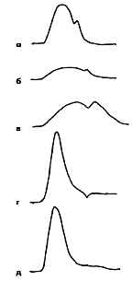Зарисуйте соответствующие реограммы с обозначением указанных изменений периферического кровоснабжения. В выводах обоснуйте влияние этих изменений на обменные процессы в системе микроциркуляции. Перечислите методы исследования и принципы регистрации периферического кровотока.
В выводах укажите значение механизмов периферической регуляции регионарного кровотока.

Ситуационные задачи:
1. Как изменятся ЭКГ, если: а) потеряет способность к проведению возбуждения атриовентрикулярный узел; б) не проводит возбуждение левая ножка пучка Гисса.
2. В покое пульс 45 ударов в минуту. Объясните, как можно проверить по ЭКГ, какой водитель сердца определяет частоту пульса?
3. У больного сужение атриовентрикулярного отверстия с клапанами. Как в этом случае должна выглядеть ФКГ?
4. У человека не полностью смыкаются атриовентрикулярные клапаны. Как должна выглядеть при этом ФКГ?
5. У больного возникают экстрасистолы. Как с помощью ЭКГ выяснить их происхождение (желудочковые или синусовые)?
6. При регистрации ЭКГ амплитуда зубца R самая большая в I стандартном отведении. Что это означает?
7. У больного гипертрофирован правый желудочек или сердце расположено вертикально. Что при этом можно наблюдать на ЭКГ?
8. При анализе ЭКГ у человека обнаружено, что частота сердечных сокращений 72 удара/мин, длительность интервала PQ – 0,23 сек, комплекса QRS – 0,08 сек. Как Вы оцените эти показатели?
9. При регистрации ЭКГ наблюдалось раздвоение зубца R. Объясните, почему это происходит?
11. У человека зарегистрировали сфигмограмму. На ней отсутствует инцизура. Назовите причину?
12. У человека зарегистрировали сфигмограмму и сделали вывод о снижении сердечного выброса. Какие изменения сфигмограммы обнаружили?

Тема занятие 5.
Физиология и регуляция регионарного кровотока.
Коллоквиум по разделу: Физиология сердечно-сосудистой системы.
Актуальность темы:
Анатомическая и функциональная специфика кровотока в важнейших регионах организма (мозг, сердце, лёгкие) создаёт их относительную независимость от системного кровотока, что обеспечивает стабильность кровоснабжения органов при колебаниях артериального давления. Знание этих механизмов важно для оценки нарушений и восстановления кровообращения в определённых органах и тканях, часто составляющих основу патологического процесса.
Учебные цели: Демонстрация знаний особенностей организации гемодинамики, функционирования сердечно-сосудистой системы и основных методов её исследования по ответам на контрольные вопросы и задания итоговых тестов. Умение изображать схематически основные кардиальные и сосудистые рефлексы, регулирующие оптимальное кровообращение, составные компоненты поликардиографии и оценивать их физиологическую значимость. Оценивать показатели пульса и артериального давления.
В результате изучения темы студенты должны:
Знать: | Уметь: | Владеть:
1.Особенности кровосна-бжения головного мозга. Механизмы автономной регуляции мозгового кровотока.  2. Особенности регуля-ции кровотока в коронарных артериях сердца.  3. Функции малого круга кровообращения. Особен-ности регуляции тонуса сосудов лёгких: роль центральных и перифери-ческих рефлексов, метаболической саморегуляции. | Использовать знания физиологических механизмов регуляции регионального крово-тока в мозге, сердце, малом круге для оценки их функционального состояния. | Принципами анализа региональ-ного кровотока на основе функциони-рования микроцир-куляторного русла.

Изучение учебных элементов тем четырёх практических занятий способствует формированию компетенций:
ОПК-2: Способен выявлять и оценивать морфофункциональные, физиологические состояния и патологические процессы в организме человека, моделировать патологические состояния in vivo и in vitro при проведении биомедицинских исследований.
ОПК-2.1: Применение знаний о морфофункциональных особенностях, физиологических состояниях и патологических процессах в организме человека в профессиональной сфере.
ОПК-2.2: Применяет знания о качественных и количественных различиях между здоровьем и болезнью, этиологию, патогенез и клинику наиболее часто встречающихся заболеваний, принципы их профилактики, лечения, а также общие закономерности нарушений функций систем.
Вид занятия: итоговое занятие по разделу.
Продолжительность занятия (в академических часах): 4 часа (180 мин)
Оснащение:
1. Дидактический материал: Обучающая программа по физиологии сердца и сосудов. Варианты контрольных вопросов и ситуационных задач по учебным элементам раздела. Тонометры и фонендоскопы.
2. Технические средства обучения (компьютер, мультимедийный проектор).
Содержание занятия:
1. Контроль уровня знаний каждого студента по учебным элементам раздела «Физиология сердечно-сосудистой системы» в письменной форме или устной (собеседование) в виде ответов на вопросы билета и демонстрации навыков исследования основных показателей деятельности сердца, пульса и артериального давления. – 120 мин.
2. Реферативные сообщения и презентации по темам углублённого изучения физиологии сердечно-сосудистой системы и медицинского значения этого раздела – 60 мин.
Рекомендуемая литература:
Основная литература:
1. Нормальная физиология. Учебник. Агаджанян Н.А, Смирнов В.М. МИА, 2009
2. Физиология человека. Учебник: 2-е изд., перераб. и доп. Коротько Г.Ф (ред.), Покровский В.М (ред.) Медицина, 2007.
3. Нормальная физиология. Учебник. Судаков К.В (ред.) ГЭОТАР-Медиа, 2012.
4. Нормальная физиология. Учебник. Тель Л.З. (ред.), Агаджанян Н.А. (ред.). Литтерра, 2015
Электронные издания:
5. Орлов Р.С. Нормальная физиология. Учебник. - М.: ГЭОТАР-Медиа, 2010. - ФИРО (ЭБС Консультант студента)
6. Камкин А.Г. Атлас по физиологии. В 2-х томах. - М.: ГЭОТАР-Медиа, 2010. - УМО (ЭБС Консультант студента)
Дополнительная литература:
1. Нормальная физиология. Учебник. В 3-х томах. Яковлев В.Н., Есауленко И.Э., Сергиенко А.В. М.: Центр Академия, 2006.
2. Физиология человека: Атлас динамических схем– К.В. Судаков, В.В. Адрианов, Ю.В. Вагин, И.И. Киселёв. - М.: ГЭОТАР-Медиа, 2009.
3. Банк тестовых заданий по теме.
4. Видеоматериалы.

Ситуационные задачи по особенностям регионарного кровотока:
1. У человека в результате глубокого и частого дыхания уменьшилось напряжение углекислого газа в крови. При этом у него возникло головокружение, побледнели кожные покровы. Почему это произошло?
2. При изменении положения тела в пространстве кровоток в сосудах мозга практически не изменяется. Как это объяснить?
3. Объясните механизм снижения сопротивления кровотоку в малом круге кровообращения при физической нагрузке.
4. У человека при местном воздействии гипоксии резистивные сосуды большого и малого круга расширяются. Верно ли это? Объясните свой ответ и механизмы реакций на гипоксию.
5. У человека при быстром повышении давления в легких при натуживании дыхание тормозится. Объясните механизм этого торможения.
6. Какие из перечисленных фармакологических препаратов вызывают увеличение сопротивления легочному кровотоку при введении в организм: серотонин, ацетилхолин, адреналин?

Контрольные вопросы коллоквиума:
- Функциональные свойства и особенности мышцы сердца как возбудимой ткани.
- Современные представления о субстрате и природе автоматии сердца. Анализ проведения возбуждения по сердцу. Понятие градиента автоматии. Опыт Станниуса.
- Нарисуйте график потенциала действия ведущего узла автоматии сердца, обозначьте его фазы. Укажите максимальный диастолической потенциал, критический уровень деполяризации.
- Характеристика потенциала действия кардиомиоцитов желудочков, ионные механизмы развития.
- Временное соотношение графиков возбуждения, сокращения и изменения возбудимости кардиомиоцитов желудочков. Исследование возбудимости желудочков во время систолы и диастолы.
- Изобразить график потенциала действия рабочего миокарда желудочков, синхронизированный по времени с фазами возбудимости, систолой и диастолой. Обозначить все элементы кривых.
- При изучении возбудимости миокарда изолированное сердце перфузируется раствором с пониженной концентрацией кальция. Как и почему изменится работа сердца, потенциал действия миокарда желудочков?
- При эмоциональном возбуждении в крови увеличивается содержание катехоламинов. Как это повлияет на потенциал действия водителя ритма сердца?
- Анализ одиночного цикла деятельности сердца. Характеристика состояния клапанного аппарата и изменения давления в камерах сердца.
- Принципы поликардиографии. Изобразите соотношение во времени показателей ЭКГ, ФКГ и СГ.
- Нарисуйте электрокардиограмму, зарегистрированную во 2 стандартном отведении, обозначьте зубцы, сегменты и интервалы, дайте им характеристику. Укажите границы электрической систолы и диастолы желудочков
- При анализе ЭКГ у человека оказалось: частота сердечных сокращений 72 в мин., длительность РQ - 0,23 с, комплекса ЭКS - 0,08 с. Как оценить эти показатели?
- При физических упражнениях в качестве критерия предельной нагрузки используют частоту сердцебиений. Почему?
- Тоны сердца и их происхождение. Методы их исследования (аускультация и фонокардиография). Нарисуйте фонокардиограмму синхронно с ЭКГ и сделай обозначения.
- Характеристика систолического и минутного объемов крови, принципы методов их определения.
- Миогенная саморегуляция сердца. «Основной закон сердца» Старлинга, феномен Анрепа, явление хроноиноторопии. Понятия пред- и постнагрузки.
- Внутрисердечные нервные механизмы саморегуляции сердца. Кардиостимулирующие и кардиоингибирующие рефлексы.
- В кардиохиругии используют кардиоплегические растворы с высоким содержанием ионов калия. Как при воздействии таких растворов изменяется работа сердца?
- В вольер с собакой, у которой проведена аутотрансплантация сердца, пустили зайца. Она побежала за ним. Изменится ли работа сердца у этой собаки, если "да", то за счет каких механизмов?
- Функциональная характеристика парасимпатической иннервации сердца.
- У животного стимулируется периферический конец перерезанного в шейном отделе левого блуждающего нерва. Что произойдет с сердцем? Как этот эффект будет выражен на ЭКГ?
- Функциональная характеристика симпатической иннервации сердца.
- Поясните методику выполнения и механизмы изменения функционирования сердечно-сосудистой системы при пробе с натуживанием (проба Вальсальвы).
- Рефлекторная регуляция деятельности сердца. Характеристика собственных и сопряженных рефлексов, осуществляющих регуляцию работу сердца.
- В клинике при некоторых нарушениях ритма сердца используют надавливание на зоны расположения каротидных синусов. Для чего это делается?
- Гуморальная регуляция деятельности сердца.
- Функциональная характеристика различных отделов сосудистого русла. Основные законы гидродинамики и использование их для объяснения движения крови по кровеносным сосудам
- Физиология системы микроциркуляции. Характеристика кровотока в капиллярах. Механизмы и регуляция обмена веществ между кровью капилляров и интерстициальной жидкостью.
- Дайте характеристику артериального пульса и методов его исследования. Изобразите сфигмограмму с обозначениями её элементов, объясните их происхождение.
- Характеристика пальпаторных показателей артериального пульса в состоянии покоя и при физической нагрузке. Причины и механизмы этих изменений.
- Нарисуйте флебограмму, обозначьте волны флебограммы и объясните их происхождение.
- Опишите способы измерения артериального давления.
- Изобразите графически колебания артериального давления при прямом способе его измерения, обозначьте уровень систолического, диастолического, пульсового и среднего давления, перечислите факторы, которые определяют эти показатели.
- Характеристика методов исследования периферического кровотока (капилляроскопии, реографии, плетизмографии).
- Изменится ли артериальное давление при внутривенном введении адреналина? Объясните почему?
- Если человек долго лежал, а затем резко встал, какие и почему при этом будут наблюдаться изменения работы сердца, тонуса сосудов?
- При выполнении физических упражнений у человека увеличилась частота пульса и артериальное давление. После нагрузки артериальное давление стало снижаться и стало ниже исходного уровня, частота пульса при этом нормализовалась. Как и почему это происходит?
- В нижних конечностях пропорционально увеличено давление в артериях, капиллярах и в венах. Отражается ли это на работе системы микроциркуляции?
- При физической нагрузке артериальное давление увеличилось до 170 мм. рт. ст. Измениться ли при этом кровоток через сосуды почки? Что будет, если денервировать почки?

Банк тестовых заданий по физиологии сердечно-сосудистой системы.
Раздел: Физиологические свойства миокарда.
Выберите один или несколько правильных ответов:
1. Абсолютная фрактерность кардиомиоцитов начинается в фазе:
1) быстрой реполяризации.
2) быстрой начальной деполяризации.
3) «плато».
4) медленной диастолической деполяризации.
2. Главная особенность потенциала действия сократительных кардиомиоцитов:
1) малая амплитуда
2) большая амплитуда
3) малая длительность
4) большая длительность.
3. Основная особенность возбудимости сократительного миокарда (по сравнению со скелетными мышцами):
1) низкий уровень возбудимости
2) высокий уровень возбудимости
3) короткий рефракторный период
4) длительный рефрактерный период.
4. Благодаря длительной рефракторной фазе миокарда предсердий и желудочков обеспечивается:
1) неспособность миокарда к гладкотетаническому сокращению.
2) невозможность рециркуляции возбуждения по миокарду.
3) атриовентрикулярная задержка проведения возбуждения.
4) большая длительность потенциала действия кардиомиоцитов.
5) большая скорость проведения возбуждения по миокарду.
5. Возникновение внеочередного сокращения сердца (экстрасистолы) во время систолы невозможно благодаря:
1) атриовентрикулярной задержки проведения возбуждения.
2) градиенту автоматии.
3) нексусам.
4) длительному рефрактерному периоду миокарда.
6. Сердечная мышца подчиняется закону «всё или ничего» при наличии:
1) нексусов.
2) фазы «плато» потенциала действия сократительных кардиомиоцитов
3) атриовентрикулярной задержки проведения возбуждения.
4) большой длительности потенциала действия сократельных
кардиомиоцитов.
7. Для потенциала действия сократительных кардиомиоцитов специфична фаза:
1) медленной диастолической деполяризации.
2) быстрой деполяризации.
3) медленной реполяризации («плато»).
4) быстрой деполяризации.
8. Фаза медленной реполяризации («плато») потенциала действия сократительных кардиомиоцитов обусловлена:
1) активацией медленных кальциевых каналов.
2) активацией быстрых натриевых каналов.
3) активацией хлорных каналов.
4) активацией кальций-зависимых калиевых каналов.
5) кальций-натриевым сопряженным транспортом.
9. Физиологические свойства сократительных кардиомиоцитов:
1) возбудимость
2) проводимость
3) сократимость
4) автоматия.
10. Кардиомиоцигы проводящей системы обладают:
1) возбудимостью
2) проводимостью
3) сократимостью
4) автоматией.
11. Абсолютная рефрактерность сердечной мышцы связана с:
1) инактивацией натриевых каналов.
2) недостаточной реполяризацией поверхностной мембраны.
3) активацией хлорных каналов
4) инактивацией калиевых каналов
5) гиперполяризацией поверхностной мембраны
12. Кальциевые каналы кардиомиоцитов:
1) находятся в мембранах саркоплазматического ретикулума.
2) находятся в мембранах ядер.
3) находятся в поверхностной мембране клетки.
4) находятся в мембранах митохондрий.
5) отсутствуют во всех мембранах.
13. Ионы натрия внутрь кардиомиоцитов поступают:
1) по медленным кальциевым каналам.
2) сопряженно с ионами калия.
3) по быстрым натриевым каналам.
4) сопряженно с ионами кальция.
5) с помощью натрий-калиевого насоса.
14. Хлорные каналы мембраны кардиоцитов:
1) выкачивают хлор из клетки в фазу медленной реполяризации ПД.
2) пропускают хлор внутрь клетки в фазу быстрой репопяризации ПД.
3) обеспечивают поступление хлора в клетку для нейтрализации
натрия.
4) не участвуют в формировании потенциала действия.
15. Продолжительность потенциала действия рабочих клеток желудочков в основном определяется длительностью фазы:
1) быстрой деполяризации.
2) медленной деполяризации.
3) плато.
4) быстрой реполяризации.
16. Большую часть потенциала действия рабочие клетки миокарда находятся в состоянии:
1) относительной рефрактерности
2) абсолютной рефрактерности.
3) супернормальной возбудимости.
17. В клетках рабочего миокарда быструю деполяризацию обеспечивает, главным образом, ток ионов:
1) натрия в клетку.
2) натрия из клетки.
3) кальция в клетку.
4) кальция из клетки.
5) калия из клетки
18. В рабочем миокарде сопряжение процессов возбуждения и сокращения обеспечивают ионы:
1) натрия.
2) кальция.
3) хлора.
4) калия.
19. В рабочем миокарде проницаемость мембраны для калия меньше, чем в покое в фазу:
1) медленной деполяризации.
2) быстрой деполяризации.
3) быстрой реполяризации.
4) медленной реполяризации.
5) гиперполяризации.
20. Во время фазы плато возбудимость клеток рабочего миокарда:
1) супернормальная.
2) субнормальная.
3) отсутствует.
4) может быть и высокой, и низкой.
5) сначала супернормальная, затем равна 0.
21. В рабочем миокарде во время потенциала действия благодаря инактивации быстрых натриевых каналов завершается фаза:
1) плато.
2) быстрой деполяризации.
3) быстрой реполяризации.
4) медленной реполяризации.
5) гиперполяризации.
22. В конце реполяризации рабочего миокарда его возбудимость:
1) супернормальная.
2) субнормальная.
3) отсутствует.
4) может быть и высокой, и низкой.
5) сначала супернормальная, затем равна 0.
23. В клетках рабочего миокарда в фазу плато потенциала действия реполяризации мембраны препятствует ионный ток:
1) калия.
2) натрия.
3) хлора.
4) кальция.
24. Во время систолы клетки рабочего миокарда находятся в состоянии:
1) относительной рефрактерности.
2) абсолютной рефрактерности.
3) супернормальной возбудимости.
4) субнормальной возбудимости.
25. После уменьшения концентрации Na⁺ во внеклеточной среде амплитуда потенциала действия клеток рабочего миокарда:
1) увеличится.
2) уменьшится.
3) не изменится.
4) меняется непредсказуемо.
5) увеличится, потом уменьшится.
26. После блокады медленных Са⁺⁺ каналов длительность потенциала действия рабочих клеток миокарда:
1) увеличится.
2) уменьшится.
3) не изменится.
4) меняется непредсказуемо.
5) увеличится, потом уменьшится.
27. В фазу плато потенциала действия кардиомиоцитов диффузия ионов кальция в основном:
1) в клетку.
2) из клетки.
3) и в клетку, и из клетки.
4) отсутствует.
28. Во время быстрой деполяризации в клетках миокарда желудочков уменьшается проницаемость для ионов:
1) калия.
2) натрия.
3) кальция.
4) хлора.
5) белка.
29. Только для миокарда проводящей системы характерна фаза потенциала действия:
1) «плато».
2) следовая гиперполяризация.
3) быстрая деполяризация.
4) медленная диастолическая деполяризация
5) медленная реполяризация.
30. Реполяризация сердечных клеток происходит благодаря увеличению проницаемости мембраны для ионов:
1) калия.
2) натрия.
3) кальция.
4) хлора.
5) белка.
31. В фазу плато потенциала действия заряд мембраны рабочих клеток сердца близок к:
1) -90 мв.
2) 0.
3) -60 мв.
4) +50 мв.
5) -70 мв.
32. Рабочие клетки желудочков возбуждаются и сокращаются почти синхронно благодаря высоким скоростям проведения в:
1) синоатриальном узле.
2) атриовентрикулярном узле.
3) пучке и ножках Гисса.
4) волокнах Пуркинье.
5) рабочем миокарде.
33. Большая длительность абсолютного рефракторного периода сердечной мышцы обеспечивает:
1) невозможность гладкотетанического сокращения.
2) сокращение по закону «всё или ничего».
3) способность сокращаться по закону Франка— Старлинга.
4) реакцию на раздражитель как гетерогенной системы.
34. Наличие нексусов в миокарде обеспечивает:
1) невозможность гладкотетанического сокращения.
2) сокращение по закону «всё или ничего».
3) способность сокращаться по закону Франка—Старлинга.
4) реакцию на раздражитель как гетерогенной системы.
35. Скорость распространения возбуждения по миокарду предсердий составляет:
1) 5-10 м/с
2) 2-5 м/с
3) 0,8-1,0 м/с
4) 0,02-0,05 м/с
36. Скорость проведения возбуждения в начальной части атрио-вентрику-лярного узла составляет:
1) 5-10 м/с
2) 2-5 м/с
3) 0,8-1,0 м/с
4) 0,02-0,05 м/с
37. Благодаря достаточно большой скорости проведения возбуждения по сократительному миокарду и проводящей системе обеспечивается:
1) нормальная последовательность сокращений камер сердца.
2) синхронность сокращений кардиомиоцитов.
3) большая длительность сокращения кардиомиоцитов.
4) оптимальная частота сокращений сердца.
38. Фаза потенциал действия, специфичная для кардиомиоцитов синоатриального узла, это:
1) плато.
2) медленная диастолическая деполяризация
3) быстрая деполяризация.
4) быстрая реполяризация.
5) следовая гиперполяризация.
39. Синоатриальный узел в норме генерирует импульсы возбуждения с частотой:
1) 60-70 в минуту.
2) 30-40 в минуту.
3) 20-30 в минуту.
4) меньше 20 в минуту.
40. Градиент автоматии клеток проводящей системы сердца определяется прежде всего особенностью:
1) величины потенциала покоя.
2) скорости развития потенциала действия.
3) скорости развития медленной диастолической деполяризации.
4) амплитуды потенциала действия
41. Атриовентрикулярный узел генерирует импульсы возбуждения с частотой:
1) 60-70 в минуту.
2) 40-45 в минуту.
3) 10-20 в минуту.
4) меньше 20 в минуту.
42. Автоматия —:
1) способность формировать потенциал действия.
2) способность проводить потенциал действия без изменения его
амплитуды.
3) способность генерировать потенциал действия без внешнего
раздражения.
4) способность генерировать потенциал действия под влиянием
раздражения
43. Возбуждение из правого предсердия передается в левое по:
1) сократительному миокарду предсердий.
2) ветвям атриовентрикулярного узла.
3) пучку Бахмана.
4) пучку Гисса.
44. Увеличение длительности медленной диастолической деполяризации ПД клеток синоатриального узла приведет к:
1) замедлению сердечного ритма.
2) учащению сердечного ритма
3) отсутствию изменений ритма сердца
4) отрицательному хронотропному эффекту
45. Причина возникновения ПД клеток синоатриального узла:
1) фаза реполяризации ПД клеток сократительного миокарда
предсердий.
2) реполяризация клеток синоатриального узла.
3) фаза деполяризации ПД клеток синоатриального узла.
4) медленная диастолическая деполяризация клеток синоатриального
узла.
46. Возбуждение от синоатриального узла к атриовентрикулярному передается по:
1) пучку Венкебаха.
2) по пучку Тореля.
3) по пучку Бахмана.
4) по сократительному миокарду предсердий.
47. Атриовентрикулярная задержка проведения возбуждения связана с:
1) малой скоростью проведения возбуждения по пучку Гиса.
2) отсутствием быстрых ионных каналов в клетках
атриовентрикулярного узла.
3) большим количеством нексусов в атриовентрикулярном узле.
4) малой скоростью проведения возбуждения по предсердиям
48. Наименьшая скорость проведения возбуждения в проводящей системе установлена в:
1) верхней части атриовентрикулярного узла.
2) пучке Гиса.
3) волокнах Пуркинье.
4) миокарде предсердий
5) миокарде желудочков
49. Расположение водителя ритма сердца (синусного узла) обеспечивает:
1) последовательность сокращений камер сердца.
2) правильную последовательность возникновения тонов сердца.
3) правильную последовательность охвата возбуждением камер сердца.
4) изменение силы сокращений сердца при увеличении притока крови к
сердцу.
50. Блокада распространения возбуждения от синусного к атриовентрикулярному узлу приводит к:
1) нарушению согласованного ритма сокращений предсердий и
желудочков.
2) нарушению согласованных сокращений правого и левого
отделов сердца.
3) остановке сердца.
4) сокращению предсердий и желудочков в разном ритме.
51. Водитель ритма второго порядка может генерировать возбуждение с частотой:
1) 60-80 в минуту.
2) 30-40 в минуту.
3) 20-30 в минуту.
4) меньше 20 в минуту.
52. Во время медленной диастолической деполяризации в клетках проводящей системы формируется:
1) повышенная возбудимость.
2) субнормальная возбудимость.
3) абсолютная рефрактерность.
4) относительная рефрактерность.
5) нормальная возбудимость.
53. При уменьшении величины максимального диастолического потенциала длительность медленной диастолической деполяризации:
1) увеличится.
2) уменьшится.
3) не изменится.
4) не изменится, потом увеличится.
5) увеличится, потом уменьшится.
54. Задержка проведения возбуждения в сердце наблюдается в:
1) Р- клетках синоатриального узла.
2) Р- клетках атриовентикулярного соединения.
3) пучке Гиса.
4) волокнах Пуркинье.
55. При увеличении проницаемости мембраны клеток пейсмекера для К⁺ длительность медленной диастолической деполяризации:
1) увеличится.
2) уменьшится.
3) не изменится.
4) не изменится, потом увеличится.
5) увеличится, потом уменьшится.
56. В клинической практике автоматию пейсмекера подавляют повышением внеклеточной концентрации ионов:
1) натрия
2) калия
3) кальция
4) хлора
57. Самая высокая скорость развития медленной диастолической деполяризации наблюдается в клетках:
1) Р- клетках синоатриального узла.
2) Р- клетках атриовентрикулярного соединения.
3) пучке Гиса.
4) волокнах Пуркинье.
58. В кардиомиоцитах пейсмекера уровень автоматии определяется главным образом длительностью фазы:
1) быстрой деполяризации.
2) медленной диастолической деполяризации.
3) быстрой реполяризации.
4) гиперполяризации.
5) медленной реполяризации.
Раздел: Физиология сердечного цикла. Методы исследования.
59. Давление в желудочках сердца минимально в:
1) периоде изометрического расслабления.
2) фазе быстрого заполнения желудочков.
3) фазе медленного заполнения желудочков кровью.
4) протодиастолическом периоде.
60. Методами исследования клапанного аппарата сердца являются:
1) аускультация тонов сердца.
2) фонокардиография.
3) эхо кардиография.
4) электрокардиография.
5) сфигмография.
61. Величины давления во время систолы в левом предсердии и левом желудочке, соответственно равны мм рт. ст.:
1) в предсердии - 6-8; в желудочке - 18-30
2) в предсердии - 6-8; в желудочке - 115-125
3) в предсердии - 0; в желудочке - 8-10
4) в предсердии - 3-5; в желудочке - 18-30
5) в предсердии - 1-2; в желудочке - 155-160
62. При увеличении частоты сердечных сокращений длительность сердечного цикла уменьшается в основном за счёт:
1) периода напряжения миокарда желудочков.
2) периода изгнания желудочками крови.
3) наполнения желудочков кровью.
4) периода изометрического расслабления.
63. Объёмы крови, которые выбрасывают в сосуды левый и правый желудочки, имеют соотношение:
1) объём, выбрасываемый правым желудочком, больше.
2) объём, выбрасываемый левым желудочком, больше.
3) равных объёмов.
4) без связи друг с другом.
64. В период изгнания открыты:
1) только полулунные клапаны.
2) только атриовентрикулярные клапаны.
3) все клапаны.
4) не могут быть клапаны.
5) только митральный клапан.
65. В сердечном цикле возбуждение и сокращение последовательно охватывает желудочки в фазу:
1) быстрого наполнения.
2) медленного наполнения.
3) асинхронного сокращения.
4) быстрого изгнания.
5) пресистолы.
66. Изометрическому расслаблению желудочков предшествует период:
1) изгнания.
2) наполнения.
3) протодиастолический.
4) пресистолы.
5) напряжения.
67. В фазу изометрического сокращения давление в желудочках:
1) увеличивается.
2) уменьшается.
3) увеличивается, потом уменьшается.
4) уменьшается, потом увеличивается.
5) не изменяется
68. Больше половины объёма крови поступает в желудочки в фазу:
1) медленного наполнения.
2) быстрого изгнания.
3) быстрого наполнения.
4) асинхронного сокращения.
5) пресистолы.
69. Во время систолы предсердий давление в аорте по сравнению с левым желудочком:
1) больше.
2) меньше.
3) одинаково.
4) может быть и больше, и меньше.
70. В естественных условиях при увеличении венозного возврата к сердцу минутный объем крови:
1) увеличивается.
2) уменьшается.
3) не изменяется.
4) увеличивается, потом уменьшается.
5) уменьшается, потом увеличивается.
71. Укажите правильную последовательность развития фаз и периодов сердечного цикла после асинхронного сокращения до пресистолы:
1) быстрое наполнение
2) медленное изгнание
3) протодиастолический период
4) медленное наполнение
5) изометрическое расслабление
6) изометрическое сокращение
7) быстрое изгнание.
72. Распределите в правильном порядке расположение функциональных групп сосудов, начиная от сердца:
1) резистивные
2) обменные
3) компрессионные
4) емкостные
5) шунтирующие
73. После завершения периода наполнения закрыты:
1) только полулунные клапаны.
2) только атриовентрикулярные клапаны.
3) ни один из клапанов.
4) все клапаны.
74. В покое в фазу медленного изгнания давление крови в левом желудочке в среднем мм рт. ст.:
1) 90
2) 150
3) 110
4) 60
5) 80
75. Во время систолы предсердий давление в легочной артерии по сравнению с правым желудочком:
1) больше.
2) меньше
3) одинаково.
4) может быть и больше, и меньше.
76. В период изометрического расслабления кровь:
1) движется из желудочка в аорту.
2) медленно поступает из предсердий в желудочки.
3) не движется в сердце.
4) движется из желудочков в предсердия.
5) движется из аорты в сторону левого желудочка
77. У человека с АД 160/100 мм рт. ст. открытие аортального клапана происходит, когда давление в левом желудочке становится более:
1) 160 мм рт. ст.
2) 100 мм рт. ст.
3) 150 мм рт. ст.
4) 99 мм рт. ст.
78. В фазу асинхронного сокращения кровь:
1) не движется в сердце.
2) движется из желудочка в аорту.
3) движется из желудочка в предсердия.
4) движется из аорты к желудочку.
5) медленно поступает из предсердия в желудочек.
79. Атриовентрикулярная перегородка значительно смещается к основанию сердца в фазу:
1) быстрого наполнения.
2) медленного наполнения.
3) асинхронного сокращения.
4) быстрого изгнания.
5) пресистолы.
80. В сердечном цикле давление в желудочках быстро уменьшается при закрытых клапанах в период:
1) изометрического расслабления.
2) наполнения.
3) протодиастолический.
4) пресистолы.
5) напряжения.
81. У человека с АД 90/50 мм рт. ст. аортальный клапан откроется, когда давление в левом желудочке станет выше:
1) 90 мм рт. ст.
2) 50 мм рт. ст.
3) 89 мм рт. ст.
4) 49 мм рт. ст.
82. Объем крови, имеющийся в желудочках к концу диастолы:
1) систолический.
2) конечный диастолический.
3) конечный систолический.
4) ударный.
83. Установите правильную последовательность развития фаз и периодов сердечного цикла после быстрого наполнения до протодиастолического периода:
1) медленное изгнание.
2) асинхронное сокращение.
3) медленное наполнение.
4) изометрическое сокращение.
5) пресистола.
6) быстрое изгнание.
84. Кровоток по сосудам, питающим сердечную мышцу, возрастает до максимума в:
1) диастолу пpeдсердий.
2) фазу напряжения желудочков.
3) фазу изгнания крови из желудочков.
4) общую диастолу сердца.
85. В период изометрического расслабления желудочков:
1) атриовентрикулярные клапаны закрыты, полулунные – открыты.
2) полулунные клапаны закрыты, атриовентрикулярные – открыты.
3) атриовентрикулярные и полулунные клапаны открыты.
4) атриовентрикулярные и полулунные клапаны закрыты.
86. Атриовентрикулярные клапаны сердца захлопываются на границе между фазами сердечного цикла:
1) асинхронного и изометрического сокращения.
2) изометрического сокращения и быстрого изгнания крови.
3) протодиастолой и изометрическим расслаблением.
4) изометрическим расслаблением и быстрым наполнением кровью
желудочков.
87. Атриовентрикулярные клапаны открываются между фазами сердечного цикла:
1) асинхронного и изометрического сокращения.
2) изометрического сокращения и быстрого изгнания крови.
3) протодиастолой и изометрическим расслаблением.
4) изометрическим расслаблением и быстрым наполнением кровью
желудочков.
88. Полулунные клапаны сердца открываются на границе между фазами и периодами сердечного цикла:
1) асинхронного и изометрического сокращения.
2) изометрического сокращения и быстрого изгнания крови.
3) протодиастолой и изометрическим расслаблением.
4) изометрическим расслаблением и быстрым наполнением кровью
желудочков.
89. Полулунные клапаны сердца захлопываются на границе между следующими фазами сердечного цикла:
1) асинхронного и изометрического сокращения.
2) изометрического сокращения и быстрого изгнания крови.
3) протодиастолой и изометрическим расслаблением.
4) изометрическим расслаблением и быстрым наполнением кровью
желудочков.
90. В состоянии покоя у здорового взрослого человека давление в левом желудочке сердца на протяжении сердечного цикла изменяется в пределах:
1) 0-70 мм рт.ст.
2) 40-120 мм рт. ст
3) 70-120 мм рт. ст.
4) 0-140 мм рт. ст.
5) 10-70 мм рт. ст.
91. В состоянии покоя у взрослого здорового человека давление в правом желудочке сердца на протяжении сердечного цикла изменяется в пределах:
1) 0-120 мм рт. ст.
2) 5-70 мм рт. ст.
3) 0-30 мм рг. ст.
4) 5-15 мм рт. ст.
5) 10-70 мм рт. ст.
92. Максимальное давление в желудочках сердца развивается в фазе:
1) асинхронного сокращения.
2) изометрического сокращения.
3) быстрого изгнания крови из желудочков.
4) медленного изгнания крови из желудочков.
5) быстрого наполнения желудочков кровью.
93. В покое сердце выбрасывает в сосуды за период изгнания от объёма крови, содержащейся в желудочках:
1) 20-30%
2) 60-70%
3) 45-50%
4) 70-80%.
94. В состав конечнодиастолического объёма крови входят:
1) конечносистолический объем.
2) минутный объём.
3) систолический объем.
4) резервный систолический объём.
95. Объёмы крови в мл, изгоняемые в сосуды левым и правым желудочком в покое, составляют:
1) для левого желудочка - 35, для правого - 35.
2) для левого желудочка - 80, для правого - 80.
3) для левого желудочка - 75, для правого - 40.
4) для левого желудочка – 40, для правого - 75.
5) для левого желудочка - 70, для правого - 70.
Раздел: Регуляция сердечной деятельности.
96. Систолический объем крови при увеличении венозного притока крови к сердцу:
1) увеличивается по закону Франка – Старлинга.
2) уменьшается усилением влияния n. Vagus.
3) увеличивается за счет эффекта Анрепа.
4) уменьшается за счёт «лестницы» Боудича.
97. Увеличение концентрации ионов кальция в крови может привести к:
1) остановке сердца в систоле.
2) остановке сердца в диастоле.
3) увеличению частоты и силы сокращений.
4) уменьшению частоты и силы сокращений.
98. Главный фактор, обеспечивающий увеличение частоты сокращений сердца при физической нагрузке:
1) снижение тонуса центров симпатической нервной системы.
2) повышение тонуса центров симпатической нервной системы.
3) снижение тонуса центров парасимпатической нервной системы.
4) повышение тонуса центров парасимпатической нервной системы.
99. Главный фактор, который определяет исходную длину кардиомиоцитов перед систолой:
1) артериальное давление
2) венозный приток крови к сердцу
3) влияние вегетативной нервной системы.
Выберите правильный порядок пропущенных слов:
100. Ацетилхолин медленные кальциевые каналы кардиомиоцитов: стимулируя образование ___, и увеличивает проницаемость кардиомиоцитов для ____.
1) активирует, цГМФ, кальция.
2) активирует, цАМФ, кальция.
3) активирует, цАМФ, калия.
4) инактивирует, цГМФ, кальция.
5) инактивирует, цАМФ, калия.
6) инактивирует, цГМФ, калия
101. Механизм Франка — Старлинга обеспечивает ____ систолического объема сердца при ___ венозного притока к сердцу и способствует ____ силы сердечных сокращений.
1) увеличение, уменьшении, усилению.
2) уменьшение, уменьшении, ослаблению.
3) увеличение, увеличении, усилению.
4) уменьшение, увеличении, ослаблению.
102. Эффект Анрепа способствует ____ силы сердечных сокращений при ___ давления в аорте или легочном стволе.
1) уменьшению, снижении.
2) уменьшению, повышении
3) увеличению, снижении.
4) увеличению, повышении.
Выберите один или несколько правильных ответов:
103. При значительном увеличении в крови концентрации ионов калия происходит:
1) уменьшение частоты сердечных сокращений.
2) увеличение атриовентрикулярной задержки проведения
возбуждения.
3) увеличение частоты сердечных сокращений.
4) уменьшение атриовентрикулярной задержки проведения
возбуждения.
104. При добавлении хлористого кальция к раствору, которым перфузируют сосуды изолированного сердца, может наступить:
1) остановка сердца в систоле.
2) остановка сердца в диастоле.
3) уменьшение частоты сердечных сокращений.
4) уменьшение силы сокращений.
105. Влияние блуждающего нерва на деятельность сердца реализуется путем взаимодействия медиатора с:
1) α- адренорецепторами.
2) β-адренорецепторами.
3) Н-холинорецепторами.
4) М-холинорецепторами.
106. Влияние симпатических нервов на деятельность сердца реализуется путем взаимодействия медиатора с:
1) α- адренорецепторами.
2) β-адренорецепторами.
3) Н-холинорецепторами.
4) М-холинорецепторами.
107. Повышение тонуса симпатической нервной системы приводит к:
1) уменьшению частоты сердечных сокращений.
2) увеличению частоты сердечных сокращений.
3) уменьшению силы сердечных сокращений.
4) увеличению силы сердечных сокращений
Выберите правильный порядок пропущенных слов.
108. Норадреналин вызывает____ инотропный эффект, _____ проницаемость мембраны кардиомиоцитов для ионов _____.
1) положительный, повышая, кальция.
2) положительный, понижая, калия.
3) положительный, повышая, калия.
4) отрицательный, повышая, кальция.
5) отрицательный, понижая, калия.
6) отрицательный, повышая, калия.
Выберите один или несколько правильных ответов:
109. Эффект Анрепа обеспечивает:
1) минутный объём крови, адекватный потребностям организма.
2) зависимость величины ударного объема от частоты сердечны
сокращений.
3) приспособление сердца к увеличению притока крови.
4) приспособление сердца к затруднению оттока крови от него.
5) зависимость силы сокращения миокарда от давления крови в аорте.
110. Закон Франка-Старлинга обеспечивает:
1) величину минутного объёма крови, адекватную потребностям
организма.
2) поддержание величины систолического объема при увеличении
сердечных сокращений.
3) изменение работы сердца при изменении притока крови к нему.
4) приспособление сердца к изменяющемуся оттоку крови от него.
5) изменение силы сокращения миокарда в зависимости от его длины.
111. Ацетилхолин при действии на кардиомиоциты:
1) активирует медленные кальциевые каналы.
2) увеличивает проницаемость мембраны для калия.
3) гиперполяризует мембрану кардиомиоцита.
4) деполяризует мембрану кардиомиоцита.
112. При уменьшении в крови концентрации ионов кальция:
1) возбудимость миокарда снижается.
2) возбудимость миокарда увеличивается.
3) сократимость миокарда снижается.
4) сократимость миокарда увеличивается.
113. При действии норадреналина на кардиомиоциты:
1) активируются медленные кальциевые каналы.
2) повышается содержание в клетках цАМФ.
3) уменьшается количество натриевых каналов.
4) увеличивается проницаемость мембраны для ионов калия.
114. Дромотропный эффект - это изменение:
1) частоты сердечных сокращений.
2) силы сердечных сокращений.
3) возбудимости сердечной мышцы.
4) проводимости сердечной мышцы.
5) тонуса сердечной мышцы.
115. Хронотропный эффект - это изменение:
1) частоты сердечных сокращений.
2) силы сердечных сокращений.
3) возбудимости сердечной мышцы.
4) проводимости сердечной мышцы.
5) тонуса сердечной мышцы.
116. Батмотропный эффект - это изменение:
1) возбудимости сердечной мышцы.
2) силы сердечных сокращений.
3) частоты сердечных сокращений.
4) проводимости сердечной мышцы.
5) тонуса сердечной мышцы.
117. Инотропный аффект - это изменение:
1) частоты сердечных сокращений.
2) возбудимости сердечной мышцы.
3) проводимости сердечной мышцы.
4) силы сердечных сокращений.
5) тонуса сердечной мышцы.
118. Время полного кругооборота крови у взрослого человека:
1) 2 сек.
2) 22 сек.
3) 0,2 сек.
4) 10 сек.
5) 5 сек.
119. В регуляции деятельности сердца принимают участие нервные центры:
1) спинного мозга.
2) коры больших полушарий.
3) продолговатого мозга.
4) гипоталамуса.
120. Ионы кальция при действии на изолированный миокард вызывают:
1) уменьшение частоты сердечных сокращений.
2) увеличение силы сердечных сокращений.
3) уменьшение скорости проведения возбуждения.
4) остановку сердца в диастоле.
121. Заблокировать влияние симпатических нервов на деятельность сердца можно с помощью:
1) α-адреноблокатора.
2) β - адреноблокатора.
3) Н-холиноблокатора.
4) М-холиноблокатора.
122. Стимуляция эфферентных волокон блуждающего нерва вызывает:
1) уменьшение силы сердечных сокращений.
2) повышение возбудимости сердечной мышцы.
3) снижение частоты сердечных сокращений.
4) увеличение скорости проведения возбуждения по миокарду.
5) уменьшение скорости проведения возбуждения по миокарду.
123. Стимуляция эфферентных симпатических нервов сердца приводит к:
1) уменьшению силы сокращения сердца.
2) увеличению частоты сердечных сокращений.
3) повышению возбудимости мышцы сердца.
4) уменьшению скорости проведения возбуждения по сердцу.
5) увеличению скорости проведения возбуждения по миокарду.
124. Механизм внутрисердечной регуляции, который приводит к уменьшению систолического объема крови, это:
1) эффект Анрепа.
2) гетерометрический
3) гомеометрический
4) хроноинотропный.
5) периферический рефлекс с барорецепторов коронарных артерий.
125. Рефлекс Бейнбриджа включается при активации рецепторов:
1) барорецепторов дуги аорты.
2) барорецепторов полых вен и правого предсердия.
3) барорецепторов синокаротидной зоны.
4) барорецепторов легочных артерий.
5) хеморецепторов дуги аорты.
126. Рефлекс Парина формируется при активации рецепторов:
1) барорецепторов дуги аорты.
2) барорецепторов полых вен и правого предсердия.
3) барорецепторов синокаротидной зоны.
4) барорецепторов легочных артерий.
5) хеморецепторов дуги аорты.
127. Левый блуждающий нерв контролирует в сердце:
1) автоматию синоатриального узла.
2) возбудимость проводящих пучков в предсердиях.
3) проводимость в атриовентрикулярном узле.
4) проводимость в пучке Гисса и его ножках.
5) автоматию проводящей системы желудочков.
128. При усилении мышечной активности венозный возврат крови к сердцу:
1) увеличивается.
2) уменьшается.
3) не изменяется, затем уменьшается.
4) не изменяется.
5) уменьшается, потом увеличивается.
129. Под влиянием адреналина возбудимость и проводимость миокарда:
1) уменьшается.
2) увеличивается.
3) не изменяется.
4) не изменяется, потом уменьшается.
5) уменьшается, потом увеличивается.
130. При увеличении сопротивления выбросу крови из сердца сила сокращений миокарда желудочков:
1) уменьшается.
2) увеличивается.
3) не изменяется.
4) не изменяется, потом уменьшается.
5) уменьшается, потом увеличивается.
131. При недостаточном наполнении кровью правой половины сердца сила сокращения миокарда левого желудочка за счет внутрисердечных рефлексов:
1) увеличивается.
2) уменьшается.
3) увеличивается, потом уменьшается.
4) уменьшается, потом увеличивается.
5) не изменяется.
132. В ответ на снижение давления в сонной артерии минутный объем крови:
1) уменьшается.
2) увеличивается.
3) не изменяется.
4) не изменяется, потом уменьшается.
5) уменьшается, потом увеличивается.
133. При повышении давления в артериях малого круга сердечный выброс:
1) увеличивается.
2) уменьшается.
3) не изменяется
4) увеличивается, потом уменьшается.
5) уменьшается, потом увеличивается
134. В норме при умеренном надавливании на глазные яблоки частота сердечных сокращений:
1) уменьшается.
2) увеличивается.
3) не изменяется.
4) не изменяется, потом уменьшается.
5) уменьшается, потом увеличивается.
135. В ответ на снижение давления крови в сонной артерии тонус симпатических нервов, иннервирующих сердце:
1) уменьшается.
2) увеличивается.
3) не изменяется.
4) не изменяется, потом уменьшается.
5) уменьшается, потом увеличивается.
136. К рефлекторной регуляции, приводящей к увеличению систолического объема крови, относятся рефлексы:
1) Геринга прессорный вариант.
2) Геринга депрессорный вариант
3) Циона-Людвига.
4) Бейнбриджа.
5) Парина
137. К рефлекторной регуляции, которая приводит к уменьшению систолического объема крови, относятся рефлексы:
1) Геринга прессорный вариант.
2) Геринга депрессорный вариант.
3) Циона-Людвига.
4) Бейнбриджа.
5) Парина
138. Рефлекс Геринга формируется при активации:
1) барорецепторов дуги аорты.
2) барорецепторов полых вен и правого предсердия.
3) барорецепторов синокаротидной зоны.
4) барорецепторов легочных артерий.
5) хеморецепторов дуги аорты.
139. Рефлекс Бейнбриджа формируется при активации:
1) барорецепторов дуги аорты.
2) барорецепторов полых вен и правого предсердия.
3) барорецепторов синокаротидной зоны.
4) барорецепторов легочных артерий.
5) хеморецепторов дуги аорты.
140. Под влиянием адреналина проницаемость мембраны клеток миокарда для Са^{++:}
1) увеличивается.
2) уменьшается.
3) не изменяется.
4) увеличивается, потом уменьшается.
5) не изменяется, потом уменьшается.
141. Диаметр резистивного сосуда увеличивается при активации рефлексов:
1) прессорного Геринга.
2) депрессорного Геринга.
3) Гейманса.
4) Циона-Людвига.
5) Парина
142. В момент перехода человека из горизонтального положения в вертикальное возврат крови к сердцу:
1) уменьшается
2) увеличивается.
3) не изменяется.
4) не изменяется, потом уменьшается.
5) уменьшается, потом увеличивается.
143. При повышении давления в полых венах частота и сила сердечных сокращений:
1) уменьшаются.
2) увеличиваются.
3) не изменяются.
4) не изменяются, потом уменьшаются
5) уменьшаются, потом увеличиваются.
144. В клетках синоатриального узла снижается скорость медленной диастолической деполяризации под влиянием медиатора:
1) норадреналина.
2) ацетилхолина.
3) серотонина.
4) ГАМК
145. Хронотропный эффект миокарда проявляется в изменении:
1) автоматии.
2) сократимости
3) частоты сокращений.
4) проводимости.
146. К рефлекторной регуляции, которая приводит к увеличению минутного объема крови, относятся рефлексы:
1) Геринга прессорный вариант.
2) Геринга депрессорный вариант.
3) Циона-Людвига.
4) Бейнбриджа.
5) Парина
147. Рефлекс Циона-Людвига формируется при активации:
1) барорецепторов дуги аорты.
2) барорецепторов полых вен и правого предсердия.
3) барорецепторов синокаротидной зоны.
4) барорецепторов легочных артерий.
5) хеморецепторов дуги аорты.
148. Под влиянием симпатических нервов длительность медленной диастолической деполяризации в клетках водителя ритма сердца:
1) уменьшается.
2) увеличивается.
3) не изменяется.
4) не изменяется, потом уменьшается.
5) уменьшается, потом увеличивается.
149. Длительность действия норадреналина на сердце по сравнению с длительностью действия ацетилхолина:
1) больше
2) меньше.
3) одинакова.
150. При раздражении барорецепторов дуги аорты повышенным давлением возбудимость и проводимость миокарда:
1) уменьшаются.
2) увеличиваются.
3) не изменяются.
4) не изменяются, потом уменьшаются.
5) уменьшаются, потом увеличиваются.
151. В естественных условиях при увеличении венозного возврата к сердцу сердечный выброс:
1) увеличивается.
2) уменьшается
3) не изменяется.
4) увеличивается, потом уменьшается.
5) уменьшается, потом увеличивается.
152. При увеличении тонуса симпатических нервов сократимость желудочков:
1) увеличивается.
2) уменьшается
3) не изменяется.
4) увеличивается, потом уменьшается.
5) уменьшается, потом увеличивается.
153. Частота сердечных сокращений в результате блокады блуждающих нервов:
1) снижается.
2) повышается.
3) не изменяется.
4) повышается, затем снижается.
5) снижается, затем повышается.
154. Во время выдоха частота сердечных сокращений:
1) уменьшается.
2) увеличивается.
3) не изменяется.
4) изменяется по-разному.
155. В сердечной мышце медиатор симпатической нервной системе связывается с:
1) α-адренорецепторами.
2) β-адренорецепторами.
3) М-холинорецепторами.
4) Н-холинорецепторами
156. Рефлекс Парина формируется при активации:
1) барорецепторов дуги аорты.
2) барорецепторов полых вен и правого предсердия.
3) барорецепторов синокаротидной зоны.
4) барорецепторов легочных артерий.
5) хеморецепторов дуги аорты.
157. При увеличении скорости проведения возбуждения по проводящей системе сила сокращений сердца:
1) увеличится
2) уменьшится.
3) не изменится.
4) не изменится, потом увеличится.
5) увеличится, потом уменьшится.
158. При уменьшении концентрации адреналина в крови скорость медленной диастолической деполяризации:
1) уменьшается.
2) увеличивается.
3) не изменяется.
4) не изменяется, потом уменьшается.
5) уменьшается, потом увеличивается.
159. В результате уменьшения конечного диастолического объема сила сердечных сокращений:
1) уменьшается.
2) увеличивается.
3) не изменяется.
4) не изменяется, потом уменьшается
5) уменьшается, потом увеличивается.
160. При введении атропина частота сердечных сокращений:
1) уменьшится.
2) увеличится.
3) не изменится.
4) изменится непредсказуемо.
161. При значительной гипоксии тонус кардиального центра:
1) снижается.
2) увеличивается.
3) не изменяется.
4) изменяется непредсказуемо.
162. При повышении давления крови в легочной артерии тонус парасимпатических центров, иннервирующих сердце:
1) уменьшается.
2) увеличивается.
3) не изменяется.
4) изменяется непредсказуемо.
163. Отсутствие изменений сердечной деятельности при включении глазо - сердечного рефлекса свидетельствует о сниженном тонусе отдела нервной системы:
1) симпатического.
2) парасимпатического.
3) соматического.
Раздел: Физиология гемодинамики и сосудистого тонуса.
164. Нормальная величина систолического артериального давления в плечевой артерии у взрослого:
1) 50-90 мм рт. ст.
2) 80-100 мм рт. ст.
3) 110-125 мм рт. ст.
4) 150-160 мм рт. ст.
165. Нормальная величина диастолического артериального давления в плечевой артерии у взрослого человека:
1) 90-100 мм рт. ст
2) 70-80 мм рт. ст.
3) 40-60мм рт. ст.
4) 30-50 мм pт. ст.
166. Выполнению капиллярами роли обменных сосудов способствует:
1) строение стенки.
2) небольшая линейна скорость движения крови.
3) небольшое периферическое сопротивление.
4) небольшая объемная скорость крови.
167. Величина артериального давления зависит от:
1) просвета сосудов.
2) минутного объёма кровотока.
3) вязкости крови.
4) линейной скорости кровотока.
168. Линейная скорость кровотока в венах:
1) больше, чем в капиллярах.
2) больше, чем в артериях.
3) меньше, чем в артериях.
4) меньше, чем в капиллярах.
5) одинакова с артериями.
169. По особенностям кровотока капилляр – сосуд:
1) резистивный.
2) со скоростью течения крови 0,5 мм /с.
3) длиною 0,3-0,7 мм.
4) с кровяным давлением 50-60 мм рт. ст.
5) со стенкой из одного слоя клеток эндотелия.
170. На кривой прямой регистрации кровяного давления волны 1 порядка обусловлены:
1) пульсовыми колебаниями.
2) дыхательными движениями.
3) ритмическими изменениями возбудимости дыхательного центра.
4) ритмическими изменениями тонуса сосудодвигательного центра.
171. Периферическое сопротивление сосудов:
1) при снижении вязкости крови.
2) при увеличении длины сосудистого русла.
3) при повышении тонуса сосудов.
4) при расширении сосудов.
172. Объем крови, протекающий через поперечное сечение сосуда за единицу времени, обратно пропорционален:
1) давлению крови в начале сосуда.
2) разности давления в начале и в конце сосуда.
3) сопротивлению сосуда току крови.
4) линейной скорости кровотока в сосуде.
173. Мелкие и средние вены в системе кровообращения выполняют емкостную функцию в следствии:
1) достаточного развития мышечного слоя.
2) высокой растяжимости стенок.
3) наличия клапанов.
174. Аорта и крупные артерии выполняют в системе кровообращения роль амортизирующих сосудов благодаря:
1) высокой эластичности стенок.
2) достаточному развитию мышечного слоя.
3) наличию клапанов.
4) низкому сопротивлению кровотоку.
175. Артериолы в системе кровообращения выполняют роль резистивных сосудов благодаря:
1) высокой эластичности стенок
2) достаточному развитию мышечного слоя.
3) высокой растяжимости стенок.
4) наличию клапанов.
176. Объем крови, протекающий через поперечное сечение сосуда за единицу времени, прямо пропорционален:
1) давлению крови в конце сосуда.
2) разности давления в начале и в конце сосуда.
3) сопротивлению сосуда току крови.
4) силе сердечных сокращений
5) вязкости крови.
177. Факторы, определяющие сопротивление отдельного сосуда току крови:
1) давление крови.
2) вязкость крови.
3) линейная скорость кровотока.
4) длина сосуда.
5) радиус сосуда
178. Уровень артериального давления определяют факторы:
1) нагнетательная функция сердца.
2) объём циркулирующей крови.
3) сердечный выброс.
4) линейная скорость кровотока
5) общее периферическое сопротивление сосудов.
179. Капилляры в системе кровообращения по функции:
1) емкостные сосуды.
2) резистивные сосуды.
3) сосуды компрессионной камеры.
4) обменные сосуды.
5) сосуды-шунты.
180. Вены в системе кровообращения по функции:
1) емкостные сосуды.
2) резистивные сосуды.
3) сосуды-шунты.
4) сосуды компрессионной камеры
5) обменные сосуды.
181. Артериолы в системе кровообращения по функции:
1) емкостные сосуды.
2) резистивные сосуды.
3) сосуды-шунты.
4) сосуды компрессионной камеры.
5) обменные сосуды.
182. Аорта и крупные артерии в системе кровообращения выполняют функцию:
1) сосудов, обеспечивающих непрерывность кровотока.
2) емкостных сосудов.
3) резистивных сосудов.
4) сосудов компрессионной камеры.
5) обменных сосудов
183. Наименьшая линейная скорость кровотока в:
1) средних артериях.
2) капиллярах.
3) мелких артериях.
4) метартериолах.
5) венах.
184. Наибольшее сопротивление току крови в сосудистом русле создаётся:
1) аортой.
2) артериями.
3) капиллярами.
4) венами.
5) артериолами.
185. На кривой прямой регистрации кровяного давления волны 3-го порядка обусловлены:
1) дыхательными движениями.
2) пульсовыми колебаниями.
3) ритмическими изменениями возбуждения дыхательного центра.
4) ритмическими изменениям тонуса сосудодвигательного центра.
186. Волны II порядка на кривой прямой регистрации кровяного давления обусловлены:
1) пульсовыми колебаниями.
2) дыхательными движениями.
3) ритмическими колебаниями тонуса сосудодвигательного центра.
4) перераспределением крови между большим и малым кругом
кровообращения.
187. При измерении артериального давления ширина надутой манжеты должна составлять от окружности конечности около:
1) 30 %
2) 40 %
3) 50 %
4) 60 %
5) 70 %
188. Пальпаторная характеристика пульса, которую определяют по правильному чередованию пульсовых ударов:
1) частота
2) ритмичность
3) наполнение
4) напряжение
189. Минимальный уровень давления в сосудистой системе во время сердечного цикла называется:
1) систолическим.
2) диастолическим.
3) средним.
4) пульсовым.
190. Транспорт кислорода из капилляра в межклеточную среду обеспечивает механизм:
1) фильтрации.
2) реабсорбции.
3) диффузии.
4) эндо- и экзоцитоза.
5) осмоса.
191. В основном уравнении гемодинамики давление в сосуде прямо пропорционально:
1) радиусу сосуда.
2) длине сосуда.
3) объемной скорости кровотока
4) сопротивлению.
192. Во время измерения артериального давления венозный застой, развивающийся при медленном поступлении воздуха в манжету, вызывает увеличение ____ и снижение ____ давления.
1) диастолического …..систолического
2) систолического ……диастолического
193. В покое от общего объема циркулирующей крови в артериальном русле находится:
1) 75-80 %
2) 40-50 %
3) 30-40 %
4) 15-20 %
194. В сосудистой системе движущей силой кровотока является давление:
1) осмотическое
2) онкотическое
3) венозное
4) среднее артериальное
5) систолическое
195. Сопротивление движению крови при ламинарном течении в сравнении с турбулентным:
1) больше
2) меньше
3) одинаково
4) может быть и меньше, и больше.
196. При эритроцитозе диастолическое давление:
1) увеличивается.
2) уменьшается.
3) не меняется.
4) может и уменьшаться, и увеличиваться.
197. Линейная скорость кровотока в центре сосуда по сравнению с линейной скоростью кровотока у стенок сосуда:
1) больше
2) меньше
3) одинакова
4) может быть и меньше, и больше.
198. С возрастом артериальное давление, как правило:
1) увеличивается
2) уменьшается
3) не изменяется
4) меняется непредсказуемо.
199. Объемная скорость кровотока в малом круге по сравнению с большим:
1) больше
:
3) одинакова
4) может быть и меньше, и больше.
200. Если при измерении артериального давления пациент сам поддерживает руку на весу, то показатели давления:
1) увеличиваются.
2) уменьшаются.
3) не изменяются.
4) изменяются непредсказуемо.
201. В покое от общего объема циркулирующей крови в венах находится:
1) 75-80 % 2) 50-60 % 3) 40-50 % 4) 30-40 % 5)15-20 %
202. Диастолическое давление повысится при:
1) увеличении вязкости крови.
2) увеличении просвета резистивных сосудов.
3) уменьшении объема циркулирующей крови
4) увеличении объема циркулирующей крови
5) уменьшении просвета резистивных сосудов
203. Диастолическое давление снизится при:
1) увеличении вязкости крови.
2) увеличении просвета резистивных сосудов.
3) уменьшении объема циркулирующей крови
4) увеличении объема циркулирующей крови
5) уменьшении просвета резистивных сосудов.
204. Минутный объем правого желудочка по сравнению с минутным объемом левого:
1) больше
2) меньше
3) одинаков
205. При увеличении тонуса емкостных сосудов масса циркулирующей крови:
1) увеличивается.
2) уменьшается.
3) не изменяется.
4) может и уменьшаться, и увеличиваться.
206. При увеличении тонуса концевых артериол фильтрация в капиллярах:
1) увеличивается.
2) уменьшается.
3) не изменяется.
4) может и уменьшаться, и увеличиваться.
207. Сопротивление кровотоку зависит от:
1) диаметра сосуда.
2) вязкости крови.
3) длины сосуда
4) гематокрита
5) типа течения крови.
208. Если манжета при измерении артериального давления неплотно облегает руку, то показатели давления:
1) увеличиваются.
2) уменьшаются.
3) не изменяются.
4) изменяются в зависимости от состояния организма.
209. Пальпаторная характеристика пульса, отражающая среднее артериальное давление в сосуде и состояние сосудистой стенки:
1) наполнение.
2) напряжение.
3) пульсовое давление.
4) ритмичность.
210. Разность максимального и минимального давления в сосудистой системе:
1) наполнение.
2) напряжение
3) пульсовое давление.
4) среднее давление.
211.Транспорт белка из капилляра в межклеточную среду осуществляется механизмом:
1) фильтрации.
2) диффузии.
3) пиноцитоза.
4) осмоса.
212. Пальпаторная пульса, отражающая величину систолического объема крови:
1) наполнение.
2) напряжение.
3) пульсовое давление.
4) ритмичность.
213. При увеличении глубины дыхания возврат крови к сердцу:
1) уменьшается.
2) увеличивается.
3) не изменяется.
214. При повышении онкотического давления крови реабсорбция в капиллярах:
1) увеличивается.
2) уменьшается.
3) не изменяется.
4) может и уменьшаться, и увеличиваться.
215. При эритроцитозе сопротивление кровотоку:
1) увеличивается
2) уменьшается.
3) не изменяется.
4) изменяется непредсказуемо.
216. В норме у здорового человека в положении стоя систолическое давление в артериях голени в среднем:
1) 110 мм рт. ст.
2) 130 мм рт. ст.
3) 190 мм рт. ст.
4) 80 мм рт. ст.
5) 115 мм рт. ст.
217. Распределение волн артериального давления, зарегистрированных прямым способом по частоте их колебаний в порядке убывания:
1) дыхательные.
2) пульсовые.
3) изменения тонуса сосудодвигательного центра.
218. Сопротивление кровотоку в малом круге кровообращения по сравнению с большим кругом:
1) больше.
2) меньше.
3) одинаково
4) может быть и меньше, и больше.
219. При уменьшении онкотического давления плазмы крови образование лимфы:
1) увеличивается.
2) уменьшается.
3) не изменяется.
4) может и увеличиваться, и уменьшаться.
Механизмы регуляция кровотока в различных органах и состояниях организма.
220. Рефлексы с барорецепторов дуги аорты и каротидного синуса:
1) нормализуют повышенное артериальное давление.
2) предотвращают повышение артериального давления.
3) не влияют на уровень артериального давления.
4) нормализуют пониженное давление.
5) являются сопряжёнными для регуляции сердечной деятельности.
221. Коронарный кровоток в систолу желудочков:
1) увеличивается.
2) уменьшается.
3) не изменяется.
4) может и увеличиваться, и уменьшаться.
222. Прессорный отдел сосудодвигательного центра:
1) получает в первую очередь информацию от барорецепторов
сосудистых зон.
2) в первую очередь получает информацию от хеморецепторов
сосудистых зон.
3) контролирует тонус симпатических нейронов спинного мозга.
4) контролирует тонус парасимпатичесих нейронов, иннервирующих
сосуды.
223. Органы с кровотоком, большем, чем их потребность в кислороде и питательных веществах:
1) мозг
2) сердце
3) почки
4) эндокринные железы
5) легкие
224. Системное сужение сосудов и повышение кровяного давления вызывают:
1) накопление метаболитов в тканях.
2) повышение тонуса парасимпатической нервной системы.
3) повышение тонуса симпатической нервной системы.
4) снижение тонуса симпатической нервной системы.
225. Системное сужение сосудов и повышение кровяного давления вызывают:
1) глюкокортикоиды
2) катехоламины
3) ангиотензин
4) предсердный натрийуретический гормон
5) инсулин.
226. Снижение кровяного давления вызывают:
1) глюкокортикоиды.
2) катехоламины.
3) ангиотензин.
4) гистамин
5) предсердный натрийуретический гормон.
227. Органы, кровоток через которые имеет выраженные местные механизмы саморегуляции:
1) мозг
2) сердце
3) почки
4) эндокринные железы
5) легкие.
228. Местные миогенные механизмы регуляции тонуса сосудов включаются при изменении:
1) концентрации метаболитов в тканях.
2) кровяного давления в соответствующих сосудах.
3) вязкости крови.
4) тонуса вегетативных нервов.
229. Системное расширение сосудов и снижение кровяного давления вызывают факторы:
1) накопление метаболитов в тканях.
2) повышение тонуса симпатической нервной системы.
3) повышение тонуса парасимпатической нервной системы.
4) понижение тонуса симпатической нервной системы.
230. Тонус миоцитов кровеносных сосудов всегда увеличивает:
1) аденозин
2) адреналин
3) ангиотензин
4) гистамин
5) молочная кислота.
231. Базальный тонус сосудов — это тонус, который регистрируется:
1) в состоянии эмоционального и физического покоя.
2) в отсутствие нервных влияний.
3) при отсутствии гуморальных влияний.
4) при отсутствии нервных и гуморальных влияний.
232. Интенсивность кровообращения в почках в покое определяется в основном:
1) миогенными механизмами.
2) уровнем углекислого газа.
3) активностью симпатических нервов.
4) уровнем кислорода.
5) величиной рН.
233. Интенсивность кровообращения в кожных сосудах зависит в основном от:
1) миогенных механизмов.
2) уровня углекислого газа.
3) активности симпатических нервов.
4) уровня кислорода.
5) величины рН.
234. Миогенный механизм эффекта Бейлиса обеспечивает:
1) сужение сосуда.
2) расширение сосуда.
3) постоянное давление.
4) постоянную объемную скорость кровотока.
5) депонирование крови.
235. Диаметр резистивного сосуда увеличивается при активации рефлекса с барорецепторов:
1) дуги аорты.
2) синокаротидной зоны, реагирующих на повышение давления
3) синокаротидной зоны, реагирующих на снижение давления.
4) легочных артерий.
5) легочных вен.
236. Диаметр резистивного сосуда уменьшается при активации рефлекса с:
1) барорецепторов дуги аорты.
2) барорецепторов синокаротидной зоны, реагирующих на повышение
давления.
3) барорецепторов синокаротидной зоны, реагирующих на снижение
давления.
4) барорецепторов легочных артерий.
5) хеморецепторов дуги аорты.
237. Сосуды расширяются под действием:
1) больших концентраций адреналина.
2) малых концентраций адреналина
3) гистамина
4) ангиотензина
5) брадикинина
238. При увеличении давления в легочных венах тонус венозных сосудов большого круга:
1) увеличивается
2) уменьшается
3) не изменяется
4) может и уменьшаться, и увеличиваться.
239. Под влиянием вазопрессина тонус сосудов:
1) увеличивается.
2) уменьшается.
3) не изменяется.
4) может и уменьшаться, и увеличиваться.
240. Гладкие миоциты резистивных сосудов способны реагировать сокращением на:
1) кинины крови и межклеточной жидкости.
2) импульсы, поступающие по симпатическим нервам.
3) снижение концентрации натрия в крови и межклеточной жидкости.
4) растяжение сосудистой стенки.
5) импульсы, поступающие по парасимпатическим нервам.
241. В результате активации α-адренорецепторов просвет кровеносных сосудов:
1) увеличивается.
2) уменьшается.
3) не изменяется.
4) может и уменьшаться, и увеличиваться.
242. При увеличении кровенаполнения денервированного артериального сосуда его тонус:
1) увеличивается.
2) уменьшается.
3) не изменяется.
4) может и уменьшаться, и увеличиваться.
243. При тканевом ацидозе выделение брадикинина:
1) увеличивается.
2) уменьшается.
3) не изменяется.
4) может и уменьшаться, и увеличиваться.
244. Прессорный эффект норадреналина на сосудах в сравнении с адреналином:
1) выше
2) меньше
3) одинаков
4) проявляется по - разному.
245. При гипоксии в почечной ткани артериальное давление, как правило:
1) увеличивается.
2) уменьшается.
3) не изменяется.
4) может и уменьшаться, и увеличиваться.
246. Под влиянием гистамина просвет резистивных сосудов малого круга:
1) увеличивается.
2) уменьшается.
3) не изменяется.
4) может и уменьшаться, и увеличиваться.
247. В ответ на снижение импульсации от барорецепторов аорты артериальное давление:
1) увеличивается.
2) уменьшается.
3) не изменяется.
4) может и уменьшаться, и увеличиваться.
248. При повышении давления в легочных венах дыхание рефлекторно:
1) становится частым и глубоким.
2) прекращается.
3) не изменяется.
4) прекращается, потом становится частым и поверхностным.
5) становится редким и глубоким.
249. Диаметр резистивного сосуда увеличивается при формировании рефлекса с барорецепторов:
1) дуги аорты.
2) синокаротидной зоны, реагирующих на повышение давления.
3) синокаротидной зоны, реагирующих на снижение давления.
4) легочных артерий
5) лёгочных вен.
250. Диаметр резистивного сосуда уменьшается при формировании рефлекса с барорецепторов:
1) дуги аорты.
2) синокаротидной зоны, реагирующих на повышение давления.
3) барорецепторов синокаротидной зоны, реагирующих на снижение
давления.
4) барорецепторов легочных артерий
251. При повышении температуры окружающей среды наблюдается:
1) увеличение кожного кровотока.
2) уменьшение кожного кровотока.
3) сужение резистивных сосудов кожи.
4) увеличение минутного объема крови.
5) увеличение диастолического давления.
352. При снижении температура окружающей среды наблюдается:
1) увеличение кожного кровотока.
2) уменьшение кожного кровотока.
3) расширение емкостных сосудов кожи.
4) сужение резистивных сосудов кожи.
5) увеличение минутного объема крови.
6) увеличение диастолического давления.
253. При физической нагрузке кровоснабжение мозга:
1) увеличивается.
2) уменьшается.
3) не изменяется
4) может и уменьшаться, и увеличиваться.
254. При местной гипоксии в миокарде просвет коронарных артерий:
1) увеличивается.
2) уменьшается.
3) не изменяется.
4) может и уменьшаться, и увеличиваться.
255. Тонус резистивных сосудов в недостаточно вентилируемых долях легкого:
1) увеличивается.
2) уменьшается.
3) не изменяется.
4) может и уменьшаться, и увеличиваться.
256. При кровопотере просвет резистивных сосудов:
1) увеличивается.
2) уменьшается.
3) не изменяется.
4) может и уменьшаться, и увеличиваться.
257. Кровоток в сосудах кожи при высокой температуре окружающей среды:
1) увеличивается.
2) уменьшается.
3) не изменяется.
4) может и уменьшаться, и увеличиваться.
258. В скелетных мышцах артериальные сосуды суживаются под влиянием:
1) больших концентраций углекислого газа
2) малых концентраций углекислого газа.
3) гипоксии.
4) молочной кислоты.
5) эффекта Бейлиса
259. В скелетных мышцах артериальные сосуды расширяются под влиянием:
1) больших концентраций углекислого газа.
2) малых концентраций углекислого газа.
3) гипоксии.
4) молочной кислоты.
5) гипероксии.
260. При активации прессорного рефлекса Геринга увеличивается:
1) тонус резистивных сосудов.
2) просвет емкостных сосудов большого круга.
3) минутный объём крови.
4) просвет резистивных сосудов.
5) тонус емкостных сосудов.
261. В ответ на уменьшении массы циркулирующей крови тонус резистивных сосудов рефлекторно:
1) увеличивается.
2) уменьшается.
3) не изменяется.
4) может и уменьшаться, и увеличиваться.
262. Величина систолического давления в большей степени определяется:
1) тонусом сосудов.
2) минутным объёмом крови.
3) вязкостью крови.
4) эластичностью аорты.
5) массой циркулирующей крови.
263. Давление в малом круге кровообращения по сравнению с большим:
1) выше
2) ниже
3) одинаково
4) может быть и меньше, и больше.
264. При гиперкапнии тонус артериол в мозге:
1) увеличивается.
2) уменьшается.
3) не изменяется.
4) может и уменьшаться, и увеличиваться.
265. Периферическое сосудистое сопротивление создаётся:
1) просветом артериол.
2) деятельностью сердца.
3) вязкостью крови.
4) объёмом циркулирующей крови.
5) линейной скоростью кровотока.
6) длиной сосуда.

Раздел: Клинико-физиологические методы исследования сердечно-сосудистой системы.
266. Электрокардиограмма позволяет оценить:
1) сократимость сердечной мышцы.
2) насосную функцию сердца.
3) работу сердца.
4) динамику возбуждения структур сердца.
267. Сегментом электрокардиограммы считается:
1) отклонение кривой вверх от изоэлектрической линии.
2) отклонение кривой вниз от изоэлектрической линии.
3) отрезок изоэлектрической линии между двумя зубцами.
4) совокупность нескольких зубцов ЭКГ.
268. Интервалом ЭКГ считается:
1) отрезок изоэлектрической линии между двумя зубцами.
2) совокупность зубцов и сегментов ЭКГ.
3) совокупность нескольких зубцов ЭКГ.
269. Диполь миокарда, который генерирует электрическое поле, образуется распространением по миокарду:
1) только волны деполяризации.
2) только волны реполяризации.
3) волн деполяризации и реполяризации.
270. Происхождение зубца Р на ЭКГ:
1) распространение возбуждения по предсердиям.
2) распространение возбуждения от предсердий к желудочкам.
3) распространение возбуждения по желудочкам.
4) электрическая систола сердца.
5) электрическая диастола сердца.
271. Происхождение интервала РQ на ЭКГ:
1) распространение возбуждения по предсердиям.
2) распространение возбуждения от предсердий к желудочкам.
3) распространение возбуждения по желудочкам.
4) электрическая систола сердца.
5) электрическая диастола сердца.
272. Происхождение зубца R на ЭКГ:
1) распространение возбуждения по предсердиям.
2) распространение возбуждения от предсердий к желудочкам.
3) распространение возбуждения по желудочкам.
4) электрическая систола сердца.
5) электрическая диастола сердца.
273. Происхождение интервала QТ на ЭКГ:
1) распространение возбуждения по предсердиям.
2) распространение возбуждения от предсердий к желудочкам.
3) распространение возбуждения по желудочкам.
4) электрическая систола сердца.
5) электрическая диастола сердца.
274. Происхождение интервала ТР на ЭКГ:
1) распространение возбуждения по предсердиям.
2) распространение возбуждения от предсердий к желудочкам.
3) распространение возбуждения по желудочкам.
4) электрическая систола сердца.
5) электрическая диастола сердца.
275. При распространении возбуждения в желудочках сердца на ЭКГ регистрируется:
1) зубец T.
2) сегмент ST.
3) интервал PQ.
4) зубец Q.
5) зубец R.
276. Электрическая ось смещена вправо при соотношении зубцов R в стандартных отведениях:
1) R-II> R-III >R-I
2) R-I> R-II> R-III
3) R-III> R-II> R-I
277. Время распространения возбуждения через атриовентрикулярный узел отражает на ЭКГ:
1) сегмент P-Q.
2) сегмент S –T.
3) сегмент ТР.
4) интервал Q –T.
5) интервал R - R
278. Электрическая систола миокарда желудочков на ЭКГ соответствует:
1) интервалу P-Q.
2) сегменту S-T.
3) интервалу R-R.
279. Зубцу электрокардиограммы R соответствует фаз сердечного цикла:
1) пресистола.
2) изометрическое напряжение.
3) медленное изгнание.
4) асинхронное напряжение.
5) быстрое наполнение.
280. Электрическая ось смещена влево при соотношении зубцов R в стандартных отведениях:
1) R-II> R-III >R-I
2) R-I> R-II > R-III
3) R-III> R-II> R-I
281. Изменения проекции электрического вектора сердца на плоскость выявляет метод:
1) сфигмографии.
2) флебографии
3) плетизмографии.
4) реографии.
5) электрокардиографии.
282. Во время распространения возбуждения по миокарду предсердий на ЭКГ регистрируется:
1) зубец P.
2) сегмент ST.
3) зубец T.
4) зубец Q.
5) зубец R.
283. В норме в стандартных отведениях зубец R на ЭКГ:
1) положительный.
2) отрицательный.
3) на изолинии.
4) может быть и положительный, и отрицательный.
284. Зубцу P электрокардиограммы соответствуют фазы сердечного цикла:
1) пресистола.
2) изометрическое напряжение.
3) медленное изгнание.
4) асинхронное напряжение.
5) быстрое наполнение.
285. Зубец Т на ЭКГ отражает:
1) реполяризацию желудочков.
2) возбуждение верхушки сердца.
3) возбуждение желудочков.
4) время проведения возбуждения от предсердий к желудочкам.
5) возбуждение поверхности и оснований обоих желудочков.
286. Электрическая ось сердца имеет нормальное направление при соотношении зубцов R в стандартных отведениях:
1) R-II> R-III >R-I
2) R-I>R-II>R-III
3) R-III>R-II>R-I
287. Сегмент ST на ЭКГ отражает:
1) отсутствие разности потенциалов в миокарде желудочков.
2) электрическую систолу сердца.
3) уход возбуждения из желудочков.
4) полный охват возбуждением желудочков.
5) реполяризацию предсердий.
288. Третий тон сердца возникает в:
1) периоде напряжения желудочков.
2) периоде изгнания крови из желудочков.
3) фазе изометрического расслабления желудочков.
4) фазе быстрого наполнения желудочков кровью.
5) протодиастолическом периоде.
289. Основной компонент, формирующий четвертый тон сердца:
1) поступление крови в желудочки при сокращении предсердий.
2) сокращение желудочков.
3) быстрое наполнение желудочков кровью.
4) медленное наполнение желудочков кровью.
290. Основной компонент, формирующий третий тон сердца:
1) сокращение миокарда предсердий.
2) сокращение миокарда желудочков.
3) поступление крови в желудочки в фазе быстрого наполнения.
4) поступление крови в желудочки в фазе медленного наполнения.
5) захлопывание полулунных клапанов.
291. Основной компонент, формирующий второй тон сердца:
1) сокращение миокарда предсердий.
2) сокращение миокарда желудочков.
3) захлопывание створчатых клапанов.
4) захлопывание полулунных клапанов.
5) открытие полулунных клапанов.
292. Компоненты, формирующие первый тон сердца:
1) захлопывание полулунных клапанов.
2) сокращение миокарда желудочков.
3) захлопывание створчатых клапанов.
4) сокращение сосочковых мышц и дрожание сухожильных нитей.
5) систола предсердий.
6) быстрое снижение давления в желудочках сердца.
293. Первый тон сердца возникает в:
1) начале фазы изометрического сокращения желудочков сердца.
2) начале фазы асинхронного сокращения желудочков.
3) периоде изометрического расслабления желудочков.
4) систолу предсердий.
294. Второй тон сердца возникает в:
1) периоде изгнания крови из желудочков.
2) начале периода наполнения желудочков кровью.
3) конце изометрического расслабления желудочков.
4) конце протодиастолы и в начале изометрического расслабления
желудочков.
295. Клапаны аорты лучше всего можно прослушать:
1) в 5-м межреберье слева по среднеключичной линии.
2) во 2-м межреберье справа у края грудины.
3) во 2-м межреберье слева у края грудины.
4) у основания мечевидного отростка.
5) в 4-м межреберье слева у края грудины.
296. Клапаны легочного ствола лучше всего можно прослушать:
1) в левом межреберье слева по среднеключичной линии
2) у основания мечевидного отростка.
3) во 2-м межреберье слева у края грудины.
4) во 2-м межреберье справа у края грудины.
5) в 4-м межреберье справа у края грудины.
297. В фазу изоволюмического сокращения желудочков на ФКГ регистрируется:
1) I тон
2) II тон
3) III тон
4) IV тон
298. В пресистолу желудочков на ФКГ регистрируется:
1) I тон
2) II тон
3) III тон
4) IV тон
299. Первый тон сердца:
1) низкий.
2) высокий.
3) более короткий.
4) более длительный.
5) диастолическим.
6) систолический.
300. Второй тон сердца:
1) низкий.
2) высокий.
3) более короткий.
4) более длительный.
5) диастолическим.
6) систолический.
301. Амплитуда III тона ФКГ в сравнении с амплитудой II тона:
1) больше.
2) меньше.
3) одинакова.
4) может быть и больше, и меньше.
302. Зубцу Т электрокардиограммы соответствует фаза сердечного цикла:
1) пресистола.
2) изометрическое напряжение.
3) медленное изгнание.
4) протодиастолический период.
5) быстрое наполнение.
303. Пресистола желудочков обуславливает возникновение на ФКГ:
1) I тона.
2) II тона.
3) III тона.
4) IV тона.
304. При низких частотах сокращения сердца в сердечном цикле временной интервал от I до II тона по отношению к интервалу от II до I тона:
1) больше.
2) меньше.
3) одинаков.
4) может быть и больше, и меньше.
5) изменяется непредсказуемо.
305. Трёхстворчатый клапан лучше всего прослушивается:
1) в 5-м межреберье слева по среднеключичной линии.
2) у основания мечевидного отростка.
3) во 2-м межреберье справа у края грудины.
4) во 2-м межреберье слева у края грудины.
5) в 4-м межреберье слева у края грудины.
306. Дикротический подъем на сфигмограмме обусловлен:
1) ударом крови о створки полулунных клапанов после их смыкания.
2) расслаблением желудочков во время их диастолы.
3) ударом крови о смыкающиеся створки атриовентрикулярных
клапанов.
4) сокращением желудочков в систолу.
5) изгнанием крови из желудочков.
307. При выбросе крови в аорту на сфигмограмме регистрируется:
1) инцизура.
2) анакрота.
3) катакрота.
4) дикротический подъем.
308. При вторичном повышении давления в артериях в начале диастолы, возникающем при ударе крови о полунные клапаны, на сфигмограмме регистрируется6
1) инцизура.
2) анакрота.
3) катакрота.
4) восходящая волна.
5) дикротический подъем.
309. Изменения венного пульса позволяет оценить метод:
1) сфигмографии.
2) флебографии.
3) плетизмографии.
4) реографии.
5) электрокардиографии.
6) векторэлектрокардиографии.
310. Положительная волна «а» на флебограмме обусловлена фазой сердечного цикла:
1) изометрическое расслабление желудочков.
2) изометрическое напряжение желудочков.
3) быстрое изгнание.
4) систола предсердий
5) быстрое наполнение желудочков.
311. Методами исследования клапанного аппарата сердца являются:
1) аускультация тонов сердца.
2) фонокардиография.
3)эхо кардиография.
4) электрокардиография.
5) сфигмография.
312. Изменение сопротивления тканей электрическому току высокой частоты позволяет оценить метод:
1) сфигмографии.
2) флебографии.
3) плетизмографии.
4) реографии.
5) электрокардиографии.
313. Метод реографии позволяет оценить изменение:
1) пульсового давления.
2) сопротивление тканей электрическому току высокой частоты.
3) объемного пульса.
4) артериального пульса.
5) венного пульса
314. Метод плетизмографии позволяет оценить изменение:
1) пульсового давления.
2) сопротивление тканей току высокой частоты.
3) объемного пульса.
4) артериального пульса.
5) венного пульса.
Эталоны ответов на тестовые задания.
Физиологические свойства миокарда.
№ | Ответ | № | Ответ | № | Ответ
 | 2 |  | 2 |  | 2
 | 4 |  | 1 |  | 3
 | 4 |  | 4 |  | 3
 | 1,2 |  | 2 |  | 1,4
 | 4 |  | 2 |  | 4
 | 1 |  | 2 |  | 1,2,3
 | 3 |  | 1 |  | 2
 | 1 |  | 1 |  | 1
 | 1, 2, 3 |  | 4 |  | 1
 | 1, 2, 3 ,4 |  | 1 |  | 1,4
 | 1, 2 |  | 2 |  | 2
 | 1, 3 |  | 4 |  | 1
 |  |  | 1 |  | 2
 |  |  | 2 |  | 2
 | 1, 3 |  | 3 |  | 1
 | 2 |  | 4 |  | 2
 | 1 |  | 2 |  | 1
 | 2 |  | 2 |  | 2
 | 2 |  | 1
 | 3 |  | 3
Сердечный цикл. Методы исследования.
№ | Ответ | № | Ответ | № | Ответ
 | 2 | 72 | 3,1,2,4,5 | 85 | 4
 | 1,2,3 | 73 | 1 | 86 | 1
 | 2 | 74 | 3 | 87 | 4
 | 3 | 75 | 1 | 88 | 2
 | 3 | 76 | 3 | 89 | 3
 | 1 | 77 | 2 | 90 | 4
 | 3 | 78 | 5 | 91 | 3
 | 3 | 79 | 1 | 92 | 3
 | 1 | 80 | 1 | 93 | 2
 | 3 | 81 | 2 | 94 | 1,3
 | 1 | 82 | 2 | 95 | 5
 | 1 | 83 | 3,5,2,4,6,1
 | 6,7,2,3,5,1,4 | 84 | 4
Физиология регуляции сердечной деятельности.
96 | 1 | 119 | 1,2,3,4 | 142 | 1
97 | 1,3 | 120 | 2 | 143 | 2
98 | 2,3 | 121 | 2 | 144 | 2
99 | 2. | 122 | 1,3,5 | 145 | 1,3
100 | 6 | 123 | 2,3,5 | 146 | 1,4
101 | 3 | 124 | 5 | 147 | 1
102 | 4 | 125 | 2 | 148 | 1
103 | 1,2 | 126 | 4 | 149 | 1
104 | 1 | 127 | 3 | 150 | 1
105 | 4 | 128 | 1 | 151 | 1
106 | 2 | 129 | 2 | 152 | 1
107 | 2,4 | 130 | 2 | 153 | 2
108 | 1 | 131 | 1 | 154 | 1
109 | 4,5 | 132 | 2 | 155 | 2
110 | 3,5 | 133 | 2 | 156 | 4
111 | 2,3 | 134 | 1 | 157 | 1
112 | 1, 3 | 135 | 2 | 158 | 1
113 | 1,2 | 136 | 1,4 | 159 | 1
114 | 4 | 137 | 2,3,5 | 160 | 2
115 | 1 | 138 | 3 | 161 | 1
116 | 1 | 139 | 2 | 162 | 2
117 | 4 | 140 | 1 | 163 | 2
118 | 2 | 141 | 2,4
Физиология гемодинамики и регуляции тонуса сосудов.
164 | 3 | 184 | 5 | 204 | 3
165 | 2 | 185 | 4 | 205 | 1
166 | 2,3 | 186 | 2 | 206 | 2
167 | 1,3 | 187 | 2 | 207 | 1,2,3,4,5
168 | 1,3 | 188 | 2 | 208 | 1
169 | 2,5 | 189 | 2 | 209 | 2
170 | 1 | 190 | 3 | 210 | 3
171 | 2,3 | 191 | 3,4 | 211 | 3
172 | 3 | 192 | 1 | 212 | 1
173 | 2 | 193 | 4 | 213 | 2
174 | 1 | 194 | 4 | 214 | 1
175 | 2 | 195 | 2 | 215 | 1
176 | 2,4 | 196 | 1 | 216 | 3
177 | 2,4,5 | 197 | 1 | 217 | 2,1,3
178 | 1,2,3,5 | 198 | 1 | 218 | 2
179 | 4 | 199 | 3 | 219 | 1
180 | 1 | 200 | 1
181 | 2 | 201 | 1
182 | 1,4 | 202 | 1,4,5
183 | 2 | 203 | 3,5
Механизмы регуляция кровотока в различных органах и состояниях организма.
220 |  | 236 | 3,5 | 252 | 2,4,5,6
221 | 2 | 237 | 2,3,5 | 253 | 3
222 | 1 | 238 | 2 | 254 | 1
223 | 3 | 239 | 1 | 255 | 1
224 | 3 | 240 | 2,4 | 256 | 2
225 | 2,3 | 241 | 2 | 257 | 1
226 | 4,5 | 242 | 1 | 258 | 2,5
227 | 1,2,3,5 | 243 | 1 | 259 | 1,3,4
228 | 2, 3 | 244 | 1 | 260 | 1,3,5
229 | 4 | 245 | 1 | 261 | 1
230 | 3 | 246 | 1 | 262 | 2,4
231 | 4 | 247 | 2 | 263 | 2
232 | 1 | 248 | 4 | 264 | 2
233 | 3 | 249 | 1,2 | 265 | 1,3,4,6
234 | 4 | 250 | 3
235 | 1,2,4 | 251 | 1
Клинико-физиологические методы исследования сердца и сосудов.
266 | 4 | 283 | 1 | 300 | 2,3,5
267 | 3 | 284 | 1 | 301 | 2
268 | 2 | 285 | 1 | 302 | 3
269 | 3 | 286 | 1 | 303 | 4
270 | 1 | 287 | 1,4 | 304 | 2
271 | 2 | 288 | 4 | 305 | 2
272 | 3 | 289 | 1 | 306 | 1
273 | 4 | 290 | 3 | 307 | 2
274 | 5 | 291 | 4 | 308 | 5
275 | 5 | 292 | 2,3,4 | 309 | 2
276 | 3 | 293 | 1 | 310 | 4
277 | 1 | 294 | 4 | 311 | 1,2,3
278 | 1 | 295 | 2 | 312 | 4
279 | 2 | 296 | 3 | 313 | 2
280 | 2 | 297 | 1 | 314 | 3
281 | 5 | 298 | 4
282 | 1 | 299 | 1,4,6

Содержание.

Актуальность раздела 3
Занятие 1. 4
Занятие 2. 17
Занятие 3. 29
Занятие 4. 42
Итоговое занятие. 59
Банк тестовых заданий. 64
Раздел: Физиологические свойства миокарда. 64
Раздел: Регуляция сердечной деятельности. 78
Раздел: Физиология гемодинамики и сосудистого тонуса. 89
Раздел6 Клинико-физиологические методы исследования сердечно-
сосудистой системы. 103
Эталоны ответов к тестовым заданиям. 110

